СОДЕРЖАНИЕ
Изм.
Лист
№ докум.

Подпись

Дата

Лист

4

КИТ.032.00.00.00.ДП.ПЗ

Разраб.

Бережная Е.К Е.К..

Провер.

Савицкий В.В. прпрртиВВ.В.
Реценз.

Н. контр.

Алтухов А.В.

Утверд.

Тарасов А.Ф.

Пояснительная записка

Лит.

Листов

145
ИТ 03-2

Введение…………………………………………………………………. | 6
1 Общая часть………………….. | 7
1.1 Анализ состояния вопроса……………………………..................... | 7
1.1.2 Анализ современных информационных технологий цехового планирования……………………………………………………... | 10
1.2 Разработка математической модели объекта проектирования  области цехового планирования…………………………………… | 12
1.2.1 Формализация модели бизнес – процесса АРМа цехового плановика………………………………………………………….. | 12
1.2.2 Расчетная задача доли планирования цехового производства… | 14
1.3 Разработка бизнес – процесса АРМ цехового плановика…...……………………………………………………….. | 16
1.4 Техническое задание на разработку программного продукта области цехового планирования………………………………….... | 52
1.5 Разработка методов моделирования АРМа цехового плановика…...………………………………………………………. | 57
2 Специальная часть. Разработка программного обеспечения для АРМа цехового плановика….………………………………………... | 84
2.1 Общее описание программного продукта «цеховое планирование»………………………………………………………. | 84
2.2 Структура и функциональное назначение модулей программного продукта «цеховое планирование»………………………………… | 85
2.3 Детальная разработка модулей программного продукта «цеховое планирование»…………………..………………………... | 88
2.4 Реализация интерфейса программного продукта «цеховое планирование»……………………………………………………… | 94
2.5 Руководство пользователя программным продуктом «цеховое планирование»…………………………………………………...….. | 95
2.6 Исключительные ситуации программного продукта «цеховое планирование»…………………………………………………......... | 101
2.7 Входные данные программного продукта «цеховое планирование»……………………………………………………..... | 103

2.8 Выходные данные программного продукта «цеховое планирование»……………………………………………………… | 103
3 Экономические расчеты……………………………………………… | 104
4 Охрана труда………………………………………………………….. | 123
Выводы…………………………………………………………………... | 139
Перечень ссылок………………………………………………………... | 140
Приложение А…………………………………………………………... | 142
Приложение Б…………………………………………………………… | 143

ПЕРЕЧЕНЬ УСЛОВНЫХ ОБОЗНАЧЕНИЙ

ПП – программный продукт
ПО – программное обеспечение
ПМК – программно-методический комплекс
БД – база данных
АРМ – автоматизированное рабочее место
МТК – маршрутно – технологическая карта
СТК – служба технологического контроля
П – плановик
СМ – старший мастер
НЧ – начальник цеха
СПУ – система планирования и управления
БПП – бюро подготовки производства
ЦМК – цех металлоконструкций
ОГК – отдел главного конструктора
ЭВМ – электронно-вычислительная машина

ВВЕДЕНИЕ

Любая работа требует от человека осмысления целей, порядка действий и возможных результатов. Эта координация намеченных мер, опосредованная планом, помогает добиться успехов с меньшими затратами по принципу «минимум средств – максимум результата». С разработки плана начинается любое дело.
Ппланирование является одним из основных методов управления непосредственно производством и потому может быть рассмотрен, как определённый механизм, который в общем случае может быть определён, как система средств, методов и форм воздействия на экономические интересы трудовых коллективов с целью ориентации их деятельности на повышение эффективности производства.
Рассматривая управленческую структуру в упрощённом виде, можно выделить два направления: стратегическое и оперативное. Основой первому служит стратегическое планирование, чья задача может быть определена, как обеспечение связи с оперативными управленческими структурами, а так же подготовка материальной базы для функционирования органа управления, осуществляющего стратегическое руководство предприятием.
Разработанные детальные оперативные планы, разумеется, нуждаются в применении. Данный процесс привлекает к действию весь спектр управленческих функций, включая мотивацию, компенсацию, управленческий анализ, контролирующие процессы и пр. Планы должны быть подвергнуты практическому анализу, и получить соответствующую оценку.
Не существует такого понятия, как идеальная или универсальная система планирования, безоговорочно подходящая всем без исключения предприятиям. Каждая компания в своём роде уникальна. Без сомнения, при изучении практического опыта других фирм определённую пользу извлечь можно, но было бы серьёзной ошибкой полагать, что любая функционирующая система, как бы отточена и эффективна она не была, может быть элементарно скопирована и без каких – либо изменений применена на другом предприятии.
1 ОБЩАЯ ЧАСТЬ
1.1 Анализ состояния вопроса автоматизации рабочего места цехового плановика

В данном разделе рассмотрен анализ предметной области для дальнейшего моделирования и автоматизации работы системы автоматизации рабочего места цехового плановика. Проведен анализ существующих аналогов программных продуктов автоматизирующих данную предметную область, а также рассмотрено применение и сравнение современных средств для разработки программного обеспечения в области планирования. Проведена экспертная оценка стандартов планирования, позволяющая выбрать наиболее подходящий вариант для условий цехового планирования. Исходя из полученных критериев, и условий автоматизации места работника планового отдела проведено экспертное оценивание программного продукта, удовлетворяющий запросы планового отдела. Проведена формализация модели бизнес – процесса АРМа цехового плановика, позволяющая выделить бизнес – функции области планирования. На основе полученных бизнес – функций составлен граф возможных вариантов выполнения функций. Составлен бизнес – процесс области планирования, на основе которого построены диаграммы UML и SADT.

1.1.1 Анализ предметной области автоматизации рабочих мест цеховых плановиков

При анализе предметной области выделены все задачи и функции, выполняемые плановиком и связанными с ним подразделениями предприятия, а также проанализированы бизнес - процессы протекающие в бюро, которые показывают информационную и функциональную связь с другими подразделениями.
Важным компонентом разработки программного продукта является разработка базы данных (БД). Поэтому рассмотрена информация, которая поможет построить эффективную БД, как с физической, так и логической стороны. То есть выделение сущностей, связей, атрибутов и других важных аспектов, применяемых при проектировании БД.
В результате анализа нужно спроектирован программный продукт, автоматизирующий рабочее место цехового плановика.
Рассмотрены бизнес–процессы протекающие в бюро планирования производства. Выделены документы, используемые в работе плановика и движение их между отделами. Связи документов между собой. Произошло ознакомление с существующими методами автоматизации предметной области и возможностями применения данных методов в разработке программного обеспечения.

1.1.1.1 Виды планирования

В сущности, планирование является одним из основных методов управления как непосредственно производством, так и общеэкономической деятельностью предприятия, и потому может быть рассмотрен, как определённый механизм, который в общем случае может быть определён, как система средств, методов и форм воздействия на экономические интересы трудовых коллективов с целью ориентации их деятельности на повышение эффективности производства [1]. Планы составляются на разные периоды времени. Краткосрочные планы перекрываются долгосрочными.
Непрерывность планирования обусловлена, во – первых, непрерывностью производственных процессов и, во–вторых, постоянной неопределенностью будущего, которая вызвана непредсказуемыми изменениями во внешней среде. Кроме того, в планах могут быть ошибочные решения, и их необходимо корректировать. Планы организации различают по назначению, содержанию и периодам действия [1].
Выделяются планы по назначению - определяющие стратегию развития организации, обосновывающие новое производство, новую продукцию, новый проект; разрабатывающие тактику деятельности организации на конкретный период.
Выделяются планы по содержанию - планы отражают основные направления развития организации; отдельные проблемы; детальную программу производственно – хозяйственной деятельности. По периодам действия планы могут быть: долгосрочные, среднесрочные, краткосрочные.
Рассматривая некую управленческую структуру в упрощённом виде, можно выделить два направления: стратегическое и оперативное [2].
общие принципы планирования практически остались прежними, и их можно представить в виде схемы на рисунке 1.

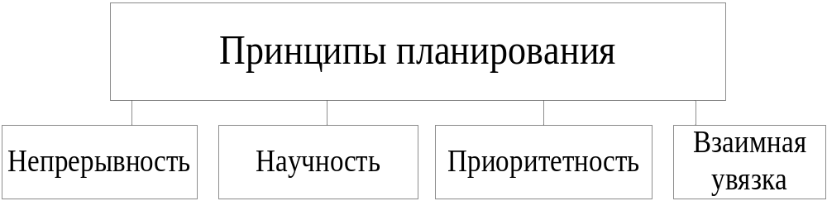

Рисунок 1 – Принципы планирования

Использование принципа непрерывности предусматривает, что планирование должно охватывать все этапы работы и распространяться как на длительную перспективу, так и на более короткие сроки. Бессистемность, на каком–либо одном этапе, способна разрушить даже хорошо продуманный план, и устранение ее последствий зачастую требует немалых усилий [3].
Принцип научности говорит о том, что планирование должно осуществляться на научной основе, т.е. опираться на достоверную информацию, выполняться научно обоснованными методами. В современном планировании для этого широко применяются математические модели, компьютерная техника. Приоритетность подразумевает необходимость правильного выбора ведущих (приоритетных) звеньев, от реализации которых зависит общий успех дела. Именно умение выбирать такие приоритеты отличает сильного менеджера от более слабого [4]. Взаимная увязка и координация предусматривает необходимость охвата всех производственных подразделений предприятия с целью обеспечения сбалансированности совместной работы.

1.1.1.2 Задачи планирования

Независимо от экономической системы планирование обычно разделяют по срокам выполнения намечаемых задач:
- долгосрочное (более трех лет);
- среднесрочное (1...3 года);
- краткосрочное (недели месяцы).
В зависимости от содержания (широты, направлений деятельности и значимости) решаемых вопросов планирование разделяют на:
- генеральное ;
- стратегическое;
- оперативное (текущее, регулярное).
Генеральное планирование определяет цели и принципы деятельности на длительную перспективу. Всегда долгосрочное и выполняется чаше всего научными, реже проектными организациями [3]. Как правило охватывает деятельность большого числа организаций.
Стратегическое планирование предполагает реализацию целей, постав ленных в генеральных планах. Оно обычно охватывает деятельность конкретной организации и определяет пути развития этой организации с точки зрения повышения эффективности. Такое планирование является в основном среднесрочным или долгосрочным [2].
Краткая схема процесса стратегического планирования показана на рисунке 2.

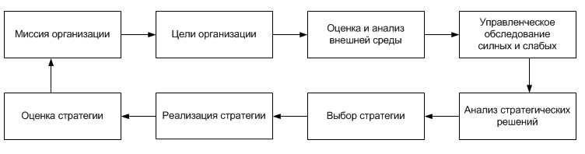

Рисунок 2 - «Процесс стратегического планирования»
Подробная схема процесса стратегического планирования показана на рисунке 3.

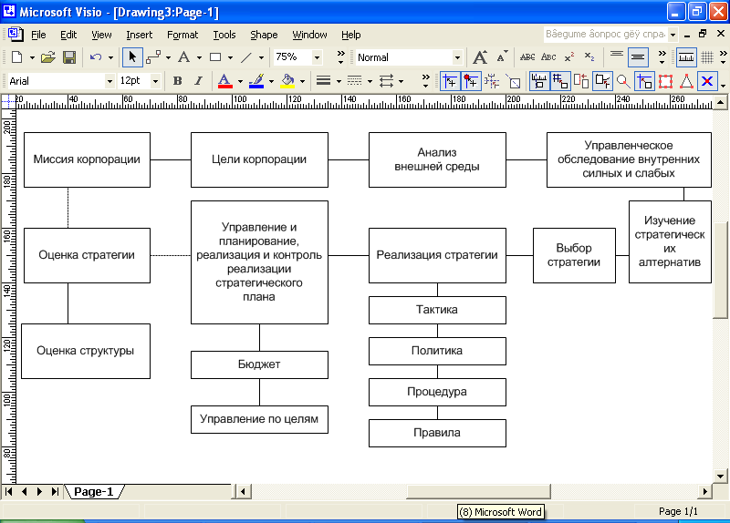

Рисунок 3 - «Процесс стратегического планирования (расширенная версия)»

Применение планирования деятельности фирм и её деловых отношений создает следующие важные преимущества:
- делает возможной подготовку к использованию будущих благоприятных условий;
- проясняет возникающие проблемы;
- подготавливает фирму к внезапным изменениям во внешней среде;
- стимулирует управляющих к реализации своих решений в дальнейшей работе;
- улучшает координацию действий в организации;
- создает предпосылки для повышения образовательной подготовки менеджеров;
- увеличивает возможности в обеспечении фирмы необходимой информацией;
- способствует более рациональному распределению ресурсов;
- четко формализует обязанности и ответственность участников фирм;
- улучшает контроль в организации.
Под оперативным планированием в основном понимают составление и использование планов, показанных на рисунке 4 [5].

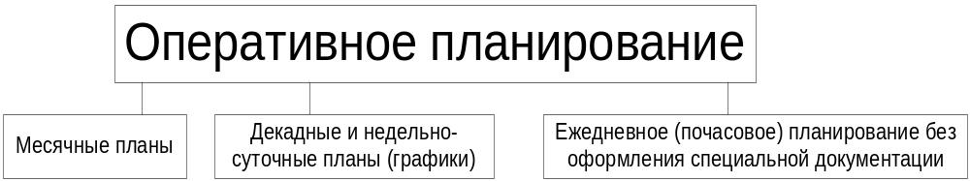

Рисунок 4 – Использование планов оперативного планирования

Месячные планы (графики) обычно делаются укрупненными, т.е. без детализации, но они должны охватывать все основные работы, обеспечивающие выполнение стратегических планов. Такие графики обычно составляются каждым мастером по своим объектам. Они корректируются и утверждаются руководством участка и служат исходными данными для составления месячного плана по участку в целом. В свою очередь планы по участку кладутся в основу месячных планов по строительной организации в целом. Производственно–технический отдел обычно выполняет контролирующую и координирующую функции, следит за соответствием месячных планов планам общего назначения. Задачами месячных планов являются увязка деятельности генподрядчика, субподрядчиков, предприятий стройиндустрии, обеспечение нормальной загрузки бригад, машин и механизмов.
Месячные планы в дальнейшем детализируются в декадных и недельно–суточных планах [2].
В отделе планирования производства на НКМЗ используется календарно–оперативное планирование, так как она позволяет в отличие от стратегического сформировать необходимые планы в заданные сроки, а это и требуется для отдела. Соответственно, используя оперативное планирование, появляется возможность выполнять все поставленные задачи [6].

1.1.1.3 Словарь терминов АРМа цехового плановика

Термины, характеризующие АРМ цехового плановика, а также процессы, протекающие в нем, представлены в таблице 1.

Таблица1 – Глоссарий АРМа цехового плановика
Термин | Определение термина
Оперативно – производст - венное плани - рование | представляет собой систему мер, направленных на конкретизацию технико–экономического плана во времени и пространстве; заключается в распределении годового текущего плана социального развития предприятия по исполнителям и отрезкам времени
Сводное планирование | текущие мощности предприятия сопоставляются со спросом, сформированным на основе заказов – на продажу и производственных [2].
Совокупное планирование | оценка прогноза ожидаемого спроса и планирование уровней выпуска продукции, загрузки людей и оборудования, запасов готовой продукции, производственных расходов
CRP – Capacity Requirements Planning | оценка выполнимости контрольного графика производства на основе детального анализа графика производственного процесса исходя из имеющихся ресурсов (оборудование, люди, складские площади и т. д.)
MRP – Material Requirements Planning | оценка выполнимости контрольного графика производства на основе имеющихся материалов. Планирование поставок производственных материалов зависимого спроса начинается с создания календарного графика изготовления изделия, который преобразуется в график потребностей в сырье, деталях и сборочных узлах
Система планирования  MRP II | представляет собой процесс "преобразования" бизнес–плана в производственный график
Продолжение таблицы 1
Термин | Определение термина
ERP | «финансово ориентированная информационная система для определения и планирования ресурсов предприятия, необходимых для получения, изготовления, отгрузки и учета заказа потребителей».
Оперативно – календарное планирование | является продолжением и развитием объемного планирования. На этом этапе объектами планирования являются отдельные изделия, сборочные единицы, детали и деталеоперации
Диспетчирование | непрерывный оперативный учет, контроль и регулирование выполнения хода производства
Диспетчерская служба | служба основными принципами, которой есть оперативность и профилактика
SIC – Statistic Inventory Control | формирование графика производства готовой продукции и поставок материалов независимого спроса, основываясь на его статистическом анализе, информации о текущих запасах и планируемых поставках.
Компьютерная система «Запуск–выпуск | обеспечит гарантированное выполнение поставок продукции «точно в срок» при снижении потребления всех видов ресурсов
План | документ, охватывающий весь комплекс производственной, хозяйственной и финансовой деятельности за установленный период, после завершения которого начинает действовать план следующего периода

1.1.2 Анализ современных информационных технологий
1.1.2.1 Анализ существующих систем планирования производственной деятельности уровня цеха

Обязательные задачи, решение которых должна обеспечивать любая система электронного планирования, – это определение рабочего времени для каждого сотрудника и регистрация посещаемости, регистрация начала и завершения работы над заданиями, отслеживание простоев и непроизводственных затрат времени [4].
Можно более подробно рассмотреть основные системы электронного планирования являющиеся лидерами на рынке программного обеспечения (ПО). Литературный обзор систем позволил выявить их достоинства и недостатки и сформулировать задачи проектируемой системы планирования исходя из предложений систем – аналогов и требуемых функций.
Microsoft Dynamics AX, 2006г., модуль «Производство»
Функции: функциональность производственного контура позволяет полностью управлять процессом производства – от расчета потребностей в сырье и материалах до доставки готовой продукции клиентам. Поддержка неограниченного числа сводных прогнозных планов, быстрый и удобный просмотр производственных заказов, отслеживание простоев и непроизводственных затрат времени.
Достоинства: наглядность текущего процесса планирования, параллельное ведение неограниченного числа проектов.
Недостатки: на данном этапе работа базируется на стандарте MRP, для использования наглядности необходимо пересмотреть все документы и перейти на стандарт ERP. Это будет дополнительными затратами, и не окупит затрат ушедших на приобретение данного модуля.
MES – система, Zenith SPPS 1.8, 12.09.2007, система календарного планирования и диспетчерского контроля
Функции: средства MES – систем, как диаграммы Ганта, позволяют эффективно оценивать производственный процесс по параметру «время». Вместе с тем, каждая выполняемая операция имеет ряд других, не менее важных, параметров: размер партии, объем работы, технологические зависимости, исполнители, стоимость, качество. В MES – системе Zenith SPPS существуют возможности по вводу, хранению и анализу этих данных.
Достоинства: идет детальный контроль за работой отделов и цехов над протеканием заказа, имеется наглядность о ходе выполнения.
Недостатки: однако, в условиях реального производства требуются средства более эффективного управления параметрами операций. Поэтому должны быть приняты стратегические решения по усилению функций диспетчерского контроля. А это соответственно повлечет привлечение человеческих и денежных ресурсов.
«1С:Управление производственным предприятием 8», 2005г., конфигурация «Управление производственным предприятием»
Является комплексным прикладным решением, охватывающим основные контуры управления и учета на производственном предприятии. Решение позволяет организовать комплексную информационную систему, соответствующую корпоративным, и международным стандартам и обеспечивающую финансово–хозяйственную деятельность предприятия.
Достоинства: при разработке решения «1С:Управление производственным предприятием 8» учитывались современные международные методики управления предприятием (MRPII, CRM,SCM, ERP,ERPII и др.).
Недостатки: наиболее эффективно проявить себя может данная платформа на небольшой фирме, так как предприятие НКМЗ является довольно крупным затруднительно будет внедрение данной платформы, почти невозможно.
Broner Metals Solutions, 6.12.07
Новые расширенные функциональные возможности относятся ко всем модулям оперативного и долгосрочного планирования. Усовершенствования, в том числе, коснулись удобства использования, времени реагирования, технологий внутренней интеграции и оптимизации. Все эти изменения уже содействуют клиентам в увеличении производительности и количества своевременных поставок, одновременно минимизируя запасы материалов, затраты и длительность производственного цикла.
Достоинства: преимуществом решений компании является актуальная база данных, которая обеспечивает данными для осуществления быстрой перепланировки в режиме реального времени.
Недостатки: закупка данного программного продукта будет нерентабельной для предприятия, так как, является дорогостоящей.
Анализ литературных источников выявил свойства предлагаемых систем, данная процедура позволила создать систему планирования являющейся инновационной в данной области. Разрабатываемая система АРМ цехового плановика будет иметь следующие достоинства:
- наглядность текущего процесса планирования, параллельное ведение неограниченного числа проектов;
- идет детальный контроль за работой отделов и цехов над протеканием заказа, имеется наглядность о ходе выполнения;
- учитываются современные международные методики управления предприятием (ERP,ERPII);
- актуальная база данных, которая обеспечивает данными для осуществления быстрой перепланировки в режиме реального времени.
Анализируя достоинства выбранной системы, формулируем задачи которые она будет выполнять:
- разработка месячных планов производства (графики и задания);
- составление сменно – суточного задания;
- выдача основных нарядов;
- контроль за получением заготовок;
- анализ темпа работ;
- выдача дополнительных нарядов;
- контролирование МТК (расцеховка);
- формирование отчетов.

1.1.2.2 Стандарты планирования

Известно, что выпуск продукции напрямую связан с тем, насколько хорошо и ритмично предприятие снабжается сырьем или комплектующими, насколько рационально используются складские площади, и, наконец, насколько ее выпуск связан с заказами клиентов или потребностью рынка. Изменение оптимального соотношения любой из этих составляющих влечет за собой те или иные проблемы. Перебои с поставками сырья влекут за собой простои в выпуске продукции, поступление большего, чем необходимо, количества материалов может повлечь за собой необоснованные потери [7].
Именно с целью оптимального управления производством от поставки сырья и комплектующих до удовлетворения запросов конечных потребителей были сформулированы принципы управления материальными запасами предприятия представленные в таблице 2 [7].

Таблица 2 – Стандарты планирования
Наименование критерия | MRP | ERP | MRPII | ERPII | CRP | Ki
Управление заказами | 8 | 7 | 6 | 9 | 5 | 0.20
Управление закупками | 9 | 8 | 7 | 10 | 8 | 0.15
Управление запасами | 10 | 6 | 8 | 9 | 7 | 0.15
Управление клиентами | 7 | 5 | 9 | 10 | 9 | 0.15
Управление финансами | 8 | 9 | 10 | 9 | 10 | 0.15
Управление выпуском продукции | 8 | 9 | 9 | 10 | 7 | 0.20

Экспертная оценка определяется по формуле:
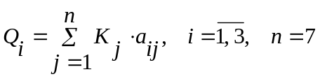 (1)
где Q_{i} – общая оценка стандарта планирования;
K_{j} – весовой коэффициент критерия;
a_{ij} – оценка i–того стандарта планирования по j–тому критерию.
Рассчитаем общие оценки стандартов планирования:

MRP:
Q=8*0,20+9*0,15+10*0,15+7*0,15+8*0,15+8*0,20=8,3

ERP:
Q=7*0,20+8*0,15+6*0,15+5*0,15+9*0,15+9*0,20=7,4
MRP II:
Q=6*0,20+7*0,15+8*0,15+9*0,15+10*0,15+9*0,20=8,1
ERP II:
Q=9*0,20+10*0,15+9*0,15+10*0,15+9*0,15+10*0,20=9.5
CRP:
Q=5*0,20+8*0,15+7*0,15+9*0,15+10*0,15+7*0,20=7.5

Как показал расчет, наиболее лучшим вариантом в заданных условиях является использование системы ERP II.

1.1.2.3 Выбор средства разработки

Для реализации АРМ цехового плановика ЦМК можно использовать программные средства Delphi и Oracle [8].
Тема дипломного проекта – «Проект автоматизированного рабочего места плановика цеха». Следовательно, программа будет реализовываться в средстве разработки – Delphi6.0.
Delphi– это современный и прогрессивный язык программирования, который включает возможности, доступные в наиболее распространенных промышленных и исследовательских языках [9], [10].
Сравнение программных продуктов (по десятибалльной шкале) приведено в таблице 3 [11].

Таблица 3 – Сравнение программных продуктов
Наименование критерия | Delphi 6.0 | Visual C++ 6.0 | Visual C# | K_{j}
Поддержка COM/DCOM | 9 | 7 | 9 | 0,10
Поддержка OLE Automation | 10 | 6 | 7 | 0,10
Поддержка баз данных | 9 | 7 | 7 | 0,20
Скорость выполнения программ | 9 | 6 | 10 | 0,15
Поддержка объектно – ориентированных средств | 10 | 5 | 10 | 0,20
Продолжение таблицы 3
Наименование критерия | Delphi 6.0 | Visual C++ 6.0 | Visual C# | Kj
Наличие дополнительных компонент | 10 | 7 | 7 | 0,10
Простота применения | 9 | 8 | 6 | 0,15

Экспертная оценка определяется по формуле:
(2)
где Q_{i} – общая оценка программного продукта;
K_{j} – весовой коэффициент критерия;
a_{ij} – оценка i – того программного средства по j – тому критерию.
Рассчитаем общие оценки программных средств:

Delphi 6.0:
Q=9*0,10+10*0,10+9*0,20+9*0,15+10*0,20+10*0,10+9*0,15=9,4.
Visual C++ 6.0:
Q=7*0,10+6*0,10+7*0,20+6*0,15+5*0,20+7*0,10+8*0,15=6,5.
Visual C#:
Q=9*0,10+7*0,10+7*0,20+10*0,15+10*0,20+7*0,10+6*0,15=8,1.

Как показал расчет, наиболее целесообразно выбирать в качестве средства разработки язык программирования Delphi 6.0.

1.2 Разработка математической модели объекта проектирования
1.2.1 Формализация модели бизнес – процесса АРМа цехового плановика

Процессы, протекающие в среде цехового планирования необходимо проанализировать и сформировать в единое целое. Для того, чтобы более подробно описать взаимодействие рабочего места плановика с другими необходимо выделить основные обязанности плановика и соответственно сформировать таблицу бизнес – процессов протекающих в системе (таблица 4).
На рисунке 5 представлена схема, которая описывает бизнес – процесс, протекающий в АРМ цехового плановика.

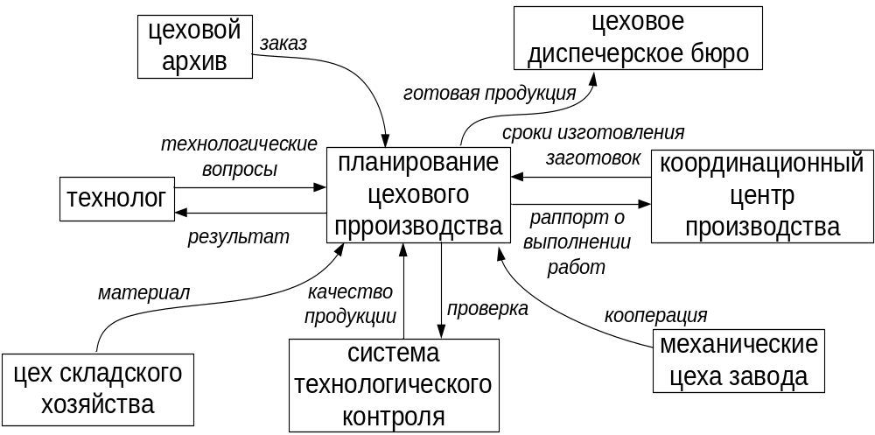
Рисунок 5 – Схема взаимодействия АРМа плановика цеха с другими подразделениями завода

Плановик выполняет следующий ряд работ:
- планирует и разрабатывает месячные графики, задания, планы производства; доводит их до закрепленных участков;
- участвует в составлении сменно – суточных заданий по закрепленному участку работы;
- дает указания и осуществляет контроль за выпиской и выдачей в производство основных сдельных нарядов. Формирует дополнительные наряды на неучтенные виды работ;
- обеспечивает своевременное получение цехом коопераций и заготовок из других цехов и материала со склада завода;
- своевременно информирует начальника цеха о причинах тормозящих выполнение месячных графиков плана задания. Разрабатывает и внедряет мероприятия по улучшению организации производственного планирования, анализирует темп работ;
- обеспечивает правильное ведение учета и отчетности по производственной деятельности. Контроль МТК.
Ответственность за выполнение каждой из перечисленных выше работ сотрудниками цеха, представлена в таблице 4.

Таблица 4 – Матрица ответственности сотрудников цеха
Подпроцессы | Должности
Подпроцессы | Плановик | Старший мастер | Начальник цеха
Управление бизнес – процессом | ОТ | УЧ | ИН
Планировка и разработка месячных планов производства | ОТ | – | УЧ
Участие в разработке сменно – суточного задания | УЧ | ОТ | ИН
Контроль за выпиской и выдачей в производство основных сдельных нарядов (формирование дополнительных нарядов) | ОТ | – | ИН
Анализ темпа работ | ОТ | УЧ | ИН
Контролирование МТК(Формирование отчетов) | ОТ | УЧ | УЧ

Примечание (таблица 4):
ОТ – ответственный за выполнение подпроцесса;
УЧ – участвует в выполнении подпроцесса;
ИН – получает информацию о ходе и результатах подпроцесса.

Параллельной атрибутной порождающей грамматикой для бизнес – процесса называется следующий упорядоченный набор девяти объектов (формула 3) [12].

(3)

где V_{N} – множество нетерминальных символов;
V_{T} – | множество терминальных символов;
V₀ – |  | множество начальных символов;
P – |  | множество порождающих правил;
A_{s} – |  | конечное множество синтезируемых атрибутов;
M_{s} – |  | множество методов синтеза атрибутов;
A_{n} – |  | конечное множество наследуемых атрибутов;
M_{n} – |  | множество методов наследования атрибутов;
C – |  | множество символов, определяющих параллелизм.

Первые четыре объекта G определяют традиционным образом порождающую грамматику. Следующие четыре объекта определяют множество свойств, характеризующих символы порождаемых цепочек, и правила обработки этих свойств. Последний символ предназначен для обеспечения возможности порождения подцепочек бизнес – функций, которые могут (но не обязательно должны) выполняться параллельно [13].
При помощи такой порождающей грамматики проанализируем работу АРМА плановика цеха.
Как видно из таблицы 4, работу в цехе выполняются следующие сотрудники:
- плановик;
- старший мастер;
- начальник цеха.
Анализ бизнес – процессов, протекающих в цехе, позволил выделить типовые функции, которые выполняются сотрудниками цеха (таблица 5).
Таблица 5 – Функции, выполняемые сотрудниками цеха в рамках выполнения служебных обязанностей
Бизнес – функции | Должности
Бизнес – функции | Плановик | Старший мастер | Начальник цеха
Разработка месячных планов производства | + | – | +
Составление сменно – суточного задания | + | + | –
Выдача основных нарядов | + | – | –
Контроль за получением заготовок | + | – | –
Анализ темпа работ | + | + | –
Выдача дополнительных нарядов | + | – | –
Контролирование МТК (расцеховка) | + | + | –
Формирование отчетов | + | – | +

Построим при помощи графа модель бизнес – процесса. Граф возможных вариантов последовательности выполнения функций работниками цеха представлен на рисунке 6.
N₀

1

2

3

4

5

6

7

8

N_{ф}

Рисунок 6 – Граф возможных вариантов выполнения функций работниками цеха

Узел N₀ является начальным узлом выполнения бизнес – процесса, узел N_{Ф} – его завершающим узлом, а узлы 1 – 8 соответствуют приведенным в таблице 5 бизнес – функциям.
На рисунке 7 приведен граф возможных вариантов исполнения бизнес функций в зависимости от исполнителей.

плановик

1

2

3

4

5

6

7

8

начальник цеха
старший мастер

Рисунок 7 – Граф возможных вариантов исполнения бизнес – функций работниками цеха

В качестве ресурса при работе плановика примем время, которое будет затрачено на выполнение определенного вида работ.
Элементы порождающей грамматики для технической подготовки производства будут выглядеть следующим образом:
- V_{N} = {N₀, 1, 2, 3, 4, 5, 6, 7, 8} – множество нетерминальных символов;
- V_{T} = {N_{ф}} – множество терминальных символов;
- V₀ = {N₀} – множество начальных символов;
- Р – множество порождающих правил;
- A_{s} = {t_{i}} – кортежи временных характеристик. Каждый из кортежей определяет ресурсы, необходимые для выполнения бизнес – функции по времени;
- A_{n} = {П, СМ, НЦ} – множество возможных исполнителей бизнес – функций (Плановик, Старший мастер, Начальник цеха).
Основываясь на графе вариантов выполнения функций сотрудниками цеха (см. рисунок 7), можно сформулировать следующие порождающие правила (запись 1{П} свидетельствует о том, что бизнес – функция 1 (см. таблицу 5) выполняется плановиком) [13]:
  - N₀ => 1{П} | 1{НЦ};
  - 1{П} => 2{П} | 2{СМ};
  - 1{НЦ} => 2{П} | 2{СМ};
  - 2{П} =>3{П};
  - 2{СМ} =>3{П};
  - 3{П} => 4{П};
  - 4{П} => 5{П} | 5{СМ};
  - 5{П} => 6{П} | 7{П} | 7{СМ};
  - 5{СМ} => 6{П} | 7{СМ} | 7{СМ};
  - 6{П} => 7{ П } | 7{СМ};
  - 7{ П} => 8{П} | 8{НЦ};
  - 7{СМ} => 8{П} | 8{НЦ};
  - 8{П} => N_{Ф};
  - 8{НЦ} => N_{Ф}.

Выполнение выделенных бизнес – функций требует ресурсного обеспечения. Поэтому на основе экспертной оценки определим затраты ресурсов (таблица 6), которые приведены в условных единицах ресурсов времени выполнения бизнес – функции (t) и количества исполнителей (n) и стоимости исполнения (s) [13].

Таблица 6 – Затраты ресурсов на выполнение бизнес – функций сотрудниками цеха
Бизнес -  функция | t | n | s
1{П} | 2 | 1 | 1
1{НЦ} | 3 | 1 | 3
2{П} | 2,4 | 1 | 1
2{СМ} | 1,3 | 1 | 2
3{П} | 1 | 1 | 1
4{П} | 1 | 1 | 1
5{П} | 1,4 | 1 | 1
5{СМ} | 2 | 1 | 2
Продолжение таблицы 6
Бизнес -  функция | t | n | s
6{П} | 1 | 1 | 1
7{П} | 1 | 1 | 1
7{СМ} | 2 | 1 | 2
8{П} | 1 | 1 | 1
8{НЦ} | 2,5 | 1 | 3

На основе полученных правил грамматики могут быть порождены 64 варианта исполнения бизнес – процесса работы цехового плановика:
N₀ – 1{НЦ} – 2{СМ} – 3{П} – 4{П} – 5{СМ} – 6{П} – 7{СМ} – 8{П} – N_{Ф}
N₀ – 1{НЦ} – 2{СМ} – 3{П} – 4{П} – 5{СМ} – 6{П} – 7{СМ} – 8{НЦ} – N_{Ф}
N₀ – 1{НЦ} – 2{СМ} – 3{П} – 4{П} – 5{СМ} – 6{П} – 7{П} – 8{П} – N_{Ф}
N₀ – 1{НЦ} – 2{СМ} – 3{П} – 4{П} – 5{СМ} – 6{П} – 7{П} – 8{НЦ} – N_{Ф}
N₀ – 1{НЦ} – 2{СМ} – 3{П} – 4{П} – 5{П} – 6{П} – 7{СМ} – 8{П} – N_{Ф}
N₀ – 1{НЦ} – 2{СМ} – 3{П} – 4{П} – 5{П} – 6{П} – 7{СМ} – 8{НЦ} –N_{Ф}
N₀ – 1{НЦ} – 2{СМ} – 3{П} – 4{П} – 5{П} – 6{П} – 7{П} – 8{П} – N_{Ф}
N₀ – 1{НЦ} – 2{СМ} – 3{П} – 4{П} – 5{П} – 6{П} – 7{П} – 8{НЦ} – N_{Ф}
N₀ – 1{НЦ} – 2{П} – 3{П} – 4{П} – 5{СМ} – 6{П} – 7{СМ} – 8{П} – N_{Ф}
N₀ – 1{НЦ} – 2{П} – 3{П} – 4{П} – 5{СМ} – 6{П} – 7{СМ} – 8{НЦ} – N_{Ф}
N₀ – 1{НЦ} – 2{П} – 3{П} – 4{П} – 5{СМ} – 6{П} – 7{П} – 8{П} – N_{Ф}
N₀ – 1{НЦ} – 2{П} – 3{П} – 4{П} – 5{СМ} – 6{П} – 7{П} – 8{НЦ} – N_{Ф}
N₀ – 1{НЦ} – 2{П} – 3{П} – 4{П} – 5{П} – 6{П} – 7{СМ} – 8{П} – N_{Ф}
N₀ – 1{НЦ} – 2{П} – 3{П} – 4{П} – 5{П} – 6{П} – 7{СМ} – 8{НЦ} – N_{Ф}
N₀ – 1{НЦ} – 2{П} – 3{П} – 4{П} – 5{П} – 6{П} – 7{П} – 8{П} – N_{Ф}
N₀ – 1{НЦ} – 2{П} – 3{П} – 4{П} – 5{П} – 6{П} – 7{П} – 8{НЦ} – N_{Ф}
N₀ – 1{П} – 2{СМ} – 3{П} – 4{П} – 5{СМ} – 6{П} – 7{СМ} – 8{П} – N_{Ф}
N₀ – 1{П} – 2{СМ} – 3{П} – 4{П} – 5{СМ} – 6{П} – 7{СМ} – 8{НЦ} – N_{Ф}
N₀ – 1{П} – 2{СМ} – 3{П} – 4{П} – 5{СМ} – 6{П} – 7{П} – 8{П} – N_{Ф}
N₀ – 1{П} – 2{СМ} – 3{П} – 4{П} – 5{СМ} – 6{П} – 7{П} – 8{НЦ} – N_{Ф}
N₀ – 1{П} – 2{СМ} – 3{П} – 4{П} – 5{П} – 6{П} – 7{СМ} – 8{П} – N_{Ф}
N₀ – 1{П} – 2{СМ} – 3{П} – 4{П} – 5{П} – 6{П} – 7{СМ} – 8{НЦ} – N_{Ф}
N₀ – 1{П} – 2{СМ} – 3{П} – 4{П} – 5{П} – 6{П} – 7{П} – 8{П} – N_{Ф}
N₀ – 1{П} – 2{СМ} – 3{П} – 4{П} – 5{П} – 6{П} – 7{П} – 8{НЦ} – N_{Ф}
N₀ – 1{П} – 2{П} – 3{П} – 4{П} – 5{СМ} – 6{П} – 7{СМ} – 8{П} – N_{Ф}
N₀ – 1{П} – 2{П} – 3{П} – 4{П} – 5{СМ} – 6{П} – 7{СМ} – 8{НЦ} – N_{Ф}
N₀ – 1{П} – 2{П} – 3{П} – 4{П} – 5{СМ} – 6{П} – 7{П} – 8{П} – N_{Ф}
N₀ – 1{П} – 2{П} – 3{П} – 4{П} – 5{СМ} – 6{П} – 7{П} – 8{НЦ} – N_{Ф}
N₀ – 1{П} – 2{П} – 3{П} – 4{П} – 5{П} – 6{П} – 7{СМ} – 8{П} – N_{Ф}
N₀ – 1{П} – 2{П} – 3{П} – 4{П} – 5{П} – 6{П} – 7{СМ} – 8{НЦ} – N_{Ф}
N₀ – 1{П} – 2{П} – 3{П} – 4{П} – 5{П} – 6{П} – 7{П} – 8{П} – N_{Ф}
N₀ – 1{П} – 2{П} – 3{П} – 4{П} – 5{П} – 6{П} – 7{П} – 8{НЦ} – N_{Ф}
N₀ – 1{НЦ} – 2{СМ} – 3{П} – 4{П} – 5{СМ} – 7{СМ} – 8{П} – N_{Ф}
N₀ – 1{НЦ} – 2{СМ} – 3{П} – 4{П} – 5{СМ} – 7{СМ} – 8{НЦ} – N_{Ф}
N₀ – 1{НЦ} – 2{СМ} – 3{П} – 4{П} – 5{СМ} – 7{П} – 8{П} – N_{Ф}
N₀ – 1{НЦ} – 2{СМ} – 3{П} – 4{П} – 5{СМ} – 7{П} – 8{НЦ} – N_{Ф}
N₀ – 1{НЦ} – 2{СМ} – 3{П} – 4{П} – 5{П} – 7{СМ} – 8{П} – N_{Ф}
N₀ – 1{НЦ} – 2{СМ} – 3{П} – 4{П} – 5{П} – 7{СМ} – 8{НЦ} – N_{Ф}
N₀ – 1{НЦ} – 2{СМ} – 3{П} – 4{П} – 5{П} – 7{П} – 8{П} – N_{Ф}
N₀ – 1{НЦ} – 2{СМ} – 3{П} – 4{П} – 5{П} – 7{П} – 8{НЦ} – N_{Ф}
N₀ – 1{НЦ} – 2{П} – 3{П} – 4{П} – 5{СМ} – 7{СМ} – 8{П} – N_{Ф}
N₀ – 1{НЦ} – 2{П} – 3{П} – 4{П} – 5{СМ} – 7{СМ} – 8{НЦ} – N_{Ф}
N₀ – 1{НЦ} – 2{П} – 3{П} – 4{П} – 5{СМ} – 7{П} – 8{П} – N_{Ф}
N₀ – 1{НЦ} – 2{П} – 3{П} – 4{П} – 5{СМ} – 7{П} – 8{НЦ} – N_{Ф}
N₀ – 1{НЦ} – 2{П} – 3{П} – 4{П} – 5{П} – 7{СМ} – 8{П} – N_{Ф}
N₀ – 1{НЦ} – 2{П} – 3{П} – 4{П} – 5{П} – 7{СМ} – 8{НЦ} – N_{Ф}
N₀ – 1{НЦ} – 2{П} – 3{П} – 4{П} – 5{П} – 7{П} – 8{П} – N_{Ф}
N₀ – 1{НЦ} – 2{П} – 3{П} – 4{П} – 5{П} – 7{П} – 8{НЦ} – N_{Ф}
N₀ – 1{П} – 2{СМ} – 3{П} – 4{П} – 5{СМ} – 7{СМ} – 8{П} – N_{Ф}
N₀ – 1{П} – 2{СМ} – 3{П} – 4{П} – 5{СМ} – 7{СМ} – 8{НЦ} – N_{Ф}
N₀ – 1{П} – 2{СМ} – 3{П} – 4{П} – 5{СМ} – 7{П} – 8{П} – N_{Ф}
N₀ – 1{П} – 2{СМ} – 3{П} – 4{П} – 5{СМ} – 7{П} – 8{НЦ} – N_{Ф}
N₀ – 1{П} – 2{СМ} – 3{П} – 4{П} – 5{П} – 7{СМ} – 8{П} – N_{Ф}
N₀ – 1{П} – 2{СМ} – 3{П} – 4{П} – 5{П} – 7{СМ} – 8{НЦ} – N_{Ф}
N₀ – 1{П} – 2{СМ} – 3{П} – 4{П} – 5{П} – 7{П} – 8{П} – N_{Ф}
N₀ – 1{П} – 2{СМ} – 3{П} – 4{П} – 5{П} – 7{П} – 8{НЦ} – N_{Ф}
N₀ – 1{П} – 2{П} – 3{П} – 4{П} – 5{СМ} – 7{СМ} – 8{П} – N_{Ф}
N₀ – 1{П} – 2{П} – 3{П} – 4{П} – 5{СМ} – 7{СМ} – 8{НЦ} – N_{Ф}
N₀ – 1{П} – 2{П} – 3{П} – 4{П} – 5{СМ} – 7{П} – 8{П} – N_{Ф}
N₀ – 1{П} – 2{П} – 3{П} – 4{П} – 5{СМ} – 7{П} – 8{НЦ} – N_{Ф}
N₀ – 1{П} – 2{П} – 3{П} – 4{П} – 5{П} – 7{СМ} – 8{П} – N_{Ф}
N₀ – 1{П} – 2{П} – 3{П} – 4{П} – 5{П} – 7{СМ} – 8{НЦ} – N_{Ф}
N₀ – 1{П} – 2{П} – 3{П} – 4{П} – 5{П} – 7{П} – 8{П} – N_{Ф}
N₀ – 1{П} – 2{П} – 3{П} – 4{П} – 5{П} – 7{П} – 8{НЦ} – N_{Ф}

Множество полученных вариантов выполнения бизнес – процесса необходимо редуцировать за счет исключения из него явно неприемлемых вариантов. К объективным критериям их отбора относится, например, требование обязательного выполнения всех функций, входящих в бизнес – процесс, а также время выполнения работы за смену не должно превышать 11 часов. Т.о. чтобы получить требуемый результат необходимо исключить операции время выполнения которых в условных единицах равно 3, исключим – 1{НЦ}. Применяя этот критерий к полученным вариантам выполнения бизнес – процесса, получим сокращенное множество возможных вариантов, представленных в таблице 7.
Для выбора оптимального варианта необходимо произвести их ранжирование [13]. Оценки вариантов выполнения бизнес – процесса обозначим в виде параметров,,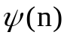, которые вычисляются по формулам 4, 5 и 6:

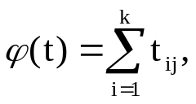
(4)

где k – количество бизнес – функций, входящих в бизнес – процесс; j – индекс исполнителя бизнес – функции;
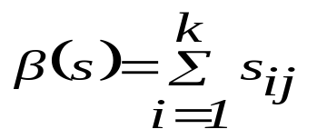, (5)

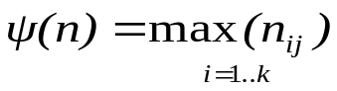. (6)
Суммарные оценки вариантов реализации бизнес – процесса функционирования цеха по выделенным параметрам представлены в таблице 8.

Таблица 7 – Оценка времени протекания различных вариантов бизнес – процесса АРМа цехового плановика
№ | Вариант | 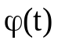 | 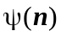 | 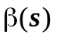
1 | N₀ – 1{П} – 2{СМ} – 3{П} – 4{П} – 5{СМ} – 6{П} – 7{СМ} – 8{П} – N_{Ф} | 11,3 | 1 | 11
2 | N₀ – 1{П} – 2{СМ} – 3{П} – 4{П} – 5{СМ} – 6{П} – 7{СМ} – 8{НЦ} – N_{Ф} | 12,8 | 1 | 13
3 | N₀ – 1{П} – 2{СМ} – 3{П} – 4{П} – 5{СМ} – 6{П} – 7{П} – 8{П} – N_{Ф} | 10,3 | 1 | 10
4 | N₀ – 1{П} – 2{СМ} – 3{П} – 4{П} – 5{СМ} – 6{П} – 7{П} – 8{НЦ} – N_{Ф} | 11,8 | 1 | 12
5 | N₀ – 1{П} – 2{СМ} – 3{П} – 4{П} – 5{П} – 6{П} – 7{СМ} – 8{П} – N_{Ф} | 10,7 | 1 | 10
6 | N₀ – 1{П} – 2{СМ} – 3{П} – 4{П} – 5{П} – 6{П} – 7{СМ} – 8{НЦ} – N_{Ф} | 12,2 | 1 | 12
7 | N₀ – 1{П} – 2{СМ} – 3{П} – 4{П} – 5{П} – 6{П} – 7{П} – 8{П} – N_{Ф} | 9,7 | 1 | 9
8 | N₀ – 1{П} – 2{СМ} – 3{П} – 4{П} – 5{П} – 6{П} – 7{П} – 8{НЦ} – N_{Ф} | 11,2 | 1 | 11
9 | N₀ – 1{П} – 2{П} – 3{П} – 4{П} – 5{СМ} – 6{П} – 7{СМ} – 8{П} – N_{Ф} | 12,4 | 1 | 10
10 | N₀ – 1{П} – 2{П} – 3{П} – 4{П} – 5{СМ} – 6{П} – 7{СМ} – 8{НЦ} – N_{Ф} | 13,9 | 1 | 12
11 | N₀ – 1{П} – 2{П} – 3{П} – 4{П} – 5{СМ} – 6{П} – 7{П} – 8{П} – N_{Ф} | 11,4 | 1 | 9
Продолжение таблицы 7
№ | Вариант
12 | N₀ – 1{П} – 2{П} – 3{П} – 4{П} – 5{СМ} – 6{П} – 7{П} – 8{НЦ} – N_{Ф} | 12,9 | 1 | 11
13 | N₀ – 1{П} – 2{П} – 3{П} – 4{П} – 5{П} – 6{П} – 7{СМ} – 8{П} – N_{Ф} | 11,8 | 1 | 9
14 | N₀ – 1{П} – 2{П} – 3{П} – 4{П} – 5{П} – 6{П} – 7{СМ} – 8{НЦ} – N_{Ф} | 13,3 | 1 | 11
15 | N₀ – 1{П} – 2{П} – 3{П} – 4{П} – 5{П} – 6{П} – 7{П} – 8{П} – N_{Ф} | 10,8 | 1 | 8
16 | N₀ – 1{П} – 2{П} – 3{П} – 4{П} – 5{П} – 6{П} – 7{П} – 8{НЦ} – N_{Ф} | 12,3 | 1 | 9

Для выбора оптимального варианта выполнения бизнес – процесса необходимо дополнительно ранжировать показатели, по которым осуществляется оценка вариантов. Ранжирование выполняется путем назначения параметрам весовых коэффициентов , которые определяются экспертом, исходя из целей автоматизации бизнес – процесса. При этом общую оценку альтернатив можно определить по формуле 6:

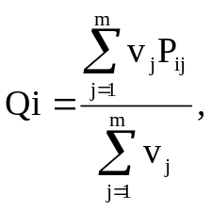 (7)

где v_{j}– весовой коэффициент j – го показателя, по которому осуществляется сравнение вариантов реализации бизнес – процесса;
P_{ij} – оценка i – го альтернативного варианта с точки зрения реализации j – го показателя;
m – количество показателей.
Продемонстрируем нахождение альтернативе на примере 1 –ого правили грамматики. Весовой коэффициент выбирается, как максимальный среди рассматриваемых показателей.
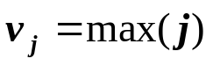, (8)
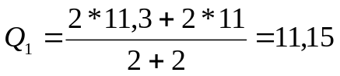, остальные 15 альтернатив находят аналогично данной.

Таблица 8 – Общая оценку альтернатив бизнес – процесса АРМа цехового
плановика
№ | Вариант | 
1 | N₀ – 1{П} – 2{СМ} – 3{П} – 4{П} – 5{СМ} – 6{П} – 7{СМ} – 8{П} – N_{Ф} | 11,15
2 | N₀ – 1{П} – 2{СМ} – 3{П} – 4{П} – 5{СМ} – 6{П} – 7{СМ} – 8{НЦ} – N_{Ф} | 12,90
3 | N₀ – 1{П} – 2{СМ} – 3{П} – 4{П} – 5{СМ} – 6{П} – 7{П} – 8{П} – N_{Ф} | 10,15
4 | N₀ – 1{П} – 2{СМ} – 3{П} – 4{П} – 5{СМ} – 6{П} – 7{П} – 8{НЦ} – N_{Ф} | 11,90
5 | N₀ – 1{П} – 2{СМ} – 3{П} – 4{П} – 5{П} – 6{П} – 7{СМ} – 8{П} – N_{Ф} | 10,35
6 | N₀ – 1{П} – 2{СМ} – 3{П} – 4{П} – 5{П} – 6{П} – 7{СМ} – 8{НЦ} – N_{Ф} | 12,09
7 | N₀ – 1{П} – 2{СМ} – 3{П} – 4{П} – 5{П} – 6{П} – 7{П} – 8{П} – N_{Ф} | 9,35
8 | N₀ – 1{П} – 2{СМ} – 3{П} – 4{П} – 5{П} – 6{П} – 7{П} – 8{НЦ} – N_{Ф} | 11,09
9 | N₀ – 1{П} – 2{П} – 3{П} – 4{П} – 5{СМ} – 6{П} – 7{СМ} – 8{П} – N_{Ф} | 11,30
10 | N₀ – 1{П} – 2{П} – 3{П} – 4{П} – 5{СМ} – 6{П} – 7{СМ} – 8{НЦ} – N_{Ф} | 12,86
11 | N₀ – 1{П} – 2{П} – 3{П} – 4{П} – 5{СМ} – 6{П} – 7{П} – 8{П} – N_{Ф} | 10,31
12 | N₀ – 1{П} – 2{П} – 3{П} – 4{П} – 5{СМ} – 6{П} – 7{П} – 8{НЦ} – N_{Ф} | 11,86
13 | N₀ – 1{П} – 2{П} – 3{П} – 4{П} – 5{П} – 6{П} – 7{СМ} – 8{П} – N_{Ф} | 10,53
14 | N₀ – 1{П} – 2{П} – 3{П} – 4{П} – 5{П} – 6{П} – 7{СМ} – 8{НЦ} – N_{Ф} |  | 12,05
15 | N₀ – 1{П} – 2{П} – 3{П} – 4{П} – 5{П} – 6{П} – 7{П} – 8{П} – N_{Ф} |  | 9,98
16 | N₀ – 1{П} – 2{П} – 3{П} – 4{П} – 5{П} – 6{П} – 7{П} – 8{НЦ} – N_{Ф} |  | 10,83

Для выделения оптимального варианта необходимо установить отношение предпочтения между рассматриваемыми альтернативами. Для этого удобно использовать метод парного сравнения, согласно которому устанавливаются предпочтения при рассмотрении всех возможных пар альтернатив. Результаты парного сравнения принято представлять в виде матрицы (таблица 10), в которой элемент b_{ij} = 1, если альтернатива B_{i} строго предпочтительнее, чем альтернатива B_{j}. В противном случае b_{ij} = 0.
Согласно методу парного сравнения для выделения альтернатив первого ранга достаточно выявить нулевые столбцы в полученной матрице (таблица 10) [13].
В нашем случае к альтернативам первого ранга относится альтернатива16.

Таблица 9 – Результаты парного сравнения альтернативных вариантов реализации бизнес – процесса АРМа цехового плановика
 |  | 1 | 2 |  | 3 |  | 4 |  | 5 |  | 6 |  | 7 |  | 8 | 9 |  | 10 |  | 11 |  | 12 |  | 13 |  | 14 |  | 15 |  | 16
1 |  | 0 | 1 |  | 0 |  | 1 |  | 0 |  | 1 |  | 0 |  | 0 | 1 |  | 1 |  | 0 |  | 1 |  | 0 |  | 1 |  | 1 |  | 0
2 |  | 0 | 0 |  | 0 |  | 0 |  | 0 |  | 0 |  | 0 |  | 0 | 0 |  | 0 |  | 0 |  | 0 |  | 0 |  | 0 |  | 1 |  | 0
3 |  | 1 | 1 |  | 0 |  | 1 |  | 1 |  | 1 |  | 0 |  | 1 | 1 |  | 1 |  | 1 |  | 1 |  | 1 |  | 1 |  | 1 |  | 1
4 |  | 0 | 1 |  | 0 |  | 0 |  | 0 |  | 1 |  | 0 |  | 0 | 0 |  | 1 |  | 0 |  | 0 |  | 0 |  | 1 |  | 1 |  | 0
5 |  | 1 | 1 |  | 0 |  | 1 |  | 0 |  | 1 |  | 0 |  | 1 | 1 |  | 1 |  | 0 |  | 1 |  | 1 |  | 1 |  | 1 |  | 1
6 |  | 0 | 1 |  | 0 |  | 0 |  | 0 |  | 0 |  | 0 |  | 0 | 0 |  | 1 |  | 0 |  | 0 |  | 0 |  | 0 |  | 1 |  | 0
7 |  | 1 | 1 |  | 1 |  | 1 |  | 1 |  | 1 |  | 0 |  | 1 | 1 |  | 1 |  | 1 |  | 1 |  | 1 |  | 1 |  | 0 |  | 1
 | 1 |  | 2 | 3 |  | 4 |  | 5 |  | 6 |  | 7 |  | 8 |  | 9 | 10 |  | 11 |  | 12 |  | 13 |  | 14 |  | 15 |  | 16
8 | 1 |  | 1 | 0 |  | 1 |  | 0 |  | 1 |  | 0 |  | 0 |  | 1 | 1 |  | 0 |  | 1 |  | 0 |  | 1 |  | 1 |  | 0
9 | 0 |  | 1 | 0 |  | 1 |  | 0 |  | 1 |  | 0 |  | 0 |  | 0 | 1 |  | 0 |  | 1 |  | 0 |  | 1 |  | 1 |  | 0
10 | 0 |  | 1 | 0 |  | 0 |  | 0 |  | 0 |  | 0 |  | 0 |  | 0 | 0 |  | 0 |  | 0 |  | 0 |  | 0 |  | 1 |  | 0
11 | 1 |  | 1 | 0 |  | 1 |  | 1 |  | 1 |  | 0 |  | 1 |  | 1 | 1 |  | 0 |  | 1 |  | 1 |  | 1 |  | 1 |  | 1
12 | 0 |  | 1 | 0 |  | 1 |  | 0 |  | 1 |  | 0 |  | 0 |  | 0 | 1 |  | 0 |  | 0 |  | 0 |  | 1 |  | 1 |  | 0
13 | 1 |  | 1 | 0 |  | 1 |  | 0 |  | 1 |  | 0 |  | 1 |  | 1 | 1 |  | 0 |  | 1 |  | 0 |  | 1 |  | 1 |  | 1
14 | 0 |  | 1 | 0 |  | 0 |  | 0 |  | 1 |  | 0 |  | 0 |  | 0 | 1 |  | 0 |  | 0 |  | 0 |  | 0 |  | 1 |  | 0
15 | 1 |  | 1 | 1 |  | 1 |  | 1 |  | 1 |  | 0 |  | 1 |  | 1 | 1 |  | 1 |  | 1 |  | 1 |  | 1 |  | 0 |  | 1
16 | 1 |  | 1 | 0 |  | 1 |  | 0 |  | 1 |  | 0 |  | 1 |  | 1 | 1 |  | 0 |  | 1 |  | 0 |  | 1 |  | 1 |  | 0

Таким образом, применение атрибутной порождающей грамматики для оптимизации бизнес – процесса «техническая подготовка производства» позволило выявить наилучшие варианты организации бизнес – процесса, которые приводят к минимизации количества ресурсов, необходимых для его реализации. А, следовательно, наилучшим образом разработать структуру программного комплекса. Таким правилом является, правило под номером 7.
N₀ – 1{П} – 2{СМ} – 3{П} – 4{П} – 5{П} – 6{П} – 7{П} – 8{П} – N₀

1.2.2 Расчетная задача оптимизация сетевого графика учета разряда работ в цехе АРМом плановика

Методы сетевого планирования и управления (СПУ), разработанные в начале 50 – х годов, широко и успешно применяются для оптимизации планирования и управления сложными разветвленными комплексами работ, требующими участия большого числа исполнителей и затрат ограниченных ресурсов. Для оптимизации сложных сетей, состоящих из нескольких сотен работ, вместо ручного счета следует применять типовые макеты прикладных программ по СПУ, имеющиеся в составе математического обеспечения ЭВМ [14].

1.2.2.1. Определение потребного количества основных рабочих

Для цехов серийного производства количество производственных рабочих рассчитывают по формуле [14]:

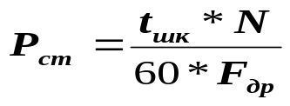 , (9)

где  – количество рабочих данной профессии и разряда, человек;
 – штучно – калькуляционное время на операцию, минута;
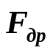 – эффективный годовой фонд рабочего времени станочника, ч.

Эффективный годовой фонд рабочего времени станочника при пятидневной рабочей неделе может быть определен по формуле:

ч

где  – количество календарных дней в году;
 – количество выходных и праздничных дней в расчетном году;
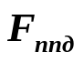 – количество предпраздничных дней;
 - число смен работы оборудования;
 - коэффициент, учитывающий использование номинального фонда времени из – за неявки на работу:

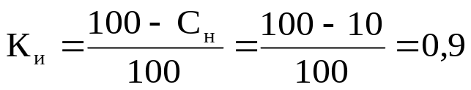 , (10)

где  =9…12% потери от номинального фонда времени из – за невыхода на работу, из них:
- 5% – на отпуск (15 дн. Минимально);
- 2% – на болезни (8 дн.);
- 0,5% – на выполнение государственных и общественных обязанностей (1,25 дн.);
- 0,5% – на перерывы для кормящих матерей (1,25 дн.).

При догрузке оборудования другими деталями количество производственных рабочих выражается формулой:

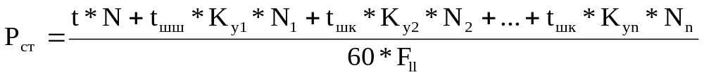 , (11)

где  – коэффициенты ужесточения норм времени для догружаемых деталей;
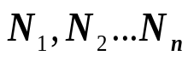 – годовые объемы выпуска догружаемых деталей.
Для недогружаемого оборудования количество рабочих данной профессии и разряда:
- для установочной плиты 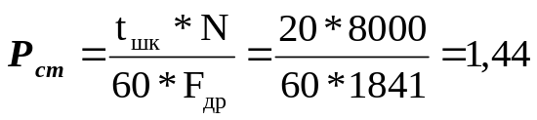, принимаем 2 рабочих.
- для станков 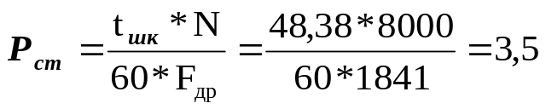, принимаем 4 рабочих.

Для догружаемого оборудования количество рабочих данной профессии и разряда:
- для станка

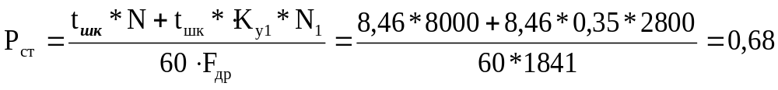,

принимаем 1 человека.
- для стола БТК

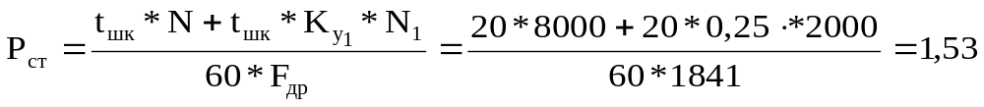,

принимаем 2 чел., (операцию выполняют контролеры, которые являются вспомогательными рабочими) [14].
После выполнения всех расчетов для определения среднего разряда работ и рабочих сведем все полученные данные в таблицу 11.

Таблица10 - Сводная ведомость основных производственных рабочих
Наименование профессии | Общее количество рабочих | Количество рабочих по разрядам
Наименование профессии | Общее количество рабочих | 2 | 3 | 4 | 5 | 6
Электрогазосварщик | 46 |  |  | 15 | 26 | 5
Слесарь сборщик | 38 |  | 12 | 6 | 17 | 3
Разметчик | 3 |  |  | 1 |  | 2
Гозорезчик | 3 |  |  |  | 3
Продолжение таблицы 10
Наименование профессии | Общее количество рабочих | Количество рабочих по разрядам
Наименование профессии | Общее количество рабочих | 2 | 3 | 4 | 5 | 6
Распределитель работ | 2 |  | 1 |  | 1
Клепальщик | 1 |  |  |  | 1
Электрогазо – аргонщик | 3 |  |  | 1 | 2
Чистильщик | 3 |  | 1 | 2
Стропольщик | 1 |  |  |  | 1
Итого | 100

Для вычисления числа человеко – разрядов и среднего тарифно – квалификационного разряда воспользуемся следующими данными:
- общее число человеко – разрядов 3*14+4*25+5*51+6*10=457;
- средний тарифо – квалификационный разряд 457/100=4,57.

Определение потребного количества вспомогательных рабочих
Для определения количества вспомогательных рабочих и общего количества работающих обратимся к таблице 12.

Таблица 11 - Сводная ведомость списочного состава работающих на участке
Наименование категорий работающих | Количество работающих | Отношение к числу производственных рабочих, % | Отношение к общему числу рабочих, % |  | Отношение к общему количеству работающих, %
Основные рабочие | 84 | 100 | 75 |  | 63
Вспомогательные рабочие | 5 | 14,28 | 25 |  | 21
Инженерно – техничес - кие рабочие | 3 | – |  | 9,375 | 8
Счетно – конторский персонал | 3 | – |  | 3,125 | 3
Младший обслуживающий персонал | 5 | – |  | 6,25 | 5
Итого | 100 | – |  | – | 100

1.2.2.2 Построение сетевого графика с учетом разряда работ

Планирование работ с применением сетевого метода осуществляется в следующей последовательности:
- составление перечня всех разрядов работ;
- определение продолжительности работ;
- составление сетевого графика;
- расчёт основных параметров сетевого графика;
- определение критического пути.
Для построения сетевого графика необходимо составить таблицу с перечнем всех событий и разрядов работ. Для оценки продолжительности работ применяется вероятностный принцип, при этом ответственный представитель по каждой работе делает две оценки и, на основе этих оценок, определяет ожидаемое время по формуле [15]:

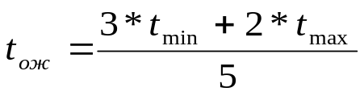, (11)

где t_{MIN} – минимальная продолжительность работы при благоприятных условиях;
t_{MАХ} – максимальная продолжительность работы при неблагоприятных
условиях.

Для контроля правильности работ в каждом случае необходимо рассчитать величину дисперсии по формуле:

τ²_{t} = 0,04 * (t_{MАХ} – t_{MIN})² (12)

Если τ²_{t} > 1, то это свидетельствует о том, что не точно определены
t_{MАХ} и t_{MIN} и поэтому необходимо повторить расчёт t_{ож} по новым значениям t_{MАХ} и t_{MIN}.
Перечень всех событий и работ, их продолжительность и дисперсии приведены в таблице12.
Таблица 12 – Перечень разряда рабочих
№ | Наиме-  нование события | Код ра - бот | Наименование работы | Время (дни) |  |  | 
 |  |  |  |  |  | 
0 | Докумен - тация завезена | 0 – 1 | Поступление документации о заказе в цех и сдача его в архив | 0,4 | 0,6 | 0,48 | 0,0016
1 | По назна - чению распреде - лено | 1 – 2 | Заказ просмотрен изучен и распределен по пролетам и участка для дальнейшей обработки и выполнения | 1 | 3 | 1,8 | 0,16
2 | Сверка со складом металла о наличии завершена | 2 – 3 | Происходит подсчет требуемого количества металла на соответ - вествующий, сверка подсчи - танных данных и количества материала хранимого на складе | 1 | 2 | 1,4 |  | 0,04
3 | Заготовка изготовле - на | 3 – 4 | Изготовление заготовок на участке обработки, комплектация позаказно и подача в сборку | 3 | 5 | 3,8 |  | 0,16
4 | Разметка (наметка) | 4 – 5 | Работы разметки или наметки | 2 | 4 | 2,8 |  | 0,16
5 | Газореза - тельные работы выполнены | 5 – 6 | Выполнение газорезательных работ | 6 | 9 | 7,2 |  | 0,36
6 | Гильятинные работы выполнены | 5 – 7 | Выполнение гильотинных работ | 7 | 8 | 7,4 |  | 0,04
7 | Всевозможная гибка и вольцовка исполнена | 5 – 8 | Выполнение гибки и вольцовки на требуемом промежутке заказа | 3 | 5 | 3,8 |  | 0,16
8 | Механо - обработка готова | 5 – 9 | Выполнение механообработки | 6 | 10 | 3,2 |  | 0,64
9 | Сборочные работы | 9 – 10 | Выполнение сборочных работ | 15 | 17 | 15,8 |  | 0,16
10 | Сварочные работы выполнены | 10 – 11 | Сварочные работы | 18 | 20 | 18,8 |  | 0,16
Продолжение таблицы 12
№ | Наиме-  нование события | Код ра - бот | Наименование работы | Время (дни)
11 | Правочные работы готовы | 11 – 12 | Правочные работы и проверка геометрических размеров | 2 |  | 5 | 3,2 |  | 0,36
13 | ОТК приняло | 13 – 14 | Выполнение дробеструйки и сдача ОТК | 0,7 |  | 1,5 | 1,02 |  | 0,0256
14 | Отгрузка узлов в механи - ческий цех выполнена | 14 – 15 | Грунтовка и отгрузка в механический цех |  | 0,3 | 0,8 |  | 0,5 | 0,01
12 | Термооб - работка выполнена | 12 – 13 | Термообработка |  | 2 | 4 |  | 2,8 | 0,16

Расчёт основных временных параметров сетевого графика включает в себя несколько этапов.
К основным параметрам описания сетевого графика относятся:
- резервы времени событий;
- резервы времени путей и работ.
Зная продолжительность всех работ, можно для любого события сети определить по определённому правилу боле ранний из возможных сроков его свершения t_{pi} и наиболее поздний из допустимого срока его свершения t_{пi}.
Для событий принадлежащих критическому пути t_{pi} = t_{пi}. Все события в сети, за исключением событий критического пути, имеют резервы времени, которые обозначаются [16]:

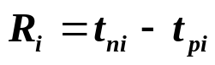, (13)

Резерв времени события i показывает предельно допустимый период данного события, не вызывая при этом увеличения общего срока выполнения разработки. Зная ранний и поздний сроки наступления всех событий в сети можно для любой работы i, j определить:
- самый ранний из возможных сроков начала работы - 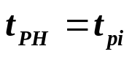;
- самый поздний из допустимых сроков начала работы - 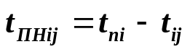;
- самый ранний из возможных сроков окончания работ - 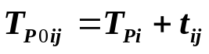
- самый поздний из допустимых сроков окончания работ - 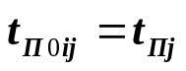.
Полный резерв времени работы показывает, на сколько может быть увеличена продолжительность отдельной работы или отсрочено её начало при условии, что продолжительность проходящего через неё максимального пути не превышала критического пути. У отдельных работ помимо полного резерва имеется свободный резерв времени [15].
Временные параметры сетевого графика сведены в таблицу 13.

Таблица 13 – Временные параметры
Код работы | Tожде – ственные  (дни) | Ранний  срок  (дни) |  |  | Поздний срок  (дни) |  |  |  |  | Резерв времени (дни)
Код работы | t  (i – j) | t рн  (i – j) | t ро  (i – j) |  | t пн  (i – j) |  |  | t по  (i – j) |  | R (i) | R (j) |  | Rп (i – j) | Rc (i – j)
0 – 1 | 0,48 | 0 | 0,48 |  | 0 |  |  | 4 |  | 0 | 0 |  | 0 | 0
1 – 2 | 1,8 | 0,48 | 2,28 |  | 0,48 |  |  | 2,28 |  | 0 | 0 |  | 0 | 0
1 – 2 | 1,8 | 0,48 |  | 2,28 |  | 0,48 | 2,28 |  | 0 |  |  | 0 | 0 | 0
2 – 3 | 1,4 | 2,28 |  | 3,68 |  | 2,28 | 3,68 |  | 0 |  |  | 0 | 0 | 0
3 – 4 | 3,8 | 3,68 | 7,48 |  |  | 3,68 | 7,48 |  | 0 |  |  | 0 | 0 | 0
4 – 5 | 7,2 | 7,48 | 14,68 |  |  | 7,48 | 14,68 |  | 0 |  |  | 0 | 0 | 0
5 – 6 | 7,4 | 14,68 | 22,08 |  |  | 14,68 | 22,08 |  | 0 |  |  | 0 | 0 | 0
5 – 7 | 3,8 | 22,08 | 25,28 |  |  | 22,08 | 25,28 |  | 0 |  |  | 0 | 0 | 0
5 – 8 | 3,2 | 25,28 | 28,48 |  |  | 25,28 | 28,48 |  | 0 |  |  | 0 | 0 | 0
5 – 9 | 15,8 | 28,48 | 44,28 |  |  | 28,48 | 44,28 |  | 0 |  |  | 0 | 0 | 0
9 – 10 | 18,8 | 44,28 | 63,08 |  |  | 44,28 | 63,08 |  | 0 |  |  | 0 | 0 | 0
10 – 11 | 3,2 | 63,08 | 66,28 |  |  | 63,08 | 66,28 |  | 0 |  |  | 0 | 0 | 0
Продолжение таблицы 13
Код работы | Tожде – ственные  (дни) | Ранний срок  (дни) |  | Поздний срок  (дни) |  |  |  |  | Резерв времени (дни)
Код работы | t  (i – j) | t рн  (i – j) | t ро  (i – j) | t пн  (i – j) |  |  | t по  (i – j) |  | R (i) | R (j) |  | Rп (i – j) | Rc (i – j)
10 – 11 | 3,2 | 63,08 | 66,28 |  | 63,08 | 66,28 |  | 0 |  |  | 0 | 0 | 0
11 – 12 | 2,8 | 66,28 | 69,08 |  | 66,28 | 69,08 |  | 0 |  |  | 0 | 0 | 0
12 – 13 | 7,2 | 69,08 | 76,28 |  | 69,08 | 76,28 |  | 0 |  |  | 0 | 0 | 0
13 – 14 | 1,02 | 76,28 | 77,3 |  | 76,28 | 77,3 |  | 0 |  |  | 0 | 0 | 0
14 – 15 | 0,5 | 77,3 | 77,8 |  | 77,3 | 77,8 |  | 0 |  |  | 0 | 0 | 0

По полученным данным строим сетевой график и определяем критический путь, т. е. от начального до завершающего события, имеющий наименьшую продолжительность. Критический путь проходит через все события (0–1–2–3–4–5–6–8–9–10–11–12–13–14–15) и его продолжительность составляет 77 дней.
Работы и события на критическом пути не имеют резервов времени. Критический путь определяет ранний срок наступления завершающего события [16].
Поздний срок наступления завершающего события определяет заданный (директивный) срок.
В расчетную задачу ляжет решения на промежутке от 3 работы до 12, в основу будет положено заданные сроки и разряды рабочих выполняющих данный вид работ. Анализ будет заключаться в выводе сведений о работах и разрядах рабочих об их совпадениях и результатах несовпадений.

1.3 Разработка бизнес – процесса АРМа цехового плановика

Выделение границ БП позволяет определить внешний интерфейс автоматизированной системы и специфицировать внешний и внутренний документооборот системы (таблица 14).

Таблица 14 – Выходы и потребители бизнес – процесса АРМа цехового плановика
№ | Потребитель бизнес – процесса | Выход | Документ (Форма) / ТУ для продукта
Внутренним клиентам
1 | Плановик | Заполненные отчеты, бланки. Сформиро - ванные наряды | Формирование теку -щих, годовых, месяч - ных, отчетов
Внешним клиентам
2 | Диспетчерский отдел | Данные о текущем выполнении заказа | Текущие отчеты
3 | Диспетчерское бюро | Сведения о завершении анализа темпа работ | проанализированные отчеты о выполненном заказе

После определения выходов бизнес – процесса АРМа цехового плановика. Необходимо определитель входы в систему цехового планирования с учетом поставщиков и текущей документации данные сведения представлены в таблице 15.

Таблица 15 – Входы и поставщики бизнес – процесса АРМа цехового плановика
№ | Поставщик | Вход | Документ (Форма) / ТУ для продукта
От внешних поставщиков
1 | Отдел документации | Сведения о заключении заказа | Сформированный отчет конструкторами
1 | Отдел документации | Сроки. | Сформированный отчет конструкторами
Продолжение таблицы 15
№ | Поставщик | Вход | Документ (Форма) / ТУ для продукта
От внешних поставщиков
2 | Подразделения | Составление и анализ выполнения заказа. | Формирование МТК
3 | Плановик | Номер заказа. | Формирование отчетов
2 | Подразделения | Сведения о разрядах рабочих | Расчет трудоемкости

После определения входов и выходов бизнес – процесса АРМ цехового плановика следующим этапом является условия начала и завершения позволяющие определить события, протекающие в системе и их характеристику (таблица 16).

Таблица 16 – Условия начала и завершения бизнес – процесса АРМа цехового плановика
№ | Наименование  события | Описание события
1 | Начало бизнес – процесса: заполне - ние существующей базы данных. Заполнить | Заполнение существующей базы данных производится на основании информации, полученной из отдела документации о заключении договора с текущими поставщиками Формируется база данных, содержащая сведения, необходимые для работы плановика: информация о трудоемкости: об израсходовании, о наличии, о получении
2 | Конец бизнес – процесса: получение выходных документов. | На основании информации, содержащейся в базе данных формируются конкретные документы, которые предоставляются внешним пользователям по их запросу ( ведомости, отчеты)

Описание событий протекающих в бизнес – процессе АРМ цехового плановика, позволяет определить показателей и периодичность контроля за исследуемой системой (таблица 17).
Таблица 17 – Система показателей для управления бизнес – процессом АРМ цехового плановика
№ | Наименование показателя | Описание | Периодичность контроля
Показатели качества выхода бизнес – процесса ведения договоров на поставку
1 | Корректность данных о заключенном договоре | Определяется количеством показателей | После заполнения каждого вида данных
Показатели качества входа бизнес – процесса ведения договоров в отдел документации
1 | Корректность входных данных о распределении нагрузки на текущий заказ | Проверка поступивших данных и согласование их с отделами цехов и подразделений | В течении 10 дней
Показатели удовлетворенности клиентов
1 | Успешная поставка | Поставщик заклает договор на поставку. | После проведения документов от поставщика
2 | Успешное проведение анализа документов и генерация отчётов по материалам за указанный период | Операции обработки материалов плановика и данных заказа прошли успешно. | При окончании периода

Документирование бизнес – процесса АРМ цехового плановика завода на основе SADT
Документирование процесса работы цехового плановика наглядно продемонстрировано на SADT диаграммах представленных ниже. SADT технология позволила проанализировать систему планирования как множество взаимосвязанных элементов. Представленная 8 и 9 контекстная SADT – диаграмма определила входные данные для области цехового планирования, выходные данные требования, а также аппаратные и программные ресурсы. Функциональная ориентация SADT –диаграммы позволила рассмотреть функции протекающие в АРМе цехового плановика независимо от объектов которые их выполняют [12]. Данная модель работы была доавтоматизирована и представлена на рисунке вариантом «Как должно быть», для перспективной работы на производстве. Функционирование предметной области – цеховое планирование и роль плановика в этой области наглядно демонстрируют рисунки 10, 11. Подробное рассмотрение рабочего места приведено на рисунке 12. Рисунок 8 показывает основные направления работы, которые зачастую приходится совершать плановиком.
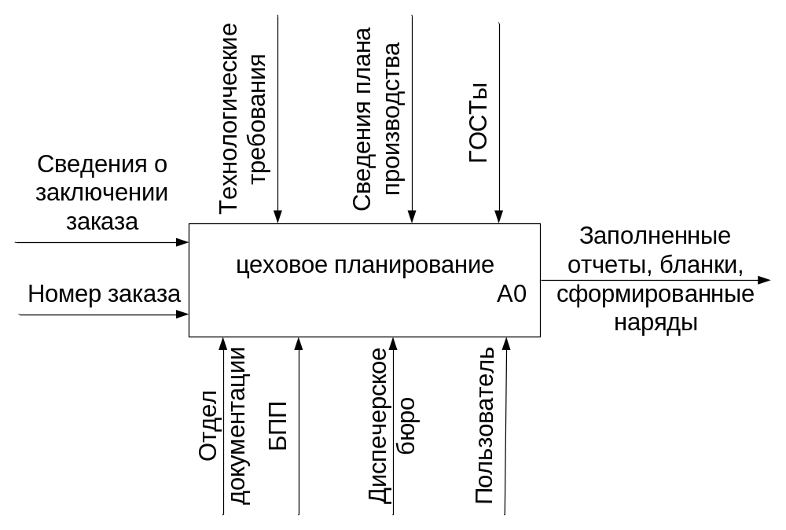

Рисунок 8 – Контекстная SADT диаграмма АРМа цехового плановика «Как есть»

Диаграммы демонстрируют отличие между системой, которая существует на сегодняшнем этапе, и проектируемой системой. Для успешного выполнения сценария автоматизации области планирования происходит добавление сведений на входе позволяющих создать полную картину событий на выходе [12]. Это регулирование сроков, уточнение и контроль. Добавляем также сведения о разрядах работающих, появляется возможность составления разряда работ и рабочих. Получение максимальной прибыли и минимальных затрат в существующих условиях работы. Все это продемонстрировано на рисунке 9.

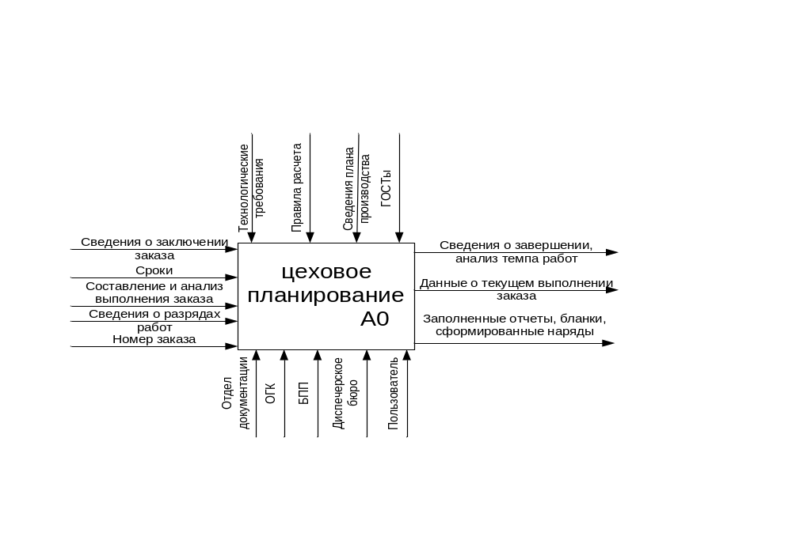

Рисунок 9 – Контекстная SADT диаграмма АРМа цехового плановика «Как должно быть»

На детализирующих диаграммах наглядно продемонстрирована работа плановика, выделен плановик как один из объектов предметной области. Также присутствует возможность анализа взаимодействия структуры, работы плановика и структуры работы предметной области цехового планирования. На диаграммах изображено исключение и случаи невозможности выполнения работы, при тех или иных ситуациях. Так как немаловажную роль в проектируемой системе отыгрывают сроки и разряды рабочих, происходит их добавление на этапе проектирования, появляется возможность, отследить, их дальнейшее взаимодействие в системе планирования работ. Наглядно работа данной системы представлена на рисунке10. Детализирующая диаграмма АРМа цехового плановика второго уровня представлена в приложении Б.

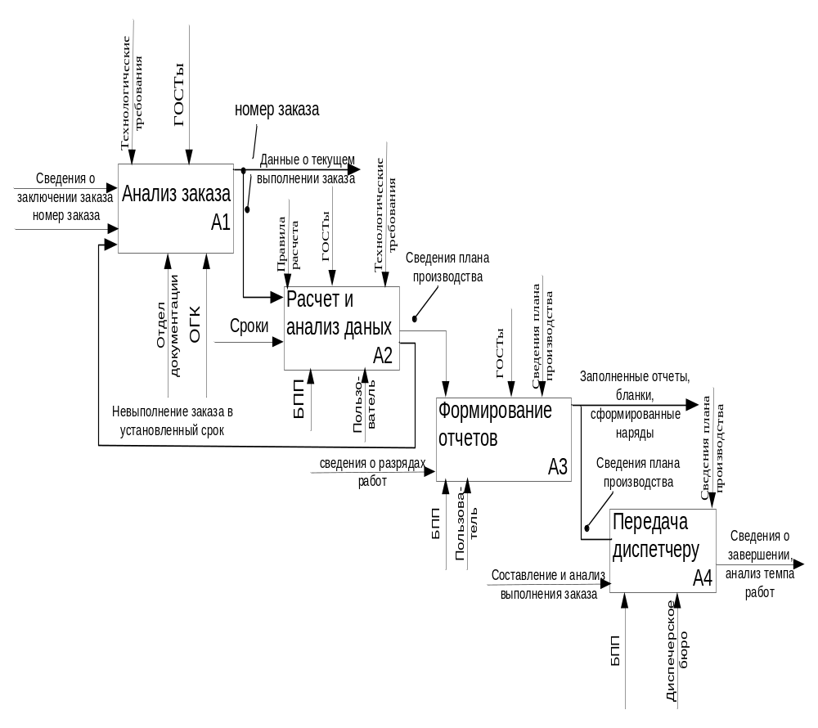
Рисунок 10 – SADT диаграмма АРМа цехового плановика

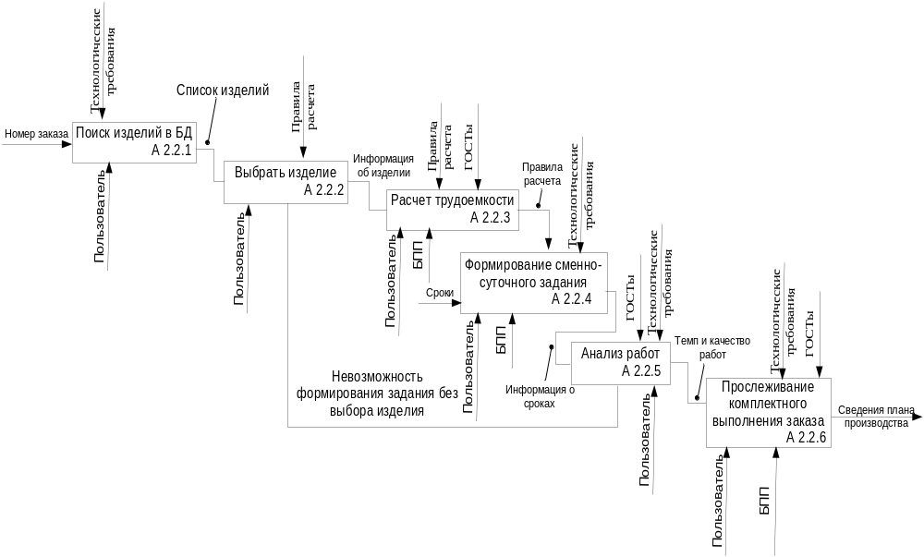
Рисунок 12 – SADT диаграмма нижнего уровня АРМа плановика цеха
Таблица 18 – Описание SADT диаграммы АРМа цехового плановика
Про- цессы | Наименова - ние опера - ции (акти - вности, дея - тельности) | Управление активностью |  | Входы (докуме - нты, дан - ные, мате – риалы, др.) | Выходы (доку - менты, данные, материалы и др.) | Исполнитель (ответ - ственный за операцию механизм реализации)
Про- цессы | Наименова - ние опера - ции (акти - вности, дея - тельности) | При каких условиях начинается | Чем регламентируется и завершается | Входы (докуме - нты, дан - ные, мате – риалы, др.) | Выходы (доку - менты, данные, материалы и др.)
1 | Анализ заказа | Начинается после принятия заявки на заказ | Регламентируется стандартами пред - приятия. Завершается после обработки по - лученной от клиента информации и вы - дачи документов в службы предприятия для проработки | Текущий заказ | Получаем окон - чательный вари - ант заказа, про - работанный кон - структорами и распределенный отделом документации | За работу с клиентом получение от него доку - ментов согласование ус - ловий изготовления отве - чает отдел маркетинга. За обработку документации и рассылку ее в службы завода отвечает отдел документации.
2 | Расчет и анализ данных | Начинается при полу - чении пла - новиком всех дан - ных о заказе | ГОСТы, стандарты предприятия. Завер - шается расчетом всех данных для плановика | Данные о заказе | Рассчитанные данные о теку - щем выполнении плана | За работу отвечает отдел планирования производства.

Продолжение таблицы 18
 | Наиме - нование опера - ции) | Управление активностью |  | Входы (документы, данные, материалы и др.) | Выходы (документы, данные, материалы и др.) | Исполнитель (ответствен - ный за операцию механизм реализации)
 | Наиме - нование опера - ции) | При каких условиях начинаен начинается | Чем регламентируется и завершается | Входы (документы, данные, материалы и др.) | Выходы (документы, данные, материалы и др.)
3 | Форми - рование отчетов | Начинается при поступлении к плановику сведений о текущем выпол - нении заказа и при необходимости сос - тавить текущие планы работ для производства | Регламентируется ГОСТами, стандартами предприятия. Завер - шается после передачи отчетов диспетчеру. | Данные о текущем выполнении заказа | Разработанные отчеты по полученным данным | За разра - ботку отче - тов отвечает плановик прикреплен - ный за отде - льным заказом
4 | Переда - ча диспет - черу | Начинается при поступлении необходимых данных о заказе от плановика | Регламентируется ГОСТами, стандартами предприятия. Завершается после анализа диспетчером полеченных данных. | Данные плановика о завершении операций в цехах и конкретно завершения работ по данному заказу | Проанализирован - ные сроки и темпы работ | Диспетчерское бюро завода.

1.4 Техническое задание на разработку программного продукта АРМа цехового плановика
1.4.1 Введение

Наименование – разработка автоматизированного рабочего места плановика цеха.
Краткая характеристика – задача рассчитана на создание системы, обеспечивающей передачу данных от плановика (сервера), диспетчеру (клиенту).
АРМ должен обеспечивать:
- конкретизацию технико – экономического плана, во времени и в пространстве (БПП);
- должен производиться анализ, текущих мощностей предприятия (сводное планирование);
- проверка выполнимости контрольного графика на основе анализа возможностей производства (система запуск – выпуск);
- проверка выполнимости контрольного графика на основе анализа имеющихся ресурсов (CRP).
Область применения – использования для внесения данных о текущем выполнении на производстве, передачи данных диспетчеру.

1.4.2 Основание для разработки

Разработка выполняется на основании индивидуального задания как часть дипломной работы по теме «АРМ плановика цеха ЦМК», выданного и согласованного с руководителем по диплому Богдановой Л.М., ст. преподавателем кафедры компьютерных информационных технологий Донбасской государственной машиностроительной академии 09.09.2007
Разработка программного продукта для цехового плановика обусловлена:
- необходимостью автоматизацию рутинной работы плановика;
- необходимостью снижения временных затрат, за счет быстрой работы с записями БД;
- необходимостью расчета трудоемкости;
- необходимостью расчета завоза материалов;
- необходимостью анализа работ;
- необходимостью распределения разряда рабочих в соответствие выполняемым работам.

1.4.3 Назначение разработки

Программный продукт предназначен для сокращения ручного ввода плановиком, а также расчет трудоспособности, передачи оперативных сведений диспетчерам, для анализа причин отклонения от плана, прослеживание за комплексным выполнением заказа, внедрить формирование и передачу дефициток через электронные носители, сформировать с помощью электронных носителей передачу информации между плановиком и отделами цехов. Выдача и заполнение накладных, контроль разряда рабочего и выполняемых им работ Продемонстрировать преимущества перехода от MRP к ERP системе в контексте построения сетевого графика разряда работ.

1.4.4 Требования к программному продукту
1.4.4.1 Требования к функциональным характеристикам

Разрабатываемый программный продукт для работы цехового плановика должен выполнять следующие основные функции:
- поэтапная передача документации в цехе;
- регистрация заказа плановиком цеха в журнале – заказов;
- разработка месячных планов производства;
- контроль за получением заготовок;
- анализировать темп работ;
- выдавать наряды;
- контролировать МТК;
- следить за соответствием разряда рабочих, разряду выполняемых работ;
- передача информации диспетчеру завода;
- формирование годовых, месячных и квартальных планов;
- фиксирование сдачи готового изделия.

1.4.4.2 Требования к надежности

Программный продукт для работы плановика должен удовлетворять таким требованиям:
- программный продукт должен устойчиво функционировать;
- программный продукт должен обеспечивать контроль входной и выходной информации на соответствие заданным форматам данных;
- программный продукт должен обеспечивать обработку ошибочных действий пользователя с выдачей соответствующих сообщений;
- программный продукт должен обеспечивать надежную защиту данных от хакерских атак и вирусов.

1.4.4.3 Условия эксплуатации

Условия эксплуатации ПП определяется правилами (текущим законодательством) той страны, округа, штата в которой данный ПП используется.
Данная программа представляет собой самостоятельный модуль.
ПП создается на языке Delphi6.0, Delphi7.0 с использованием платформы ORACLE для создания и внедрения базы данных и работать под управлением операционной системы Windows.
Условия эксплуатации должны соответствовать санитарным и техническим нормам эксплуатации персонального компьютера:
- температура окружающего воздуха +10 – +30°С;
- относительная влажность – 30 – 70%;
- диагностическая проверка оборудования – 1 раз в год.
Низший уровень требуемой квалификации обслуживающего персонала
оператор персонального компьютера, являющийся специалистом в данной области. К работе с системой допускаются специалисты в области работы планирования предприятия. Кроме этого, для настройки системы и ведения базы данных необходимо привлечение специалистов, имеющих высокий уровень квалификации в этой области.

1.4.4.3.1 Количественные характеристики

Для успешного выполнения функций цехового планирования и обработки текущих данных должны выполняться следующие характеристики:
- данные, получаемые плановиком цеха на 1 – ом этапе, это передача заказа и технологического процесса извлечение из них сроков о выполнении (данная процедура занимает 30 минут);
- контроль данных плановиком, плановик следит за временным показателем изготовления заказа и заносит сроки (занимает не более 5 минут);
- передача отчета диспетчеру по сети (размер не более 6 Мб, операция 20 секунд);
- формирование годового и квартального отчета (не более 10 минут);
- формирование текущего отчета (не более 3 минут);
- плановик получает заказ и просматривает сроки сдачи и выполнения готового изделия (30 минут);
- ход выполнения заказа передается диспетчеру по мере выполнения (5 минут);
- заказ выполнен, формируется план (10 минут).

1.4.4.4 Требования к программной документации

Стадии и этапы разработки программного продукта для цехового планирования представлена на рисунке 21.
Программная документация должна включать:
- рабочий проект ПП на языке UML;
- исходные коды ПП с комментариями;
- перечень изменений в исходных кодах;
- руководство пользователя;
- руководство по установке.

Таблица 21 – Стадии и этапы разработки АРМа плановика цеха
Этап/  Срок выпо - лнения | Содержание работ
Техническое задание  30.09.07 | Анализ оперативно – производственного и сводного планирования, анализ и сравнение систем. Анализ системы запуск–выпуск, выбор потребляемых ресурсов..
Эскиз - ный проект  30.10.07 | Предварительная разработка проекта АРМа плановика цеха с использованием UML: диаграммы прецедентов использования, диаграммы классов и последовательности.
Техни - ческий проект  30.02.08 | Реализация рабочей версии ПП АРМа плановика цеха с основной функциональностью, а именно:  - формирование графика производства готовой продукции и поставок материалов независимого спроса;  - оценка выполнимости контрольного графика на основе детального производственного процесса, исходя из имеющихся ресурсов;  - непрерывный оперативный учет, контроль и регулирование выполнения хода производства.
Продолжение таблицы 21
Этап/  Срок выпол - нения | Содержание работ
Рабочий проект  30.03.08 | Корректировка и доработка программного обеспечения АРМа плановика цеха; Внесение и преобразование бизнес–плана АРМа плановика цеха в производственный график  разработка документации по этапу передачи графика выполнения заказа диспетчеру.
Внедре - ние  02.06.08 | Разработка мероприятий по внедрению и сопровождению АРМа плановика цеха.

Порядок контроля и приемки
Контроль корректности функционирования и пригодности ПП «цеховое планирование» к эксплуатации выполняется совместно Разработчиком и Заказчиком ПП на основании приемочных тестов, предоставляемых Заказчиком. Решение о приемке в эксплуатацию принимается на основании акта тестовых испытаний.

1.5 Разработка методов моделирования АРМа цехового плановика

1.5.1.1 Функциональные требования к программному продукту «цеховое планирование»

Рассмотрим функциональные требования к разрабатываемому программному продукту. Используя описание предметной области и анализ существующих систем расчета материальных спецификаций основного производства на предприятии выделим функциональные требования, приведенные в таблице 22.

Таблица 22 – Функциональные требования к программному продукту
«цеховое планирование»
Функциональные требования | Описание
Поддержка базы данных накладных, рассчитываемых плановиком | Наличие БД накладных, содержащей инфо - рмацию о сроках, заказе и другую информа - цию по выходных ведомостях. Используется для оперативного поиска информации и другой обработки накладных.
Автоматизирован - ное заполнение форм, реквизитов расчета | Уменьшение времени на ввод некоторой информации при изготовлении накладной за счёт использования смежных данных.
Контроля над выпол - нением расчетов | Ведение наблюдения за сроками выполнения заказа и выдача напоминаний при необхо - димости выполнить расчет. Ведение данных с указанием расчетов, которые выполняются с нарушением сроков.
Формирование выхо - дных накладных и отчетов | Осуществляется в автоматизированном процессе расчет и формирование накладных с предварительным просмотром перед печатью.
Идентификация оператора | Система предлагает оператору идентифици –роваться. Для этого оператор должен ввести свое имя и индивидуальный пароль. Позволит получить доступ к требуемой информации и права на редактирование вплоть до прав на редактирование столбцов таблиц БД.
Контроль работос - пособности системы | Проверка входных и выходных данных, про - верка наличия принтера и другого оборудования.

1.5.1.2 Определение прецедентов АРМа цехового плановика

При поступлении заказа плановику цеха он его регистрирует, т.е.заносит в базу данных. Прослеживая темп работы заказа, разрабатывает сменно – суточные задания которые улучшает темп работ. После выполнения определенной операции сдает технологу, на утверждении о готовности изделия. Исходя из данных заказа, которые отображены в цифрах и количествах задействованного оборудования рассчитывает плановик трудоемкость заказа. Плановик прослеживает за поступлением необходимых деталей, чтобы заказ был окончательно сдан. Отмечает сборку узлов в документах. Плановик формирует отчеты и план работы по текущему заказу. По отчетам анализирует темп работ, сформированные отчеты передаются в диспетчерское бюро для проверки.
Данная взаимосвязь реализована с использованием диаграммы прецедентов. Прецеденты области планирования дают возможность описать поведение системы, не определяя ее реализацию [17]. Используя диаграмму прецедентов удалось специфицировать поведение системы, а также ее части и представить описание последовательности действий, выполняемых системой планирования для того, чтобы актер (диспетчер, БПП) мог получить определенный результат (рисунок 13) [12].
После представления основных функций предметной области, происходит их детальное описание. Таблица 22 описывает функцию «выполнение плана». Таблица 23 описывает прецедент «формирование отчетов». Таблица 24 «разработка месячного плана». Таблица 25 описывает функцию «разработка месячного плана». Таблица 26 описывает прецедент «выдача нарядов». Таблица 27 описывает функцию «контроль получения заготовок».

Таблицы описания основных функций области планирования демонстрируют: основных исполнителей, заинтересованных в успешном выполнении процесса лиц, частота выполнения работ, описание сценария действий плановика в заданных условиях, входные и выходные данные, предоставляемые плановику из различных отделов.

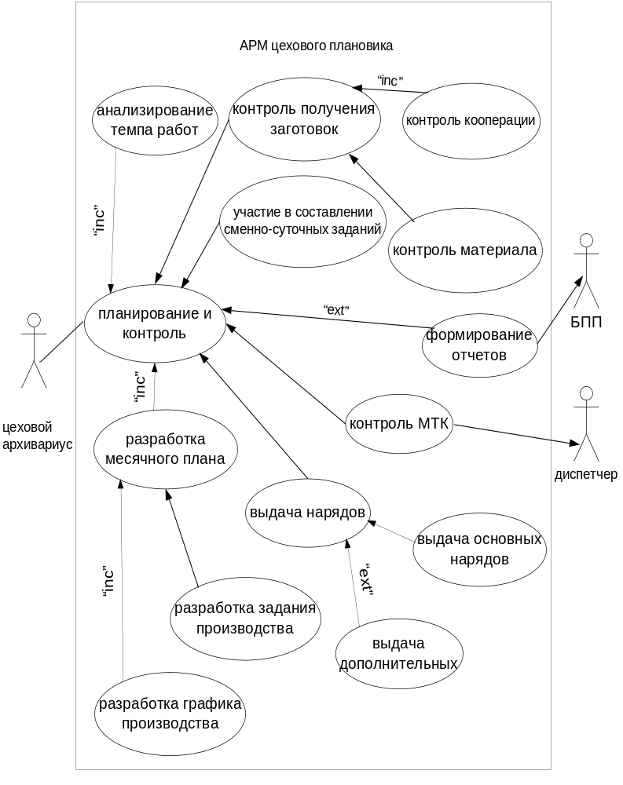
Рисунок 13 – Диаграмма прецедентов АРМа цехового плановика

Таблица 23 – Описание прецедента АРМа цехового плановика
Прецедент «выполнение плана»
Основной исполнитель – Плановик
Заинтересованное лицо – Предприятие
Предусловия:
- заказчик имеет возможность заключить договор.
Входные данные:
- отчет бюро планирования производства за требуемый срок;
- разрабатывается график производства;
- разрабатывается месячный план работ в цехе.
Основной успешный сценарий (основной процесс):
- сменно – суточные задания составлены;
- разработанные график производства и план совпадают по срокам;
- выданы основные наряды;
- проконтролировано получение заготовок;
- проконтролирована МТК;
- требуемые отчеты сформированы;
- темп работ проанализирован по требуемым критериям.
Частота выполнения:
- для каждого заказа.
Постусловия (результаты):
- плановик проконтролировал выполнение заказа в срок с момента его поступления в цех и до момента отгрузки;
- сделала соответствующие выводы, и оформил текущий отчет;
- выполнил анализ сроков работ.
Выходные данные:
- месячные отчеты;
- зарегистрированные накладные;
- оформленные основные наряды;
- график соответствия разряда работ разряду рабочих, выполняющих соответствующие операции.

Таблица 24 – Описание прецедента АРМа цехового плановика
Прецедент «Формирование отчетов»
Основной исполнитель – Плановик
Заинтересованное лицо – Бюро планирования производства
Предусловия:
- выполнение определенной части заказа цехом.
Входные данные:
- график работ цеха относительно данного заказа;
- разрабатывается график производства;
Основной успешный сценарий (основной процесс):
- сменно – суточные задания составлены;
- разработанные график производства и план совпадают по срокам;
- выданы основные наряды;
- проконтролировано получение заготовок;
- проконтролирована МТК.
Частота выполнения:
- для каждого заказа.
Постусловия (результаты):
- плановик проконтролировал выполнение заказа в срок с момента его поступления в цех и до момента отгрузки;
- сделал соответствующий анализ;
- зарегистрировал полученные сведения на расцеховке.
Выходные данные:
- зарегистрированные накладные;
- оформленные основные наряды;
- график соответствия разряда работ разряду рабочих, выполняющих соответствующие операции.

Таблица 25 – Описание прецедента АРМа цехового плановика
Прецедент «разработка месячного плана»
Основной исполнитель – Плановик
Заинтересованное лицо – Отдел планирования производства
Предусловия:
- заказчик имеет возможность заключить договор.
Входные данные:
- отчет бюро планирования производства за требуемый срок;
- разрабатывается график производства;
- разрабатывается график работ в цехе.
Основной успешный сценарий (основной процесс):
- сменно – суточные задания составлены;
- разработанные график производства и план совпадают по срокам;
- выданы основные наряды;
- проконтролировано получение заготовок;
- проконтролирована МТК;
- требуемые отчеты сформированы;
- темп работ проанализирован по требуемым критериям.
Частота выполнения:
- для каждого заказа.
Постусловия (результаты):
- плановик проконтролировал выполнение заказа в срок с момента его поступления в цех и до момента отгрузки;
- сделала соответствующие выводы, и оформил текущий отчет.
Выходные данные:
- зарегистрированные накладные;
- оформленные основные наряды;
- график соответствия разряда работ разряду рабочих, выполняющих соответствующие операции.

Таблица 26 – Описание прецедента АРМа цехового плановика
Прецедент «выдача нарядов»
Основной исполнитель – Плановик
Заинтересованное лицо – Цех
Предусловия:
- поступление заказа в цех.
Входные данные:
- разрабатывается график производства;
- разрабатывается месячный план работ в цехе.
Основной успешный сценарий (основной процесс):
- сменно – суточные задания составлены;
- разработанные график производства и план совпадают по срокам;
- выданы основные наряды;
Частота выполнения:
- для каждого заказа.
Постусловия (результаты):
- плановик проконтролировал выполнение заказа в срок с момента его поступления в цех и до момента отгрузки;
- регистрация успешного выполнения плана.
Выходные данные:
- месячные отчеты;
- зарегистрированные накладные;
- оформленные основные наряды.

Таблица 27 – Описание прецедента АРМа цехового плановика производства
Прецедент «контроль получения заготовок»
Основной исполнитель – Плановик
Заинтересованное лицо – Участок
Предусловия:
- поступление расцеховки в БПП.
Входные данные:
- анализ МТК;
- заказ на кооперацию.
Основной успешный сценарий (основной процесс):
- контроль кооперации выполнен успешно;
- контроль материалов выполнен успешно;
- участки получили требуемые заготовки.
Частота выполнения:
- для каждого заказа.
Постусловия (результаты):
- плановик проконтролировал выполнение заказа в срок с момента его поступления в цех и до момента отгрузки;
- плановик оформил получение заготовок в срок.
Выходные данные:
- зарегистрированные накладные;
- оформленные основные наряды.

1.5.1.3 Диаграмма классов АРМа цехового плановика

Планирование, рассмотренное на уровне цеха, включает два основных аспекта – взаимодействие оперативного и календарного планирования. Работа плановика на сегодняшнем этапе требует определенной функциональной доработки. Предложенные внедрения в систему цехового планирования наглядно отображает диаграмма классов, охватывающая работу плановика цехового уровня рисунок 14. Использование диаграммы классов позволяет определить уровень декомпозиции рассмотрения системы [18]. Применение данной диаграммной методики позволило обеспечить статическое проектное представление системы. Позволила представить область планирования в терминах строительных блоков и отношениях между ними [12].
Предложенный проект автоматизации работы плановика включает непосредственно контроль за выполнением заказа в срок. Плановику предоставляется удобная возможность контроля и фиксирования получения заготовок на заказ в цехе. Формирование и выдача нарядов в цех несет минимальную затрату времени. Оформление отчетов предполагает быструю и удобную форму поиска и создания необходимых бланков и сведений о стадии выполнения заказа. Используя данный вариант диаграммы классов, появляется возможность наилучшим способом автоматизировать процесс цехового планирования на предприятии (таблица 28). Возлагаем необходимые функции анализа на плановика, теперь у нас есть автоматический способ анализа выполняемых работ, которые проводятся в цехе.

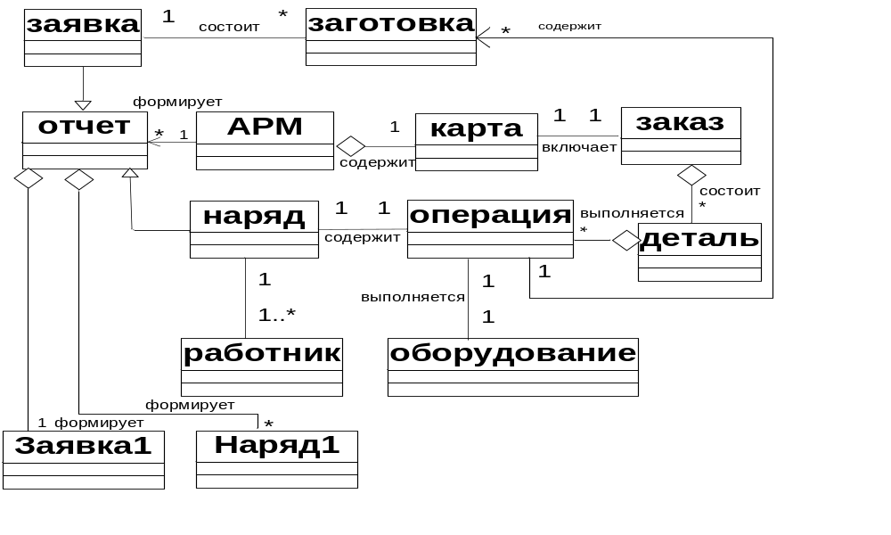
Рисунок 14 – Диаграмма классов АРМа цехового плановика

Таблица 28 – Описание классов и иерархий классов АРМа цехового
плановика
Название класса | Обязанности | Базовый класс | Вид связи
АРМ | Данный класс обязан заменить ручной ввод машинным, таким образом будет возможность формировать требуемый вид отчета | Кар та | Агре - гация
Отчет | Дает возможность формирования требуемых заявок и текущих нарядов | АРМ | Зави - симость
Заявка | Данный класс дает возможность сфор - мировать плановику исходя из сведений МТК необходимые заявки на поступлении заготовок | Отчет | Обоб- щение
Заго - товка | Класс заготовка позволяет фиксировать посту - пление материала и кооперации по заказу в цех | Заявка | Вид – подвид
Карта | Данный класс позволяет плановику вести учет выполненного этапа по текущему заказу | АРМ | Агре - гация
Заказ | Данный класс является хранителем данных и сведений о заключенном договоре | Карта | Вид – подвид
Наряд | Позволяет автоматически формировать выполняемые наряды рабочими | Отчет | Обобщение
Опера - ция | Содержит сведения о операции и сроках ее выполнения | Наряд | Вид – подвид
Деталь | Включает набор сведений об операциях необходи – мых для этой детали | Опе - рация | Агре - гация
Работ - ник | Данный класс содержит сведения о работниках, специальностях и их рахрядах | Наряд | Вид – подвид
Обору - дование | Позволяет провести анализ разряда работника и выполняемой им операции | Опе - рация | Вид – подвид
Заявка1 | Данный класс дает возможность формиро – вания различного вида заявок на заказ | Отчет | Агре - гация
Наряд1 | Дает возможность фиксирования выполненных нарядов. Данный класс формирует отчеты о этапах и сроках выполнения заказа | Отчет | Агре - гация

1.5.1.4 Диаграмма последовательностей АРМа цехового плановика

Диаграмма последовательностей действий дает возможность проследить этапы выполнения работы планирования на цеховом уровне. Отражает сценарий поведения в системе объекта планирования и обеспечивает более наглядное представление порядка передачи сообщений [19]. Позволяет документировать взаимодействия между пользователем (плановиком) и системой. Одним из важных этапов планирования является контроль и учет за поступлением заготовок на текущий заказ в цех. Плановик контролирует этот процесс, решает возможные исключительные ситуации. Последовательность выполняемых им действий наглядно изображена на рисунке 15. Соответственно все данные сведены в таблицу 29.

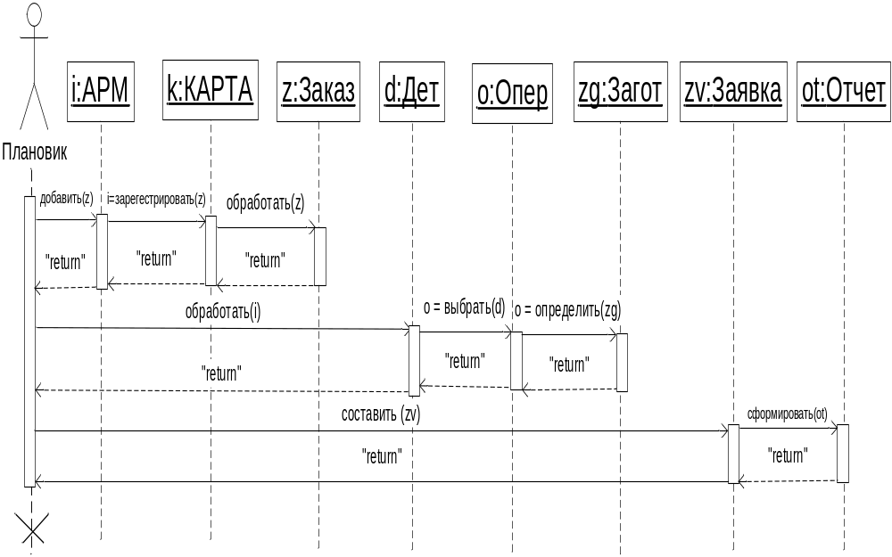
Рисунок 15 – Диаграмма последовательности действий выполняемых при планировании завоза заготовок в цех

Таблица 29 – Описание объектов взаимодействия АРМа цехового плановика
Имя класса | Описание действия
Заказ | Заказ поступает в цеховой архив, хранит перечень деталей, которые необходимо выполнить в цехе
Деталь | Содержит перечень операций, которые необходимо выполнить
Операция | Происходит распределение между рабочими в зависимости т их разряда и занятости
Рабочий | Выполняет операцию на определенном оборудовании в зависимости от условий и требований заказа
Оборудование | Хранит перечень оборудований
Заготовка | Содержит сведения о кооперациях и материале, которые должны удовлетворять потребности данного заказа
Заявка | Формирует заявки на заготовки и передает их
Карта | Содержит сведения о заказах

Немаловажным также в работе плановика есть формирование суточных и месячных рапортов, которые характеризуют скорости выполнения заказа. Данные сведения помогают анализировать все исключительные ситуации и избегать их. Данные сведения формируются и передаются в отдел планирования производства. Также эти сведения помогают составить анализ работ протекающих в данном цехе. Данная зависимость изображена на рисунке 16. Все полученные данные сведены в таблицу 30.

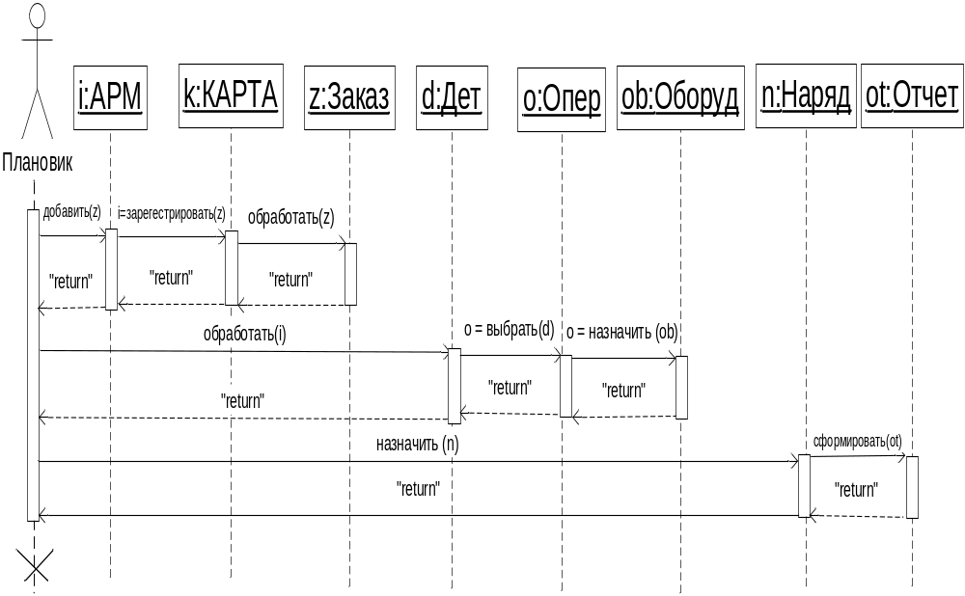

Рисунок 16 – Диаграмма последовательности действий выполняемых при формировании суточных и месячных планов

Таблица 30 – Описание объектов взаимодействия АРМа цехового плановика
Имя класса | Описание действия
Заказ | Заказ поступает в цеховой архив, хранит перечень деталей, которые необходимо выполнить в цехе
Деталь | Содержит перечень операций, которые необходимо выполнить
Операция | Происходит распределение между рабочими в зависимости т их разряда и занятости
Рабочий | Выполняет операцию на определенном оборудовании в зависимости от условий и требований заказа
Оборуд | Хранит перечень оборудований
АРМ | Анализирует сведения, которые получает из класса деталь после выполнения определенного этапа выполнения заказа
Отчет | Формирует отчеты и рапорта
Карта | Содержит сведения о заказах

Процесс планирования на уровне цеха контролируется выдачей нарядов на деталь в цех, а также фиксирование сроков завершения, выполнения определенной части заказа. Процесс фиксирования наряда автоматизируется и позволяет более быстро сформировать отчет или рапорт, используя данный вид документации. В случае возникновения исключительных ситуаций, таких как не выполнение изделия в срок, плановиком формируются дополнительные наряды. Данный процесс представлен на рисунке 17. Все данные сведены в таблицу 31.

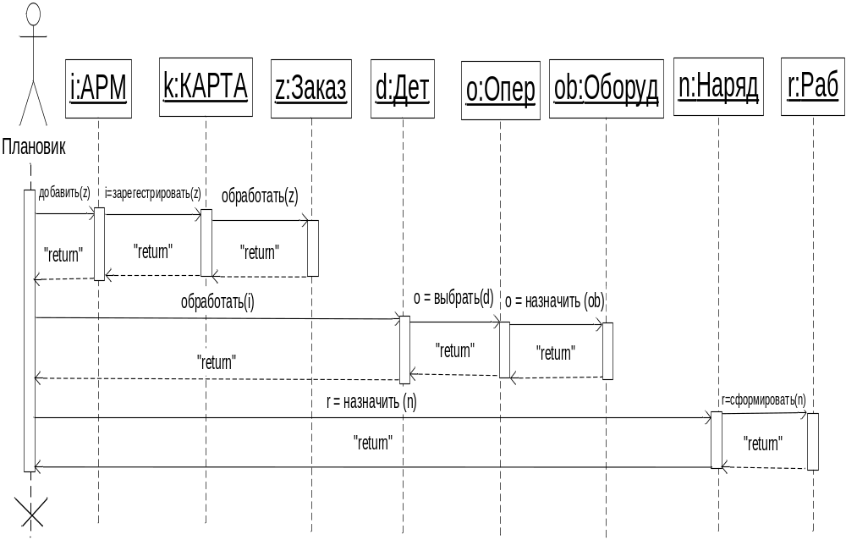

Рисунок 17 – Диаграмма последовательности действий выполняемых при формировании суточных нарядов

Таблица 31 – Описание объектов взаимодействия АРМа цехового плановика
Имя класса | Описание действия
Заказ | Заказ поступает в цеховой архив, хранит перечень деталей, которые необходимо выполнить в цехе
Деталь | Содержит перечень операций, которые необходимо выполнить
Продолжение таблицы 31
Имя класса | Описание действия
Операция | Происходит распределение между рабочими в зависимости т их разряда и занятости
Рабочий | Выполняет операцию на определенном оборудовании в зависимости от условий и требований заказа
Оборудование | Хранит перечень оборудований
АРМ | Анализирует сведения, которые получает из класса деталь после выполнения определенного этапа выполнения заказа
Наряд | Формирует наряды
Карта | Содержит сведения о заказах

1.5.1.5 Диаграмма состояний АРМа цехового плановика

Диаграмма состояний процесса планирования демонстрирует все состояния, которые происходят с системой и рабочим местом плановика в рабочее время (рисунок 18). Диаграмма состояний области планирования показывает [12]:
- набор состояний системы;
- события, которые вызывают переход из одного состояния в другое;
- действия, которые происходят в результате изменения состояния.
Пользователь имеет возможность загрузить систему под своим паролем. После выполнения всех необходимых действий плановику поступают данные с цеха об этапах выполнения заказа, далее плановик проверяет корректность данных и формирует текущие отчеты. Данные сведены в таблицу 32.

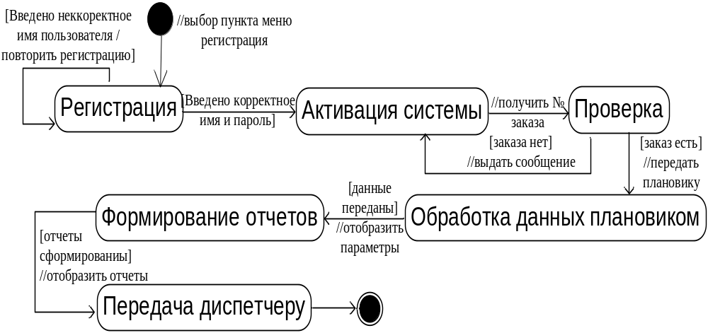
Рисунок 18 – Диаграмма состояний для АРМа цехового плановика

Таблица 32 – Описание диаграммы состояний АРМа цехового плановика
Название состояния | Описание состояния | Выпол - нить | /деятель - ность
Регистрация | Система находится в режиме регистрации, ждет ввода имени и пароля пользователя | Выполнить регистра - цию | Ввести имя и пароль
Активация системы | В случае успешной регистрации система активируется, пользователь может выполнить необходимые действия | Выполнить проверку | Сделать сис - тему активной
Проверка | Пользователь вводит номер заказа, система ищет заказ в БД. Если такой заказ есть, то отображается перечень изделий, если нет система выводит сообщение | Выполнить проверку | Проверить заказ на наличие в БД
Передача данных плановику | Плановик по найденному заказу производит расчет | Проверить заказ | Отобразить расчет
Формирова - ние отчета | Выводятся текущие отчеты | Проверить данные | Отобразить отчет
Передача диспетчеру | Система передает все отчеты от диспетчеру | Проверить отчеты | Сведения переданы диспетчеру

1.5.1.6 Диаграмма компонентов АРМа цехового плановика

Диаграмма компонентов наглядно демонстрирует работу плановика изнутри. Позволило смоделировать сущности размещенных в узле исполняемых таблиц файлов и модулей [12]. Позволило создать физически заменяемую часть системы, совместимую с набором интерфейсов и обеспечило реализацию интерфейса работы модуля планирования бюро подготовки производства (рисунок 19).
Для успешной работы плановика им создается определенная база данных, которая хранит сведения о рабочих разрядах и о заказе. Сведения такого рода позволяют плановику успешно создавать и формировать наряды. А также выполнять немаловажную функцию анализа, позволяющую сопоставить данные о разрядах и данные, о работах выполняемых работниками и сформировать наиболее удобный и предпочтительный план работы. Данные сведены в таблицу 33

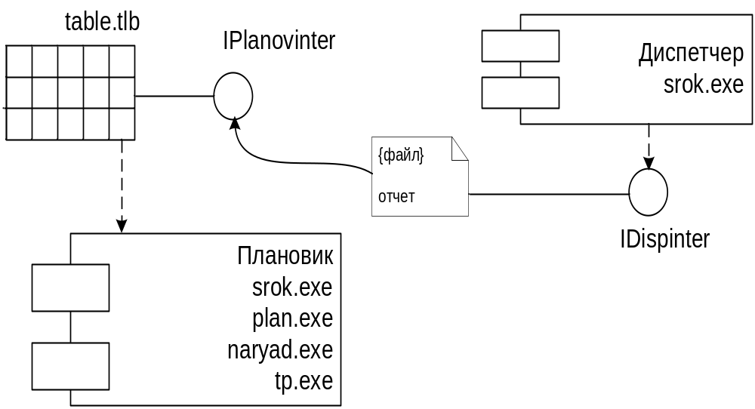

Рисунок 19 – Диаграмма компонентов взаимодействия плановика и диспетчера

Таблица 33 – Описание диаграммы компонентов для АРМа цехового плановика
Наименование компонента | Описание
table | Представляет собой базу, в которой хранится необходимый набор данных для успешного выполнения сценария. При необходимости плановик посылает запрос к базе и получает искомые сведения.
Плановик | Компонент содержащий определенный перечень ехе – файлов для удобной работы на рабочем месте.
Диспетчер | Компонент, который позволяет диспетчеру принимать сведения от плановика о текущем этапе выполнения заказа.
Planovinter | Интерфейс с использованием, которого плановик обращается к базе.
Dispinter | Интерфейс использование, которого упрощает передачу данных от плановика в диспетчерский отдел.
Отчет | Файл, который формирует плановик, на рабочем месте используя необходимые сведения из базы.

1.5.1.7 Диаграмма развертывания АРМа цехового плановика

На рисунке 20, изображена диаграмма развертывания, характеризующая функционирование АРМа плановика цеха. Изображено два узла со стереотипом ‘processor’ – сервер и клиент. В данном случае диаграмма используется для моделирования передачи данных от плановика диспетчеру. Показана конфигурация обрабатывающих узлов. Диаграмма развертывания позволила смоделировать физический аспект системы и показать статический вид системы [20]. После успешной проверки выполненного изделия диспетчером, он возвращает плановику данные о выполненных работах. Эти данные являются необходимым звеном в составлении плановиком отчетом.

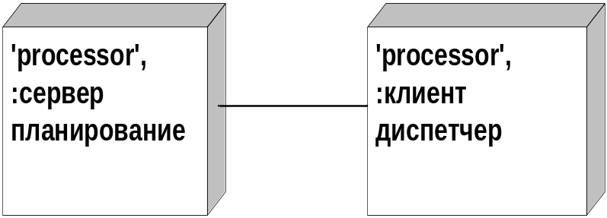

Рисунок 20 – Диаграмма развертывания АРМа цехового плановика

1.5.1.8 Применение шаблона проектирования «Абстрактная фабрика» для АРМа цехового плановика

Для нашего случая уместно применение шаблона «Абстрактная фабрика» так, как данный шаблон предоставляет интерфейс для создания семейств взаимосвязанных или взаимозависимых объектов, не специфицируя их конкретных классов [20]. В нашем случае это создание различного вида заявок на заготовки и формирование необходимых отчетов. Данный шаблон изображен на рисунке 21.

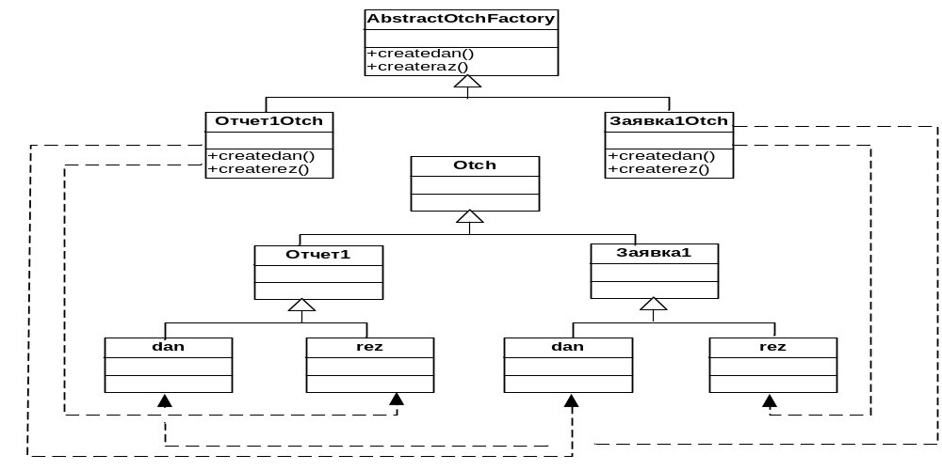
Рисунок 21 – Диаграмма развертывания АРМа цехового плановика

1.5.1.9 ER – диаграмма для АРМа цехового плановика

Данная диаграмма позволяет рассмотреть связи и классы принадлежности, которыми обладают сущности представленные на рисунке 22. Позволила выделить совместно используемый набор функций, собрать вместе все данные планирования с минимальной долей избыточности. Для формирования на основании диаграммы последовательной работы плановика с созданной моделью хранения данных. Пользователь имеет доступ к данным, а также возможности применения их для получения требуемого результата. При проектировании модуля интерфейса с СУБД была применена методика ER - диаграмм . В ходе анализа предметной области выделяется набор сущностей – объектов или явлений, информация о которых подлежит описанию и хранению в базе данных, и связей между сущностями [12]. Создается диаграмма вида «Сущность - Связь» (Entity - Relationship Diagram). Учитываются степень связи между сущностями («один – к - одному», «один – ко - многим», «многие – ко - многим») и классы принадлежности (они указывают, обязательно ли существует связь между сущностями). Из набора отношений формируется непосредственно физическая структура таблиц 33 – 37.

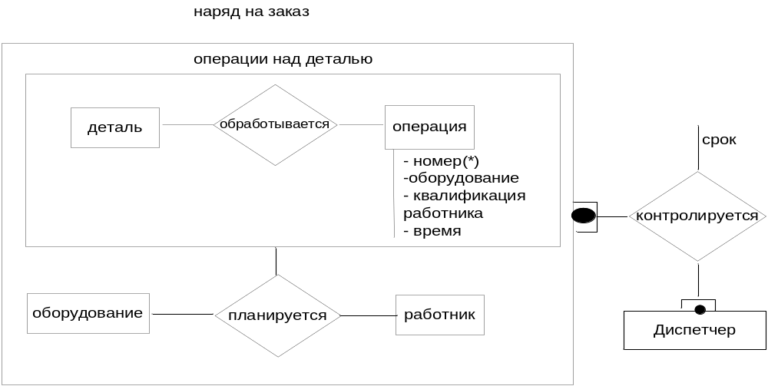

Рисунок 22 – ER – Диаграмма АРМа цехового плановика
Сущность «Обрабатывается» используется для хранения информации о деталях и операциях, которые требуются для изготовления детали данного вида.
Сущность «Планируется» хранит данные о сроках, в какой период, определенный работник выполнит деталь, оговоренную в заказе.
Сущность «Контролируется» представляет собой хранилище – контроль данных. Сведения об изготовлении детали для фиксации отправляются диспетчеру в диспетчерский отдел, если диспетчер дает добро, следовательно, фиксируем изготовление готово изделия.
Путем анализа степеней связей и классов принадлежности сущностей были получены следующие наборы отношений:
- R1 (номер_детали, номер_операции, номер_заказа, номер_чертежа, номер_спецификации, наименование, инструмент, оборудование) – «Технологический процесс»;
- R2 (номер_детали, номер_операции, оборудование_реальное, срок, сколько) – «Планирование»;
- R3 (номер_рабочего, ФИО, разряд, должность) – «Работник»;
- R4 (номер_наряда, номер_рабочего, номер_оборудования, срок, время, номер_операции) – «Наряд»;
- R5 (номер_наряда, срок, номер_работника, номер_заказа) – «Отчет».

1.5.1.10 Структура таблиц базы данных проектируемого программного продукта для планирования изготовления деталей в требуемый срок

Самым первым заданием на этапе физического проектирования баз данных является преобразование отношений, созданных на основе логической модели данных, в форму, которая может быть реализована в среде написания БД. Причём надо позаботится о таких важных деталях БД, как не избыточность хранимых данных и их целостность. Для этого в приложении реализована проверка вводимых данных на соответствие определённой форме заполнения полей (формат, длина записи). Это позволит предотвратить появление пустых строк в БД и противоречивых данных.
На этапе написания и заполнения таблиц окончательно были определены поля, по которым необходимо проводить поиск в БД. Это необходимо для правильного индексирования таблицы, что позволит предотвратить увеличение затрат времени на работу с таблицей.
При разработке физической структуры БД были получены таблицы для хранения данных (таблицы 34 - 38).

Таблица 34 - «Планирование»
№ п/п | Поле | Тип | Размер | Назначение
1 | номер_детали | целочисленный |  | номер детали
2 | номер_операции | целочисленный |  | номер операции
3 | оборудование_реальное | строка | 45 | оборудование
4 | срок | дата |  | Срок
5 | разряд | строка | 50 | изготовленные детали

Таблица 35 - «Технологический процесс»
№ п/п | Поле | Тип | Размер | Назначение
1 | номер_детали | целочисленный |  | Номер детали
2 | номер_операции | целочисленный |  | Номер операции
3 | номер_заказа | целочисленный |  | Номер заказа
4 | номер_чертежа | целочисленный |  | Номер чертежа
5 | номер_спецификации | целочисленный |  | Номер спецификации
6 | наименование | строка | 35 | наименование
7 | инструмент | строка | 45 | инструмент
8 | оборудование | строка | 50 | оборудование

Таблица 36 - «Работник»
№ п/п | Поле | Тип | Размер | Назначение
1 | номер_рабочего | целочисленный |  | номер рабочего
2 | ФИО | строка | 60 | Инициалы
3 | разряд | целочисленный |  | Разряд
4 | должность | строка | 30 | должность

Таблица 37 - «Наряд»
№ п/п | Поле | Тип | Размер | Назначение
1 | номер_наряда | целочисленный |  | Номер наряда
2 | номер_рабочего | целочисленный |  | Номер рабочего
3 | номер_оборудования | целочисленный |  | Номер оборудования
4 | срок | дата |  | Срок
3 | время | вещественный |  | Время
4 | номер_операции | целочисленный |  | Номер операции

Таблица 38 - «Отчет»
№ п/п | Поле | Тип | Размер | Назначение
1 | номер_наряда | целочисленный |  | номер наряда
2 | срок | дата |  | Срок
3 | номер_работника | целочисленный |  | номер работника
4 | номер_заказа | целочисленный |  | номер заказа

Структура и связи таблиц полученной базы данных представлена на рисунке 23.
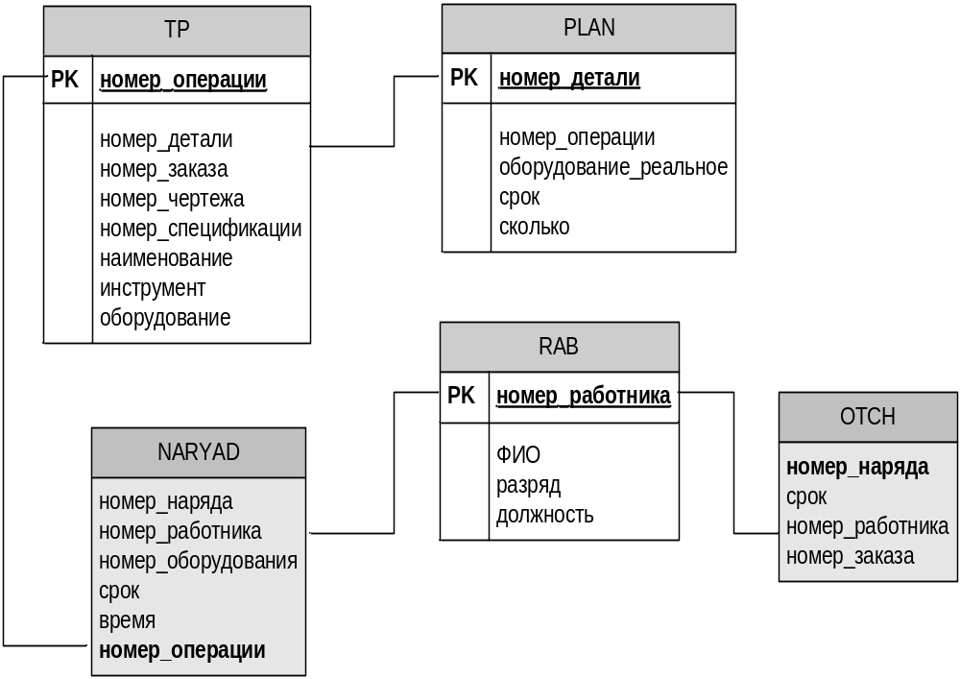

Рисунок 23 – Связи таблиц АРМа цехового плановика

Связи между таблицами дают возможность упрощенного доступа к таблице. Выделяем первичные ключи, которые должны быть уникальны для каждой таблицы. Связи представленные на рисунке 23 более полно описывают предметную область планирования на производстве. Данная взаимосвязь позволит создать программный продукт, функции которого, оговоренные выше, будут выполняться полностью.

2 СПЕЦИАЛЬНАЯ ЧАСТЬ. РАЗРАБОТКА ПРОГРАММНОГО ОБЕСПЕЧЕНИЯ ДЛЯ АРМа ЦЕХОВОГО ПЛАНОВИКА

В разделе – «Разработка программного обеспечения для АРМа цехового плановика» приводится описание разработанного программного продукта. Структуры его имеет инновационную основу, предлагается замена MRP – системы, действующей на предприятии системой – ERPII, в контексте построения оптимизации сетевого графика разрядов работ. Функциональную основу для планирования составит анализ разрядов выполняемых работ и связь с модулем загрузка оборудования. Элементы интерфейса помогают плановику и ускоряют процесс работы с системой инновационного планирования. Даная часть включает описание основных методов модулей, которые являются основной составляющей функционала, а именно:
- модуль планирование;
- модуль срок;
- модуль работники;
- модуль СПУ.

2.1 Общее описание программного продукта «Цеховое планирование»

Программный продукт «Цеховое планирование» предназначен для расчета и оптимизации работы плановика цехового бюро планирования и подготовки производства. Предлагается планирование и разработка месячных планов производства. Разработка графиков и заданий Формирование сменно – суточных заданий с учетом требований производства. Контроль за выдачей и выпиской в производство основных сдельных нарядов, а также предусматривается формирование дополнительных нарядов при необходимости. Предлагается внедрение инновационного метода работы, который заключается в анализе протекания работы. Формирование месячных отчетов, отображающих темп выполнения работы над текущим заказом. Программный продукт рассчитан на работу плановика, предлагается проанализировать разряд выполняемых работ и разряд соответствующего рабочего. Анализ проводится с помощью построения сетевого графика, который при необходимости рассчитывает максимально наилучший результат задействованных для выполнения работ разрядов.
Наименование программной системы: «spu».
Рабочий каталог – «rashet», который содержит:
- каталог BD (содержит файлы базы данных, сведения о рабочих которые задействованы в ЦМК на участке сборки и участке обработки, соответствующие разряды работ и рабочих и сведения о заказах на предприятии);
- каталог Unit (содержит модули системы: планирование, срок, работник, наряд, технологический процесс и сетевой график);
- каталог Help (содержит файл справки, в котором представлена инструкция работы в модуле планирование и пошаговая инструкция построения сетевого графика разряда работ).

2.2 Структура и функциональное назначение модулей программного продукта «Цеховое планирование»

В программном продукте «Цеховое планирование» реализован следующие модули:
- планирование;
- технологический процесс;
- сроки;
- работники;
- наряды;
- СПУ;
Выполняющие действия в ответ на запрос пользователя, цехового плановика, или системы «планирование». Запросы могут касаться сроков выполнения работ, разряда работ и формирования отчетов. В таблице 39 представлены функциональные основные модули системы «планирование и учет разряда работ с применением построения сетевого графика».

Таблица 39 – Функциональные модули программного продукта «Цеховое
планирование»
Модуль | Описание
Планирование (форма) | Задание конфигурации системы и запуск всех функциональных модулей.
Технологический процесс (форма) | Заполнение полей формы реквизитами для расчета с занесением данных в БД.
Сроки (форма) | Форма для отображения сроков выполнения текущего заказа. Анализ оборудования, которое числится в заказе и оборудования выполняющего данный вид работ.
Работники (форма) | Информация о работниках данного участка цеха. Назначение работника на операцию определенного разряда. Поиск работников с необходимым разрядом, сортирование фамилий.
Наряды (форма) | Формирование, составление, проведение и выдача нарядов на определенную операцию в заказе. Наряд выдается конкретному работнику..
СПУ (форма) | Построение и расчет сетевого графика разрядов работ.

Для организации интерфейса программного продукта «Цеховое планирование». с базой данных, хранящей текущую информацию о ходе и выполнении планирования используется системный модуль – модуль данных. Этот модуль содержит все необходимые компоненты, позволяющие успешно выполнять плановику его непосредственные задачи в течении рабочего дня, имеющиеся в Delphi которые обеспечивают работу, связанную с организацией интерфейса между программным продуктом «планирование и учет разряда работ с применением построения сетевого графика» и БД области планирования, а также управлением и контролем над базой данных, доступ к возможностям языка структурированных запросов (Structured Query Language, SQL). Успешное выполнение запросов помогает получать плановику и передавать диспетчеру и в цеха требуемую документацию (наряды, графики, задания).
Функции, которые выполняют модули, программного продукта «планирование и учет разряда работ с применением построения сетевого графика» приведены в таблице 40.

Таблица 40 – Функции модулей программного продукта «Цеховое
планирование»
Модуль | Функции
Планирование | - проверка на ошибки;  - заполнение некоторых полей формы данными необходимыми для расчета;  - добавление записи в БД.
Технологичес – кий процесс | - проверка на ошибки полей ввода нового заказа;  - ввод новых данных о заказе в БД;  - сортирование данных в БД по номеру заказа.
Срок | - проверка на ошибки загрузки оборудования ;  - вывод информации согласно запросам плановика о оборудовании, разряде работ и сроках выполнения;  - проведение поиска информации по числу изготовления детали;  - фильтрация данных по срокам заказа.
Работники | - расчет занятости работника по срокам назначенных плановиком работ;  - фильтрация данных по разряду рабочего на участке сборки или обработки;  - проведение поиска информации о разрядах рабочих в ЦМК.
Продолжение таблицы 40
Модуль | Функции
Наряд | - проверка на ошибки в полях регистрации выполненного наряда рабочим;  - анализ составленных нарядов согласно предусмотренным срокам;  - добавление в базу выполненных нарядов, зарегистрированных ОТК и мастером;  - поиск сведений по выполненным нарядам в цехе.
СПУ | - расчет параметров сетевого графика, состоящего из разряда выполняемых работ;  - расчет событий выполненных работ на участках относительно рассчитанных разрядов;  - расчет оптимального пути выполнения работ определенным работником с имеющимся разрядом;  - расчет пути сетевого графика относительно разряда рабочего и выполненных им работ в текущем заказе.

2.3 Детальная разработка модулей программного продукта «Цеховое планирование»

Основное внимание при разработке ПП «Цеховое планирование» было уделено разработке модуля расчета сетевого графика и работники так как это основная задача программно-методического комплекса. Задача этих модулей предоставить сведения о работниках, назначит работников на требуемые операции и составить сетевой график разрядов работ. Введенные данные должны быть записаны в БД.
Расчет в ПП можно разбить на несколько этапов:
1 Первоначально выбираются данные о работниках с БД. Фрагмент кода представлен на рисунке 24.

begin
with OracleSession4 do // подключение сессии;
try
LogonUsername := 'ELENA'; // подключение пользователя;
LogonPassword := '110985'; // ввод пароля заданного пользователем;
LogonDatabase := 'DIPLOM'; // подключение к базе хранящей информацию о заказах;
LogOn;
OracleDataSet4.Active:= true;
except
on E:EOracleError do ShowMessage(E.Message); // обработка ошибок в случае неверного подключения;
end;

Рисунок 24 – Фрагмент кода подключения к сессии

2 После соединения с базой пользователь ищет работников требуемого разряда, для выполнения операции оговоренной в технологическом процессе. Фрагмент кода представлен ан рисунке 25.

Accept:= (DataSet['разряд'] = Form3.LabeledEdit10.Text) ; //поиск работников необходимого разряда;
if StrToInt(LabeledEdit10.Text)< 0 then // проверка параметров поиска;
showmessage('Неверные параматры поиска');
OracleDataSet2.Filtered:=true;

Рисунок 25 – Фрагмент кода поиска работника искомого разряда.

3 После нахождения работников пользователь должен назначит, т.е. выбрать из предоставленного ему перечня рабочих, которые не задействованы в других операциях. Соответственно разряд самих рабочих не должен превышать на 1 единицу разряда работ. Выполнение данного действия представлено на рисунке 26.

OracleDataSet4.Filtered:=true;
If //проверка занятости работника;
(form3.DBGrid2.Fields[1].AsString = form3.DBGrid4.Fields[0].AsString
) then showmessage('Данный работник уже занят!!!') else
begin
try
with OracleQuery4 do
begin
// сохранение сведений о работниках в базу;
SetVariable('N_FIO', form3.DBGrid2.Fields[1].asstring);//добавление сведений о работниках из Delphi в Oracle 8i;
SetVariable('N_R', form3.DBGrid2.Fields[3].asstring);//сведения о табельных номерах и их добавление;
SetVariable('N_S', form3.DBGrid2.Fields[2].asstring);//добавление инфомрмоции о специальностях;
SetVariable('N_SR', form3.DBGrid3.Fields[5].asstring);//сведения о сроках;
SetVariable('N_ND', form3.DBGrid3.Fields[2].asstring);//сведения оо обрабатываемых деталях;
Execute;
end;
except
// контроль за правильным подключением к базе;
on E:EOracleError do ShowMessage(E.Message);
end;

Рисунок 26 – Фрагмент кода демонстрирующий назначение работников

Запрос для формирования выполнения функции назначения представлен на рисунке 27.

INSERT INTO N (разряд, ФИО, специальность, срок, номер_детали)
VALUES ( :N_R,:N_FIO, :N_S, :N_SR, :N_ND)

Рисунок 27 – Запрос для формирования списка работников
4 После назначения работников. Пользователь может постепенно строить сетевой график, по тем данным, которые у него есть нас сегодня. Данная модель позволяет вносить корректировки в процессе выполнения заказа. Фрагмент кода демонстрирующий создание работ сетевого графика предоставлен на рисунке 28.

With OKBottomDlg do
begin
if ShowModal=1 then
begin
Zad(KolZad,0,0,SpinEdit4.Value,0); // параметры сетевого графика;
if bm[KolZad].Left<Sdwig then
begin
bm[KolZad].Left:=Sdwig;
NaKo[KolZad][8]:=Trunc(Image1.Tag*Sdwig/2); // построение работы по введенным данным плановиком;
end;
if bm[KolZad].Top<Sdwig then
begin
bm[KolZad].Top:=Sdwig;
NaKo[KolZad][9]:=Trunc(Image1.Tag*Sdwig/2);
end;
// выбор размера построения графика;
if bm[KolZad].Left+Razmer+Sdwig>Form1.ClientWidth then
begin
bm[KolZad].Left:=Form1.ClientWidth-Razmer-Sdwig;
NaKo[KolZad][8]:=Trunc(Image1.Tag*bm[KolZad].Left/2);
end;
if bm[KolZad].Top+Razmer>Form1.ClientHeight-Sdwig then
begin
bm[KolZad].Top:=Form1.ClientHeight-Razmer-Sdwig;
NaKo[KolZad][8]:=Trunc(Image1.Tag*bm[KolZad].Top/2);
end;
if RadioButton7.Checked=true then //Начало

Рисунок 28 – создание новой задачи

После построения задач сетевого графика. Для демонстрации работы необходимо выполнить расчет данных. Этот процесс позволяет найти оптимальный вариант из предоставленных. Данная возможность дает наглядный анализ плановику как поступить в той или иной ситуации с наименьшими потерями. Фрагмент кода предоставлен на рисунке 29.

For i:=3 to KolZad do
begin
if NaKo[i][1]>NaKo[i][2] then // проверка начала сетевого графика;
begin
n:=NaKo[i][1];
m:=NaKo[i][2];
For j:=3 to KolZad do
Begin
// построение связи между работами сетевого графика планирования;
if NaKo[j][1]=n then NaKo[j][1]:=m
else if NaKo[j][1]=m then NaKo[j][1]:=n;
if NaKo[j][2]=n then NaKo[j][2]:=m
else if NaKo[j][2]=m then NaKo[j][2]:=n;
end;
For j:=1 to KolWex do
Begin
// построение фиктивной связи;
if Wex[j][1]=n then Wex[j][1]:=-m;
if Wex[j][1]=m then Wex[j][1]:=-n;
end;
For j:=1 to KolWex do
begin
Wex[j][1]:=Abs(Wex[j][1]);
TextWex[j]:=IntToStr(Wex[j][1]);
end;
end;
end;
For j:=3 to KolZad do Teza(j,NaKo[j][1],NaKo[j][2]);

Рисунок 29 – Фрагмент расчета событий сетевого графика

5 Окончательным этапом построения сетевого графика является формирование таблиц данных. Получаемые сведения расчетов сохраняются в таблицу. Фрагмент взаимодействия программы и данной таблицы представлен на рисунке 30.

N9.Enabled:=false;
Tabl.Checked:=true;
ListView1.Visible:=true;
ListView1.Clear;
For i:=3 to KolZad do
Begin
//расчет данных введенных пользователем при создании работ сетевого графика;
ListItem := ListView1.Items.Add;
Listitem.Caption := TextZad[i];
ListItem.SubItems.Add(IntToStr(NaKo[i][3]));
ListItem.SubItems.Add(IntToStr(NaKo[i][5]));
ListItem.SubItems.Add(IntToStr(NaKo[i][5]+NaKo[i][3]));
ListItem.SubItems.Add(IntToStr(NaKo[i][6]-NaKo[i][3]));
ListItem.SubItems.Add(IntToStr(NaKo[i][6]));
ListItem.SubItems.Add(IntToStr(NaKo[i][6]-NaKo[i][5]-NaKo[i][3]));
k:=0;
For j:=3 to KolZad do
// проверка окончания пути сетевого графика;
if NaKo[i][2]=NaKo[j][1] then begin k:=j; break end;
if k>0 then ListItem.SubItems.Add(IntToStr(NaKo[k][5]-NaKo[i][5]-NaKo[i][3]))
else ListItem.SubItems.Add(IntToStr(0));
end;
// добавление рассчитанных данных;
ListView1.Columns.Add;
ListView1.Column[ListView1.Columns.Count-1].Free;
end;

Рисунок 30 – Фрагмент создания таблицы результатов
2.4 Реализация интерфейса программного продукта «Цеховое планирование»

Для получения необходимой информации из базы данных бюро подготовки и планирования производства и взаимодействии пользователя - плановика с ПП «цеховое планирование» было разработано меню. Структура меню программного продукта «цеховое планирование» приведена в таблице 41.

Таблица 41 – Структура меню программного продукта «цеховое
планированеи»
Меню | Пункты меню
Файл | Выход
Вид | Работы
Вид | События
Вид | Таблица
Масштаб графика | Большой  Маленький  Средний
Опции | Конфигурация
Меню | Пункты меню
О авторе | Сведения о назначении и авторе разработки

Для ускорения работы некоторые пункты меню вынесены на формы в качестве кнопок.

2.5 Руководство пользователя программным продуктом «Цеховое планирование»

Перед началом работы с программой, пользователю необходимо зарегистрировать возобновить сессию в ORACLE. После успешной загрузки сессии пользователь обращается в модуль планирование. Данный модуль предназначен для регистрации новых заказов поступающих в ЦМК. Поиска сведений по уже выполненным заказам в цехе. Данная форма представлена на рисунке 31.

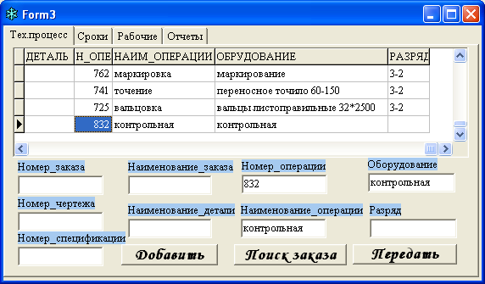

Рисунок 31 – Форма доступа к технологическому процессу заказов поступающих в ЦМК.

После выполнения всех необходимых действий касательно заказа. Происходит передача сведений в модуль Планирование_1, который размещен за соседним компьютером. Данный модуль обрабатывает заказ и возвращает его с проставленными сроками выполнения и оборудованием, на котором будут выполняться данные виды работ. Этот процесс представлен на рисунке 32.

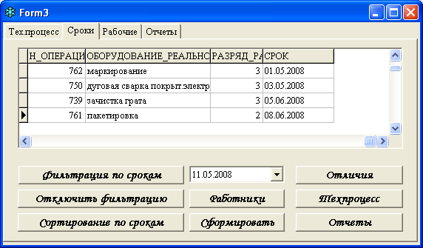

Рисунок 32 – Этап проставление сроков на текущий заказ в ЦМК

Далее при необходимости пользователь может рассортировать операцию по дням. Просматривая и назначая соответствующий разряд работ. Представлено на рисунке 33.

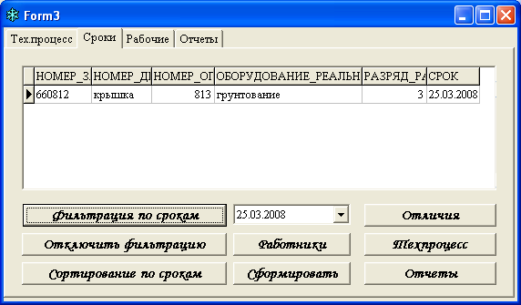

Рисунок 33 – Поиск данных по требуемому сроку

После анализа данных поступивших из модуля планирование_1. Пользователь переходит на страницу рабочие, где к его сведению предоставляется список рабочих на участках сборки и обработки. Пользователь также имеет возможность поиска работников по разряду и сортирование работников ЦМК по фамилии. При необходимости можно добавить сортировку и поиск, по специальностям рабочих немного заменив сведения в программном продукте «Цеховое планирование». Пользователь – плановик имеет возможность сформировать сменно – суточные задания, назначив работника соответствующего разряда и специальности выполнять работы. В случае если выбранный работник уже задействован, системы выдаст предупреждение. Данное предупреждение позволит плановику избежать ошибок при формировании задания. Рисунок 34.

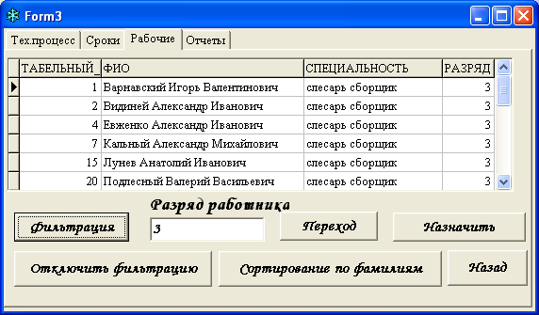

Рисунок 34 – Сортирование работников по требуемому разряду работ

После проработки с данными о разрядах. Плановик может, переходит к регистрации готовых изделий. Данный процесс называется «Формирование нарядов», к плановику поступают подписанные мастером и ОТК бумажные варианты накладных. Для формирования месячных отчетов ему необходимы некоторые сведения с этих накладных. Данный процесс требовал автоматизации, рисунок 35 демонстрирует полученный вариант.

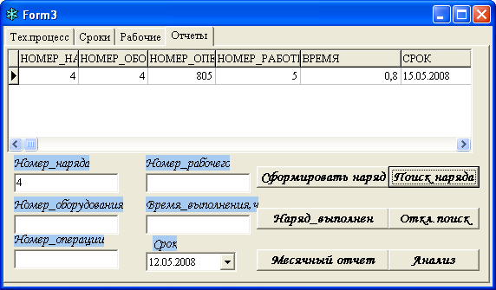

Рисунок 35 – Формирование нарядов

Следующим шагом есть построение сетевого графика разрядов работ. Пользователю предоставляется возможность создать требуемые работы и связи между ними. Временной показатель здесь также учитывается. При построении сетевого графика пользователь может в отдельном поле вводить для себя подсказки, или подсказки для других людей которые возможно в дальнейшем будут пользоваться разработанной им схемой. Для того, чтобы правильно построить сетевой график необходимо не забывать указывать какой вид работ выполняет выбранная вами функция. Рисунок 36.

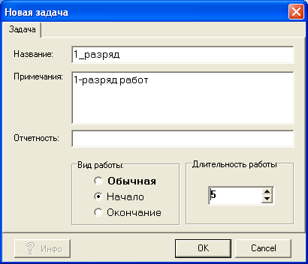

Рисунок 36 – Создание работ сетевого графика
После построения сетевого графика пользователь имеет возможность рассчитать полученные работы для получения оптимального результата, в данных условиях. После расчета оптимальный путь будет выделен красным цветом. Большое преимущество данного программного продута внесение корректировки в веденные и рассчитанные данные. В случае замены разряда работ или отмены выполнения работы пользователь может либо удалить работу, либо изменить параметры. Также пользователю предоставляется возможность в уже рассчитанный сетевой график разрядов добавить необходимые сведения. Рисунок 37.

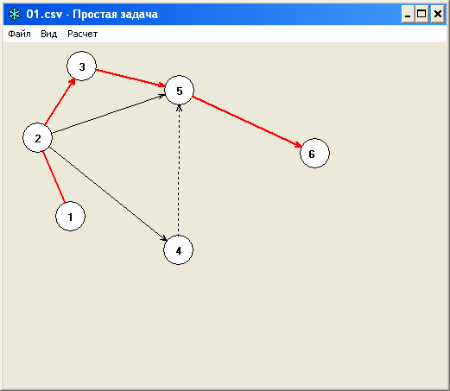

Рисунок 37 - Расчет разрядов работ согласно контекста определенного заказа

После окончания анализа и расстановки событий на сетевом графике, пользователь имеет возможность получить таблицу с рассчитанными параметрами (рисунок 38).

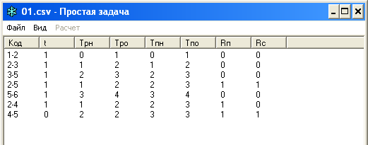

Рисунок 38 – Результат работы сетевого графика

Немаловажным этапом является построение отчетов о проделанной работе. Плановик занимается созданием данного вида отчетности ежемесячно. Для этого он проводит анализ работ. Смотрит темп выполнения работ анализирует и формирует отчетность. Данная отчетность представлена на рисунке 39.

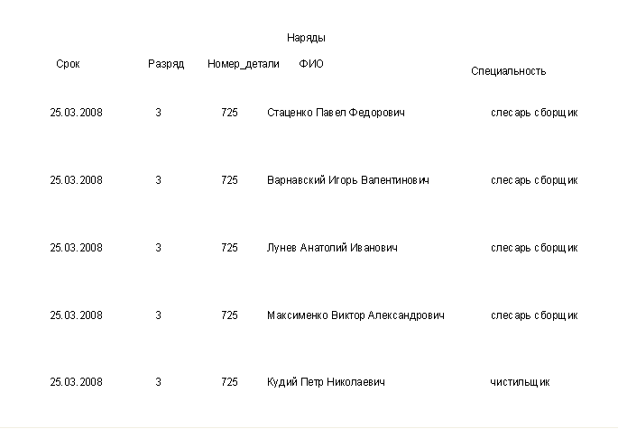
Рисунок 39 – Составление ежемесячной отчетности

2.6 Исключительные ситуации программного продукта «Цеховое планирование»

Исключительные ситуации, возникающие при работе с ПП «Цеховое планирование», описаны в таблице 42

Таблица 42 – Перечень исключительных ситуаций «Цеховое планирование»
№ п/п | Описание | Изображение
1 | Некорректно введены данные для выполнения поиска заказа | 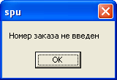
2 | После анализа оборудований поступление сведений о расхождениях | 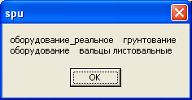
3 | Работник уже занят на сегодняшний день | 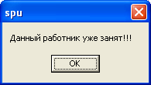
4 | Параметры для поиска разряда рабочих заданы неверно | 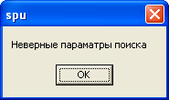
Продолжение таблицы 42
№ п/п | Описание | Изображение
5 | Наряд с данным номером существует следует повторить ввод | 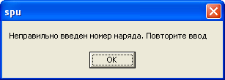
6 | Поиски не дали результата | 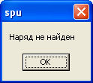
7 | При построении сетевого графика нельзя связывать начальную работу с остальными | 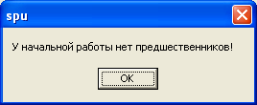
8 | Неверно заданы параметры для связывания с окончанием сетевого графика | 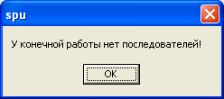
9 | При связывании допущена ошибка | 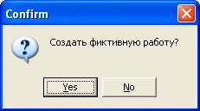
10 | Создание нового документа | 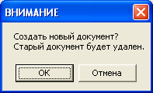
11 | Файл с данным именем существует | 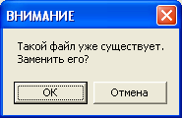
2.7 Входные данные программного продукта «Цеховое планирование»

Входными данными для анализа разрядов существующих в цехе и привлеченных к работе и формирования отчетности являются таковые:
- информация, заполненная в соответствующие поля формы модуля технологический процесс;
- ограничения, наложенные на вводимую информацию о заказе, работниках и выполненных нарядах.
По заданным входным данным дальнейшая информация:
  - о сроках;
  - назначении работника;
  - выборе оборудования;
  - формирования отчетов;
  - формировании заданий.
Далее необходимая для анализа информация выбирается из БД бюро планирования и подготовки производства.

2.8 Выходные данные программного продукта «Цеховое планирование»

Выходными данными программного продукта является ведомости и сетевой график:
- наряд составленный на выполнение работ в ЦМК;
- отчетность о текущем выполнении плана в цехе;
- сетевой график работ относительно разрядов;
- сетевой график событий разрядов работ и разрядов рабочих.
3 ЭКОНОМИЧЕСКИЕ РАСЧЁТЫ
3.1 Расчет капитальных затрат на создание ПО

Капиталовложения в создание ПО для АРМа цехового плановика носят единовременный характер.
Капиталовложения находят по формуле [22]:

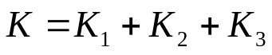, (14)

где К₁ - затраты на оборудование, грн.;
К₂ – затраты на лицензионные программные продукты, грн.;
К₃ - затраты на создание ПО, грн.

3.1.1 Расчёт затрат на оборудование

Затраты на оборудование включают стоимость приобретения:
- компьютеров;  - периферийных устройств;  - средств связи прочей оргтехники. |  | с учётом затрат  на транспортировку  и установку
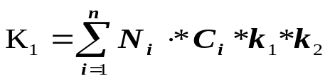
, (15)

где N_{i} - количество единиц i-го оборудования, необходимого для реализации ПИ (ПК, принтеров, плоттеров и др.), шт.;
C_{i} - цена единицы i-го оборудования, грн.;
n – общее количество различных видов оборудования;
k₁ - коэффициент транспортно-заготовительных расходов, доли (k₁ = 1,01);
k₂ - коэффициент увеличения затрат на производственно-хозяйственный инвентарь, доли (k₂ = 1,015).
Оборудование, необходимое для создания программного изделия сведены в таблицу 43. Цены указаны на момент разработки.

Таблица 43 – Оборудование для создания ПИ
№ п/п | Наименование |  | Коли–  чество | Цена, грн.
Компьютер
1 | Мат. Плата ASUS P5P800; 800/S775; i865PE; 4DDR; 5xP;1xA(8x); Sound; Lan; SATA; ATA100; ATX |  | 1 | 406,75
2 | Проц. Pentium-IV 3.2 GHz 1M cache 800MHz LGA-775 box INTEL |  | 1 | 905,90
3 | Корпус 6077-С9-G8 Midi Tower CODEGEN; 300W(PIV); 5.25"x4, 3.5"x1e+2i; ATX w/USB&Audio |  | 1 | 205,30
4 | Память 512Mb DDR; PC-3200; TRANSCEND |  | 2 | 409,80
5 | HDD 200.0 Gb; SEAGATE Barracuda 7200.7; SATA; 7200rpm; 8Mb cache |  | 1 | 703,90
6 | FDD 3,5" 1,44 Mb Mitsumi |  | 1 | 49,81
7 | Видеокарта SVGA 256 Mb Sapphire R9550/V/D/VO |  | 1 | 440,00
8 | Монитор 17’’ SAMSUNG SyncMaster 757NF; 0,20(H); 1920x1440@64Hz; TCO’99; |  | 1 | 1050,80
9 | DVD+RW/-RW/+R/-R/+R9 & CDRW NEC ND-3500A DVD±R16x;DVD±RW4x/DVD+R9 2.4x/CD-R48x/CD-RW24x IDE (OEM) |  | 1 | 400,60
10 | Клавиатура GENIUS KB-19e NB USB for NoteBook; USB; Silver+Black;m/media; (RET) |  | 1 | 110,75
11 | Мышь LOGITECH B58 Premium Optical Wheel Mouse (черная); 3-х кн.+scroll PS2/USB OEM BL |  | 1 | 105,40
12 | Доп. вентилятор для HDD (втулка, 2 кулера, крепёж снизу винта) |  | 1 | 50,48
Периферия
13 |  | HP DESKJET 1300; A3; 1200x1200dpi; 19ppm; 16Mb; DOS Print; PostScript 3; LPT&USB | 1 | 1560,90

По формуле (15) определим:

К₁=(406,75+905,90+205,30+409,80+703,90+49,81+440,00+1050,80+400,60+110,75+105,40+50,48)*1,01*1,015+1560,90*1,01*1,015=6561,37 грн.

3.1.2 Расчёт затрат на лицензионные программные продукты

Стоимость лицензионного программного обеспечения, необходимого для разработки ПИ для АРМа цехового плановика приведена в таблице 44.

Таблица 44 – Перечень лицензионного программного обеспечения
Наименование | Цена, грн.
Microsoft Windows 2000 | 1090
Borland Delphi v.6.0 | 750

K₂ = 1090 + 750 = 1840 грн.

3.1.3 Расчёт затрат на создание ПО АРМа цехового плановика

Затраты на создание ПО в области цехового планирования, находят по формуле:

К₃ = З₁ + З₂ + З₃ , | (16)

где З₁ - затраты труда программистов - разработчиков, грн.;
З₂ - затраты компьютерного времени, грн.;
З₃ - косвенные (накладные) расходы, грн.
3.1.3.1 Расчет затраты труда программистов – разработчиков бюро подготовки и планирования производства

Затраты труда программистов бюро подготовки и планирования производства находят по формуле [22]:

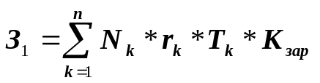, (17)

где N_{k} - количество разработчиков k-й профессии, чел.
Принимаем N_{k} = 1 человек.
r_{k} - часовая зарплата разработчика k-й профессии, грн.;
K_{зар} - коэффициент начислений на фонд заработной платы, доли. Принимаем K_{зар} =1,425;
T_{к} - трудоёмкость разработки. Расчет трудоемкости разработки для каждого разработчика осуществляется по формуле:

T_{k} = t_{1k} + t_{2k} + t_{3k} + t_{4k} + t_{5k}, (18)

где t_{1k ,} t_{2k,} t_{3k.} t_{4k,} t_{5k} - время, затраченное на каждом этапе разработки k-м разработчиком, час.
Часовая зарплата разработчика определяется по формуле:

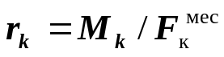, (19)

где М_{к} – месячная зарплата к-го разработчика, грн.;
 - месячный фонд времени его работы, час.
Принимаем: М_{к} =830 грн.; 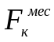=176 часов.
Тогда по формуле (19), получаем:

r_{к} = 830/176 =4,7 грн/час.

Трудоёмкость разработки для АРМа цехового плановика включает время выполнения работ, представленных в таблице 45.

Таблица 45 – Длительность этапов работы
№ | Этапы работ | Содержание работ | Трудо-ем - кость, часов
1 | Техни - ческое задание | Краткая характеристика программы цехового планирования; основание и назначение разработки; требования к программе и программной документации бюро подготовки и планирования производства; стадии и этапы разработки программы для цехового плановика; порядок контроля и приёмки выполнения. | 10
2 | Эскиз - ный проект | Предварительная разработка структуры входных и выходных данных области «Техническая подготовка производства»; уточнение метода решения задачи; разработка и описание общего алгоритма решения; разработка технико - экономического обоснования и пояснительной записки АРМа цехового плановика. | 50
3 | Техни – ческий проект | Уточнение структуры входных и выходных данных, области цехового планирования, определение формы их представления; разработка подробного алгоритма; определение семантики и синтаксиса языка; разработка структуры программы для цехового плановика; окончательное определение конфигурации технических средств; разработка мероприятий по внедрению программы цехового планирования. | 45
4 | Рабо - чий проект | Описание программы на выбранном языке; отладка; разработка методики испытаний; проведение предварительных испытаний (тестирование) в бюро подготовки и планировании производства; корректировка программы для планирования; разработка программной документации. | 100
5 | Внед - рение | Подготовка и передача программы для сопровождения; обучение персонала бюро подготовки производства использованию программы; внесение корректировок в программу и документацию по цеховому планированию. | 20

Общая трудоемкость:

Tк =10+50+45+100+20= 225 часов.

Тогда по формуле (17):

З₁ = 1*4.7*225*1,425 = 1506,94 грн.

3.1.3.2 Расчет затрат компьютерного времени

Затраты компьютерного времени АРМа цехового плановика вычисляются по формуле [22]:

З₂ = С_{к} *F₀ , (20)

где С_{к} - себестоимость компьютерного часа, грн.;
F₀ - затраты компьютерного времени на разработку программы, час.
Себестоимость компьютерного часа исчисляется по формуле:

С_{К}= С_{А} + С_{Э} + С_{ТО} , (21)

где С_{А} - амортизационные отчисления, грн.;
С_{Э} - энергозатраты, грн.;
С_{ТО} - затраты на техобслуживание, грн.
Амортизационные отчисления определяются по формуле:

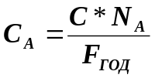, (22)

где С_{i} - балансовая стоимость i - го оборудования, которое использовалось для создания ПО, грн. С₁ = 5860 грн. ПК и С₂ = 10350 принтера.
N_{Аі} - годовая норма амортизации i - го оборудования, доли.
Для компьютерной техники N_{А1}= N_{А2}=0,35.
F_{годі} - годовой фонд времени работы i - го оборудования, час.
Принимаем F_{год1}=2112 часов для ПК и F_{год2}=400 часов.
Из (22) получим:

С_{А}=5860*0,35/2112 + 10350*0,35/400 = 10,03 грн.

Энергозатраты определяются по формуле:

С_{Э}= Р_{Э}*С_{кВт}, (23)

где Р_{Э} - расход электроэнергии, потребляемой компьютером. Р_{Э}=0,25кВт/ч;
С_{кВт} - стоимость 1 кВт/ч электроэнергии, грн. С_{кВт} = 0,244 грн.
Тогда по формуле (23) получим:

С_{Э}=0,25*0,244 = 0,061 грн.

Затраты на техобслуживание определяются по формуле:

С_{ТО}= r_{ТО}* λ, (24)

где r_{ТО} - часовая зарплата работника обслуживающего оборудование, грн. Принимаем r_{ТО}=165/176 =0,94 грн/час.
Периодичность обслуживания – λ , определяется по формуле:

λ= N_{то} / F_{меc} , (25)

где N_{то} - количество обслуживаний оборудования в месяц. Принимаем N_{то}=1.
F_{мес} - месячный фонд времени работы оборудования, час.
Принимаем F_{мес} = 176 часов.
Тогда по (25):
λ=1/176 = 0,006.

Применяя формулу (24), получим:

С_{ТО}=0,006*0,94 = 0,0056 грн.

Тогда из (21) найдем:

С_{К}=С_{А}+С_{Э} +С_{ТО} = 10,03+ 0,061 + 0,0056 = 10,09 грн.

Таким образом, по формуле (19) определим:

З₂ = С_{к} *F₀ = 10,09*225=2270,25 грн.

3.1.3.3 Расчет косвенных расходов

Косвенные расходы АРМа цехового плановика З₃ определяются по формуле:

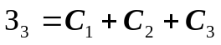, (26)

где С₁ – расходы на содержание помещений, грн.;
С₂ – расходы на освещение, отопление, охрану и уборку помещения, грн.;
C₃ – прочие расходы (стоимость различных материалов, используемых при разработке проекта,услуги сторонних организаций и т.п.), грн.
Площадь помещения составляет 30 м², следовательно, стоимость аренды помещения составляет 3000 грн.
С₁ – затраты на содержание помещений составляют 2-2,5% от стоимости здания.

С₁ = 3000*0,02=60 грн.;

С₂ – расходы на освещение, отопление охрану и уборку помещений составляют 0,2-0,5% от стоимости здания.

С₂ =3000*0,003% = 9 грн.

C₃ – прочие расходы (стоимость различных материалов, используемых при разработке проекта, услуги сторонних организаций и т.п.) составляют 100- 120% от стоимости вычислительной техники.

C₃ = 6561,37*1,1= 7217,5 грн.

Тогда, используя формулу (26), получим:

З₃ = 60+9+ 7217,5 = 7286,51 грн.

Таким образом, по формуле (16) рассчитаем затраты на создание ПО:
К₃ = 1506,94 +2270,25 +7286,51 = 11063,7 грн.

Согласно формуле (14) капитальные затраты на выполнение и реализацию ПО составят:

К = 6561.37 +1840+ 11063,7 = 19465,07 грн.

3.2 Расчет годового экономического эффекта
3.2.1 Производство программных продуктов

3.2.1.1 Автоматизация операций, выполняемых вручную (замена ручного варианта выполняемой работы (операции) на автоматизированный)

Автоматизация операций, выполняемых вручную (замена ручного варианта выполняемой работы (операции) на автоматизированный) для бюро подготовки производства [22]:

ΔС_{р} = ( Т_{р} * Ц_{р} - Т_{а} * Ц_{а} ) * А , (27)

где Т_{р}, Т_{а} - время выполнения работы (операции) при ручном и автоматизированном счёте, ч.;
Ц_{р}, Ц_{а} - стоимость одного часа ручного и автоматизированного счёта, грн.;
А_{г} - количество операций, выполняемое по новому варианту за год.
Трудоемкости операций выполняемых при автоматическом учете в бюро подготовки производства приведены в таблице 46.

Таблица 46 – Трудоемкости операций, выполняемых при автоматическом учете БПП
№ | Операция | Трудоемкость T_{ai}, ч.
1 | Ввод данных в БД | 0,3
2 | Выборка данных для выполнения расчета | 0,02
3 | Расчет по выбранным данным | 0,009
4 | Доставка информации потребителю | 0,008

Периодичность выполнения операций 1-4: 150 раз в год.
Трудоемкости операций выполняемых при ручном счете приведены в таблице 47.

Таблица 47 – Трудоемкости операций, выполняемых при ручном счете
№ | Операция | Трудоемкость T_{рi}, ч.
1 | Составление списков информации | 3
2 | Выбор данных для выполнения расчета | 0,6
3 | Расчет по выбранным данным | 2
4 | Доставка информации потребителю | 4

Принимаем Ц_{р}=4 грн./ч, Ц_{а}= Ц_{р}+С_{к} = 4 + 9,2366 = 13,2366 грн./ч.
ΔС_{р} = ( (3+0,6+2+4)*4 - (0,3+0,02+0,009+0,008)* 13,2366 )*40 =
= 1357,6 грн.

3.2.1.2 Расчёт годовой экономии от автоматизации управленческой деятельности

Годовая экономия для области цехового планирования рассчитывается по формуле:

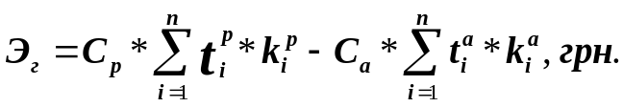 (28)

где 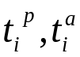 – трудоемкость выполнения i-ой управленческой операции соответственно в ручном и автоматизированном режиме, час.;
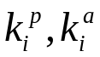 – повторяемость выполнения i-ой управленческой операции соответственно в ручном и автоматизированном режиме в течение года, шт.
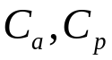 - часовая себестоимость выполнения операций в ручном и автоматизированном вариантах, грн.

В ручном варианте часовая зарплата считается по формуле:

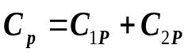, (29)

где С₁-затраты на оплату труда;
С₂-косвенные расходы.

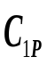 = 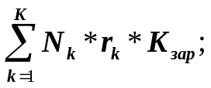 (30)

= 3*3,2*1,425=13,68 грн;

N_{k} - количество работников к - ой профессии до автоматизации (принимаем N_{k}=3);
К_{зар} - коэффициент начислений на фонд заработной платы, доли (К_{зар} = 1,425);
К - число различных профессий, используемых в ручном варианте (К = 1);
r_{k} - часовая заработная плата, считается по формуле:

r_{k}=M_{k}/F_{k}=560/176=3,2 грн/час (31)

F_{k}-месячный фонд времени работ, час (F_{k} = 176 часов),
М_{к} – месячная зарплата работника, грн (М_{к} = 560 грн);

Косвенные расходы:

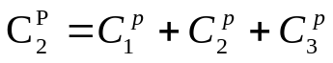, (32)

где – расходы на содержание помещений, грн (определены выше и составляют 60 грн, а с учетом годового фонда времени работы, составляющего 2112 часов, получается С₁^{р} = 0,039 грн);
С₂ – расходы на освещение, отопление, охрану и уборку помещения, грн (определены выше и составляют 9 грн, а с учетом годового фонда времени работы, составляющего 2112 часов, получается С₂^{р} = 0,0076 грн);
C₃ – прочие расходы (стоимость различных материалов, используемых при разработке проекта,услуги сторонних организаций и т.п.), составляют 100-120% от фонда заработной платы, грн.

С₃ = 13,68*1,1 = 15,05 грн.

C₂^{p}=0,039+0,0076+15,05=15,09 грн.

По формуле (29) получим:

C_{p}=15,05+15,09=30,14 грн.

В автоматизированном варианте:

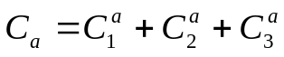, (33)

где  - затраты на оплату труда персонала;
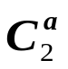 - стоимость компьютерного времени;
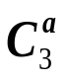 - косвенные расходы.

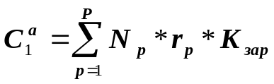, (34)

где N_{p} - количество работников после автоматизации (N_{p} = 1);
K_{зар} - коэффициент начислений на фонд зарплаты, доли (K_{зар} = 1,425);
р - число различных профессий (р = 1).
r_{p} - часовая зарплата одного работника, считается по формуле

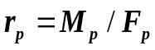=560/176=3,2 грн/час (35)

F_{р}-месячный фонд времени работ, час (F_{k} = 176 часов),
М_{р} – месячная зарплата работника, грн (М_{к} = 560 грн);

Из формулы (34) получаем:

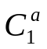=1*3,2*1,425=4,56 грн.

Стоимость компьютерного времени была рассчитана выше по формуле (21):

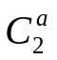=10,09 грн.

Косвенные расходы рассчитываются по формуле (26) и равны 7969,64 грн, так как годовой фонд времени работы оборудования оставляет 2112 часов, получим:

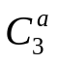= 7286,51/2112 = 3,4 грн.

Используя формулу (3.20) рассчитываем:

Сa = 4,56+10,09+3,4 = 18,05 грн.

Годовая экономия от внедрения автоматизации операций, выполняемых вручную (замена ручного варианта выполняемой работы (операции) на автоматизированный) рассчитывается по формуле (28) и равна:

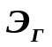=30,14 *9,6*120 – 18,05*0,337*120 = 33991,34 грн.
Повышение производительности труда посчитаем по формуле (36):

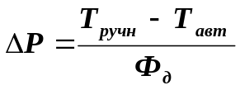, (36)

где: 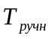,- трудоёмкости операций в ручном и автоматизированном вариантах;
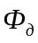- годовой действительный фонд времени.

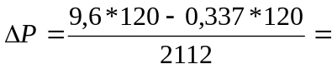0,5

Производительность увеличится на 30 %.

3.3 Расчет годового экономического эффекта применительно к источнику получения экономии

В случае создания одного ПИ бюро подготовки и планирования производства экономический эффект определяется по формуле:

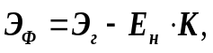 (37)

где 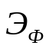 - годовая экономия текущих затрат, грн;
 - капитальные затраты на создание программного изделия, грн;
 - нормативный коэффициент экономической эффективности капиталовложений, доли.  зависит от особенностей применения средств автоматизации в различных отраслях; для данного случая он равен 0,42.

25816,01 грн.

3.5 Расчет коэффициента экономической эффективности и срока окупаемости капиталовложений

Коэффициент экономической эффективности капиталовложений показывает величину годового прироста прибыли или снижения себестоимости в результате использования ПИ бюро подготовки производства на одну гривну единовременных затрат (капиталовложений) рассчитывается по формуле:

 (38)
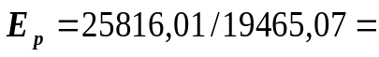1,3.

Разработанная программа является экономически эффективной, так как выполняется неравенство:
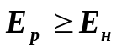,

1,30,2.

Срок окупаемости капиталовложений – период времени, в течение которого окупаются затраты на ПИ:

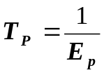 (39)

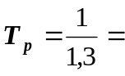0,9 года. 11 месяцев.

При эффективном использовании капиталовложений расчетный срок окупаемости 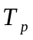должен быть не меньше нормативного:

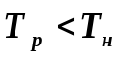=2,4 года.

0,9 < 2,4.

3.5 Экономическое обоснование целесообразности внедрения программно-методического комплекса

В ходе проведения расчётов были определены экономические показатели разработанного программного продукта «цеховое планирование». Их численные значения приведены ниже.
Годовая экономия  составляет грн. Экономический эффект от внедрения комплекса равен 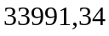 грн. в год. Коэффициент экономической эффективности разработанного комплекса  равен 1,3. Данный коэффициент определяет срок окупаемости капиталовложений и примерно равен 0,9 года.
При внедрении разработанного программного обеспечения основным источником экономии будет снижение затрат на обработку информации и как следствие увеличение объемов и сокращение сроков обработки информации.
Срок обработки информации увеличится на 30 процентов. Для наглядности все показатели сведены в таблицу 48.

Таблица 48 - Основные экономические показатели программного продукта «цеховое планирование»
Показатель | Обозна –  чение | Единица измерения | Значение
Капитальные затраты на создание программного изделия | К | грн. | 
Годовая экономия текущих затрат |  | грн.
Годовой экономический эффект |  | грн. | 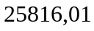
Коэффициент экономической эффективности | 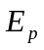 | -- | 1,3
Срок окупаемости капитальных вложений |  | месяц | 11
Стоимость средств выч. техники,необходимое для реализации ПИ (с указанием его основных характеристик) | С_{i} | грн. | 6561,37
Стоимость лицензионного программного обеспечения | K₂ | грн. | 1840
Полезный фонд времени работы вычислительной техники за год | F_{ГОД} | час | 2112
Месячный оклад программиста-разработчика k-й профессии с квалификацией,соответствующей уровню разрабатываемого ПИ | M_{K} | грн. | 840
Месячный фонд времени работы разработчика k-й профессии | F_{K}^{мес} | час | 176
Количество разработчиков k-й профессии | N_{K} | чел | 1
Принятая на предприятии система обслуживания и месячная оплата труда работника,занимающегося обслуживанием средств вычислительной техники | M_{то} | грн. | 560
Месячный фонд времени работы обслуживающего персонала | F_{то}^{мес} | час | 176
Продолжение таблицы 48
Показатель | Обозна –чение | Единица измерения | Значение
Расход электроэнергии, потребляемой средствами вычислительной техники | P_{Э} | квт/ч | 0,25
Стоимость 1 квт/ч электроэнергии для базового предприятия | C_{квт} | грн. | 0,244
Стоимость 1 м² помещения, где расположены средства вычислительной техники | C_{з} | грн. | 100

Разработанный программный продукт «цеховое планирование» обладает рядом преимуществ по сравнению с тем, как раньше производилась сбор, обработка, выбор информации и расчет по этим данным. Ниже приведен список преимуществ:
- обладает удобным интерфейсом;
- представляет информацию в удобном для восприятия виде;
- быстро решает поставленные задачи;
- очень прост в управлении и настройке.
4 Охрана труда
4.1 Анализ опасных и вредных производственных факторов

Охрана труда - это система правовых, социально-экономических, организационно-технических, санитарно-гигиенических и лечебно-профилактических мероприятий и средств, направленных на сохранение здоровья, трудоспособности человека в процессе работы [23].
Условия работы – совокупность факторов производственной среды и трудового процесса, которые влияют на здоровье и трудоспособность человека во время выполнения им трудовых обязанностей.
Неблагоприятные факторы, в том числе и производственные, в соответствии с ГОСТом 12.0.003 - 74 подразделяются на вредные и опасные [24].
Вредный производственный фактор – производственный фактор, влияние которого при определенных условиях может привести к заболеванию, снижение трудоспособности и (или) отрицательного влияния на здоровье потомков.
Опасный производственный фактор – производственный фактор, влияние которого на работника в определенных условиях приводит к травмам, отравлению, другому внезапному резкому ухудшению здоровья или к смерти [22].
Пользователи нашей системы, в первую очередь, являються пользователями ПЭВМ, то возможны следующие потенциальные источники вредных и опасных производственных факторов [23]:
- персональный компьютер;
- внешнее средство деятельности (рабочее место);
- производственная среда;
- трудовой процесс (напряженность и тяжесть труда);
- внутренние средства деятельности (производственный опыт, состояние человека);
- социально-психологические факторы.
При работе с компьютером на человека воздействуют следующие вредные и опасные производственные факторы [25]:
- возможность поражение электрическим током;
- шум, связанный с работой вентиляторов системы охлаждения;
- нерациональное освещение;
- излучение при использовании мониторов на электронно-лучевых трубках;
- ионизация воздуха;
- напряжение на зрительные органы;
- значительная нагрузка на пальцы и кисти рук;
- параметры микроклимата не соответствующие нормам;
- неправильная организация рабочего места;
- режим работы, не соответствующий нормам.
Воздействие этих факторов приводит к основным нарушениям здоровья у пользователей ЭВМ [24]:
- зрительный дискомфорт, вызванный параметрами освещения;
- расстройство центральной нервной системы;
- нарушение репродуктивной функции;
- головная боль;
- повышение кровяного давления;
- изменение ритма сердечных сокращений;
- нарушение слуха;
- профессиональные заболевания кистей рук.
Для рассматриваемого рабочего места и производственного помещения характерны следующие условия труда характеристика которых приведены в таблице 49.

Таблица 49 – Характеристика условий труда
Параметры микроклимата в теплый период года |  |  | Общая освещеность, Е, лк |  | Продолжительность сосредоточенного наблюдения, %
Температура, ^{о}С | Скорость воздуха, м/с | Влажность воздуха,  %
25 | 0,2 | 55 | 300 |  | 76
Уровень шума,  ДБ А | Характеристика помещений, м |  |  | Количество
Уровень шума,  ДБ А | Длина | Ширина | Высота | Помещений |  | Рабочих мест
50 | 4 | 4 | 4,4 | 1 |  | 1
При разработке мероприятий по охране труда широко используют методы аналитической оценки условий труда. Наиболее распространенными аналитическими показателями условий труда являются категория тяжести труда, коэффициент условий труда и безопасность оборудования.
Для объективной оценки тяжести труда, все материально-производственные элементы условий труда размещены в порядке роста степени опасности и вредности в соответствии с шестью категориями тяжести труда [26] :
- работы, которые выполняются в оптимальных условиях;
- работы, которые выполняются в условиях, соответствующим предельно допустимым концентрациям и уровням (ПДК и ПДУ) санитарно-гигиенических элементов, а также допустимым величинам психофизиологических элементов;
- работы с условиями труда, которые отличаются от ПДК и ПДУ и допустимых величин психофизиологических элементов;
- работы в неблагоприятных условиях труда;
- работы, которые выполняются в экстремальных условиях труда;
- работы, которые выполняются в критических условиях труда.
Категория тяжести характеризует состояние организма человека, которое формируется влиянием условий труда. Каждый производственный элемент условий труда X_{i} на рабочем месте получает балльную оценку от 1 до 6, если он влияет на работника на протяжении всего рабочего времени. В тех случаях, когда он влияет на работника не полный рабочий день, а лишь частично, элемент оценивается его продолжительностью. В таблице 50 приведены баллы для каждого фактора [25] .

Таблица 50 – Баллы оценки факторов тяжести труда
Фактор | Коэффициент фактора
Температура | 3
Скорость воздуха | 2
Влажность воздуха | 2
Уровень шума | 2
Общая освещенность | 2
Продолжительность сосредоточенного наблюдения | 4
Интегральную балльную оценку тяжести труда И_{т} на конкретном рабочем месте можно определить по формуле (40):

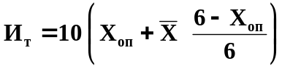, (40)

где Х_{оп} – элемент условий труда, который получил наибольшую оценку;
 - средний балл всех активных элементов условий труда кроме определяющего Х_{оп}, который определяется по формуле (41):

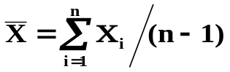, ……… (41)

где 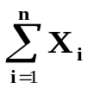 - сумма всех элементов кроме определяющего Х_{оп};
n - количество учтенных элементов условий труда.
Элементом условий труда, который получил наибольшую оценку, в данных условиях принимаем продолжительность сосредоточенного наблюдения: Х_{оп} = 4. Средний балл всех активных элементов условий труда кроме определяющего Х_{оп} :

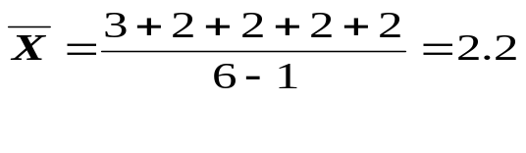
Интегральную балльную оценку тяжести труда определяем по форму-
ле (41):

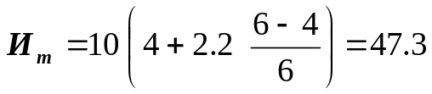

Интегральная оценка тяжести труда в 48 баллов отвечает IV категории тяжести труда [26] - это работы, которые выполняются в неблагоприятных условиях труда.
Интегральная балльная оценка тяжести работы дает возможность определить влияние условий работы на трудоспособность человека. Для этого сначала определяется уровень утомления по формуле (42):

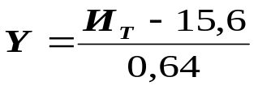, (42)

где Y – уровень утомления, условные единицы;
15,6 и 0,64 – коэффициенты регрессии [21].
Уровень утомления по формуле (42) составляет:

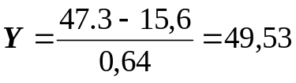.

Работоспособность человека определяется как величина противоположная утомлению по формуле (43):

, (43)

где R – трудоспособность человека, условные единицы.
Рассчитаем трудоспособность по формуле (43):

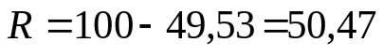.

Все факторы, балльная оценка которых более 2, нуждаются в проведении мероприятий по улучшению условий работы. Таковыми являются температура воздуха (3 балла) и продолжительность сосредоточенного наблюдения (4 балла).
Следовательно, необходимо провести мероприятия по обеспечению комфортных условий труда.

4.2 Разработка мероприятий по обеспечению безопасных и комфортных условий труда на рабочих местах

Основными санитарно-гигиеническим мероприятиями являються:
- организация рационального освещения;
- защита от шума;
- защита от излучения статических элементов;
- оздоровление воздуха рабочей зоны;
- организовать работу и отдых.
Климатические условия являются важным фактором надежной работы средств вычислительной техники и высокой работоспособности обслуживающего персонала. Требования к параметрам микроклимата и чистоте воздуха установлены ГОСТ 12.1.005-88 ССБТ «Воздух рабочей зоны. Общие санитарно-гигиенические требования».
Расчет вентиляции производственного помещения осуществляется в зависимости от количества работающих.
Необходимое количество воздуха (м³/ч), которое обеспечивает соответствие параметров воздуха рабочей зоны нормированным значением, определяется по следующей формуле:

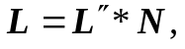 (44)

где L′ - нормативное количество воздуха на одного работающего, которое зависит от удельного объема помещения, м³/(ч*чел.);
N - количество работающих.
Удельный объем помещения Vn, (м³/чел.), определяется следующим
образом:

Vn = V / N, (45)

где V – объем помещения, м³.
Величина нормативного количества воздуха V’ определяется по табли-
це 51. (НПАОП 0.00-1.31-99).

Таблица 51 – Вентиляция помещений для ПЭВМ
Объем помещения на одного работающего, м³/чел. | Объем вентиляционного воздуха, м³/ч
До 20 | Не менее 30
20 – 40 | Не менее 20
Больше 40, при отсутствии выделения вредных веществ | Только естественная вентиляция

В помещении отсутствуют источники выделения вредностей, работают одновременно 15 операторов ПЭВМ. Размеры помещения в метрах:

А * В * Н = 4*4*4,4=70,4 м³.

Оборудование занимает 15% объема.
Определяем свободный объем помещения

V = A*B*H*0,85 = 59,84 м³.

Удельный свободный объем составляет

V′ = V / N = 59,84/ 1 = 59,84 м³ /чел.

Нормированное количество воздуха на одного человека по таблице 4.2 составляет только естественная вентиляция.
В рассчитанной системе, в которой используется естественная вентиляция, обеспечит снижение температуры до нормы. Фактор условий труда – температура, получит оценку в два балла.

Требования к освещению
Освещение рабочего места - важнейший фактор создания нормальных условий труда. Практически возникает необходимость освещения как естественным, так и искусственным светом.
Надо создать такое искусственное освещение, при котором суммарный световой поток от всех установленных светильников распределяется равномерно. Так как при работе программиста необходима высокая точность выполнения работ, то к освещению предъявляются специфические требования. Нормирование искусственного освещения осуществляется в соответствии с санитарными нормами и правилами СНиП II-4-79 в зависимости от категории зрительных работ, от системы освещения, от контраста объекта с фоном, от источника освещения. Нормируемое значение коэффициента естественного освещения составляет 1,5%, освещенность – 300-700 лк.
Искусственное освещение в помещениях ВЦ осуществляется в виде комбинированной системы освещения с использованием люминесцентных источников света в светильниках общего освещения.
На рабочем месте инженера-программиста предусматривается аварийное освещение для продолжения работы и других целей. Аварийное освещение для продолжения работы необходимо в отделе компьютерных технологий, так как нежелательно длительное прекращение работ в случае отключения рабочего освещения.
При работе операторов и программистов с ВДТ, имеющими негативное изображение (светлые знаки на темном фоне), уровни искусственной освещенности от светильников общего освещения составляют: при систематическом использовании дисплеев и работе в режиме диалога уровни освещенности в горизонтальной плоскости должны быть не ниже 300 лк и не ниже 500 лк при использовании ВДТ и одновременной работе с документацией, а также при вводе данных в ПЭВМ.
Требования к уровням шума, ионизирующим и магнитным излучениям
Защита от шума имеет большое значение. Шум неблагоприятно воздействуя на организм человека, вызывает психические и физиологические нарушения, снижающие работоспособность и создающие предпосылки ля общих и профессиональных заболеваний. Звукоизоляция ограждающих конструкций помещений должна отвечать нормативным требованиям согласно главы СНиПП-12-77 [24].
Для снижения уровня шума в помещениях, где устанавливается оборудование, являющееся источником шумообразования, потолок или стены выше панелей (1.5-1.7 м от пола), а иногда и стены и потолок облицовываются звукопоглощающим материалом с максимальным коэффициентом поглощения в области частот 63-8000Гц независимо от количества единиц установленного оборудования.
В качестве звукопоглощающего материала используют специальных перфорированных плит, панелей, а также плотной хлопчатобумажной ткани, которой драпируют потолки и стены. Кроме того, используют подвесные акустические потолки.
Организация рабочего места
Рабочие места соответствуют требованиям НПАОП 0.00-1.31-99. Производственные помещения отвечают требованиям :
- помещение с односторонним расположением окон;
- площадь застекления 25-50%;
- окна ориентированы на север;
- окна оборудованы регулирующими устройствами;
- все поверхности имеют полуматовую структуру;
- помещение расположено на первом этаже, так как недопустимо расположение в цокольных и подвальных этажах;
- поверхность пола ровная, нескользкая, удобная для отчистки и имеет антистатические свойства;
- при помещении есть сектор для отдыха;
- помещения оборудовано системой отопления, кондиционирования, приточно-вытяжной вентиляцией;
- помещение не граничит с взрывоопасными, пожароопасными и шумоопасными помещениями;
- помещение имеет рациональное световое оформление.
При организации рабочих мест соблюдены требования:
- рабочие мета с ПЭВМ располагаются рядами, свет падает слева;
- объем рабочего помещения 90 м³, площадь одного рабочего места 6м²;
- расстояние от окон – 1 м, рабочие места с дисплеями располагаются между собой на расстоянии не менее 1.5 м, не менее 2.5 м между тыльной поверхностью и лицевой.
При организации рабочего стола были соблюдены требования:
- высота 1500 мм;
- ширина 700 мм;
- глубина 800 мм;
- имеется пространства для ног с поставкой для ног (ширина 330 мм, высота 400мм).
При организации рабочего стула были соблюдены требования:
- стул подъемно–поворотный и регулируемый;
- конструкция рабочего стула обеспечивает поддержание рациональной рабочей позы при работе на ПЭВМ, позволять изменять позу с целью снижения статического напряжения мышц шейно-плечевой области и спины для предупреждения развития утомления;
- поверхность сиденья, спинки и других элементов стула полумягкая, с не электризуемым и воздухопроницаемым покрытием, обеспечивающим легкую очистку от загрязнений.
Размещение оборудования на рабочем столе выполнено в соответствии с требованиями:
- расстояние до 17 дюймового монитора 700 мм;
- экран находится ниже уровня глаз – на 5–10 градусов. Его расположение регулируется с помощью подставки под дисплеем;
- расположение экрана перпендикулярно к линии взора, что достигается наклоном экрана на 10–15 градусов к вертикальной плоскости;
- расстояние от края до клавиатуры 20 мм.
Мониторы соответствуют эргономическим параметрам:
- яркость знака – 100 кд/м²;
- внешняя освещенность экрана – 200 лк;
- неравномерность яркости элементов знаков – ±20%;
- неравномерность яркости рабочего поля экрана – ±18%;
- формат матрицы знака – 7х9 элементов изображения;
- отношение ширины знака к его высоте для прописных букв 0.9
- отражающая способность, зеркальное и смешанное отражение – 1%;
- частота кадров при работе с позитивным контрастом – 60 Гц;
- частота кадров при режиме обработки текстов – 72 Гц;
- антибликовое покрытие;
- допустимый уровень шума – 50 дБл.
При выборе клавиатуры были соблюдены требования:
- возможность перемещения – свободное;
- угол наклона поверхности – 5–15°;
- высота среднего ряда клавиш – не более 30 мм;
- размер клавиш: минимальный – 13 мм, оптимальный – 15 мм;
- расстояние между клавишами – не менее 3мм;
- сопротивление нажатию: минимальное – не менее 0.25 Н, оптимальное – не более 1.5 Н.
Для уменьшения коэффициента продолжительность сосредоточенного наблюдения необходимо соблюдать параметры представленные в таблице 52.

Таблица 52 – Параметры регламентированных перерывов
Категория работи с ПЭВМ | Общее время  регламентированых перерывов
Категория работи с ПЭВМ | При 8-часовой смене | При 12-часовой смене
Розработка програм с применением ЭВМ | 15 минут через каждый час | В первые 8 часов работы аналогично перерывам при 8-часовой работе, и оставшиеся 4-и часа - 15 минут через каждый час
Оператори с применением ЭВМ | 15 минут через каждые 2 часа
Оператори компьютерного набота | 10 минут после каждого часа

Электробезопасность
Требования электробезопасности в помещениях, где установлены электронно-вычислительные машины и персональные компьютеры (ЭВМ) отображены в НПАОП 0.00-1.31-99.
ЭВМ, периферийные устройства ЭВМ и устройства для обслуживания, ремонта и налаживания ЭВМ, другие устройства (контрольно-измерительные приборы, аппараты управления, светильники и др.), электроприводы и кабели по выполнению и степени защиты должны отвечать классу зоны с ЭВМ, должны иметь аппаратуру защиты от короткого замыкания и других аварийных режимов.
Во время монтажа и эксплуатации линии электропередач необходимо полностью исключить возможность электрического источника возгорания в следствии короткого замыкания или перенагревания проводов, ограничить использование проводов с легковоспламеняющейся изоляцией, и если возможно перейти на негорючую изоляцию [25].
Линия электропередач для внедрения ЭВМ, периферийных устройств и устройств для обслуживания, ремонта и настройки ЭВМ выполняется как отдельная групповая трехпроводниковая линия, путем прокладки фазового, нулевого и нулевого защитного проводника.
ЭВМ и другие дополнительные устройства подключаются к линии электропередач только с помощью исправных штепсельных соединений и электрических розеток заводского производства.
Штепсельные соединения и электрические розетки кроме контактов фазового и нулевого рабочего проводника имеют специальные контакты для подключения нулевого защитного проводника.
Недопустимым является подключение ЭВМ и других устройств к обычной двухпроводниковой электролинии, в том числе – с использованием переходных устройств.
Электролинии штепсельных соединений и электрических розеток для использования персональных ЭВМ и других устройств необходимо выполнять при помощи магистральной схемы, по 3-6 соединений или электророзеток в одном месте [24].
Штепсельные соединения и электророзетки для напряжения 12В и 36В по своей конструкции должны отличаться от штепсельных соединений для напряжения 127В и 220В. кроме того они должны быть покрашены в цвет, который визуально значительно отличается от цвета штепсельных соединений, рассчитанных на напряжение 127В и 220В.
Электролинию штепсельных розеток для установки ЭВМ и других устройств при размещении их в центре помещения, прокладывают в каналах или под съемным полом в металлических трубах или в гнущихся металлических рукавах. При этом не разрешается использовать кабель и провод с изоляцией из материалов, которые в своем составе имеют серу. Открытая прокладка кабеля под полом запрещается.

Пожарная безопасность
Для сооружений и помещений, в которых эксплуатируются видеотерминалы и ЭВМ противопожарные действия определены Правилами пожарной безопасности в Украине, НПАОП 0.00-1.31-99 и другими нормативными документами.
Здания и те их части, в которых расположены ЭВМ, должны быть не ниже второй степени огнестойкости. Над и под помещениями, где располагаются ЭВМ, а также в смежных с ними помещениях не разрешается расположение помещений категорий А и Б взрывопожарной безопасности. Помещения категории Б необходимо отделять от помещений с ЭВМ противопожарными стенами.
Хранилища информации, помещения для сохранения перфокарт, магнитных лент, пакетов магнитных дисков необходимо размещать в отдельных помещениях, оснащенных невозгораемыми стеллажами и шкафами. Беречь такие носители информации необходимо в металлических кассетах. В помещениях с ЭВМ необходимо хранить только те носители информации, которые используются для каждодневной работы.
Пространство под сменным полом разделяют негорючими диафрагмами на отсеки площадь которых не больше 250 м². Коммуникации прокладывают вокруг диафрагмы в специальных обоймах с использованием негорючих веществ для избежания проникновения огня из одного отсека в другой, а также в межпольное пространство в помещениях. Межпольное пространство со сменным полом должно быть оснащено системой автоматической пожарной сигнализацией и приспособлениями для тушения пожаров.
Звукопоглощающую облицовку стен и потолка в помещениях с ЭВМ необходимо производить из негорючих или плохо горючих материалов [26].
Помещения, в которых расположены персональные ЭВМ и дисплейные залы должны быть оснащены системой автоматической пожарной сигнализации с переносными кислородными огнетушителями в количестве 2 шт. на каждые 20 м². Не реже одного раза в квартал необходимо очищать от пыли агрегаты и узлы, кабельные каналы и пространства между проходами
Требования к режиму труда и отдыха
Работа пользователя ПЭВМ связана с вводом информации, ее обработкой и получения соответствующих отчетов (ДСаНПіН 3.3.2-007-98). Так, пользователь в течение работы с программным продуктом должен внимательно вводить информацию и быстро реагировать на возникающие сообщения. Рациональный режим труда и отдыха программистов, установленный с учетом психофизиологической напряженности их труда, динамики функционального состояния систем организма и работоспособности, предусматривает строгое соблюдение регламентных перерывов. При этом перерывы должны быть оптимальной длительности: слишком длительные перерывы ведут к нарушению рабочей установки, расстройству динамического стереотипа.
Численные значения нормативов: составляют 60 мин за смену при 8 часовом рабочем дне.

4.3 Оценка эффективности мероприятий по охране труда

Для оценки эффективности определяются новые значения аналитических показателей: категория тяжести, коэффициент условий работы (таблица 53) [27].

Таблица 53 – Баллы оценки факторов тяжести труда после проведения мероприятий по охране труда
Фактор | Коэффициент фактора
Температура | 2
Скорость воздуха | 2
Влажность воздуха | 2
Уровень шума | 2
Общая освещенность | 2
Продолжительность сосредоточенного наблюдения | 2

Если условия труда оцениваются только баллами 1 и 2, то интегральную оценку тяжести труда определяют по формуле (46):

, (46)

где Х - средний балл всех активных элементов условий труда.
Средний балл всех активных элементов условий труда определяем по формуле (47):

X = (2 + 2 + 2 + 2 + 2 + 2)/6 = 2 (47)

Интегральную балльную оценку тяжести труда определяем по формуле (46):

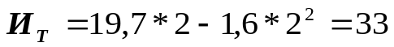

Интегральная оценка тяжести труда в 33 баллов отвечает II категории тяжести труда.
Определяем уровень утомления по формуле (42):

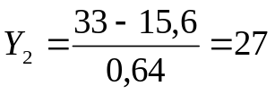.

Трудоспособность человека определяется по формуле (43):

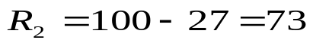.

Кроме того, можно определить каким образом изменение тяжести работы влияет на работоспособность человека и его производительность по формуле:

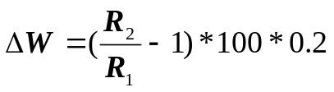 (48)

где  - рост производительности труда, %;
R1 и R2 - работоспособность в условных единицах до и после внедрения мероприятий по охране труда, которые снизили тяжесть труда;
0,2 - эмпирический коэффициент, который показывает влияние роста уровня работоспособности на производительность труда [24].
Определяем рост производительности труда по формуле (46):

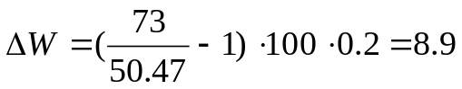.

Для оценки эффективности мероприятий по охране труда определяем также уменьшение тяжести труда и степени утомления

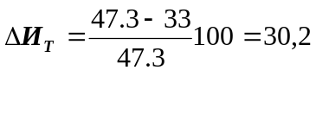%,
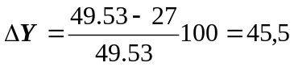%.

В результате проделанной работы, были проанализированы опасные и вредные производственные факторы при работе оператора ЭВМ, осуществлена проверка на выполнение требований, предъявляемых к микроклимату, освещению на рабочем месте, условиям зрительной работы, в соответствии с нормативными документами.
Были сделаны выводы о соответствии условий труда допустимым условиям, предложены мероприятия по улучшению условий труда. Также был произведен расчет вентиляции производственного помещения.
Мероприятия по охране труда позволили повысить производительность труда на 8,9 %

ЗАКЛЮЧЕНИЕ

В результате выполнения дипломного проекта был разработан программный продукт для АРМа цехового плановика, позволяющий выполнять планирование цехового уровня с учетом разрядов выполняемых работ. Полезность работы состоит в увеличении производительности труда путем уменьшения затрат, связанных с ручным формированием плановых документов и анализом выполняемых работ.
На основе анализа области цехового была получена возможность описания поведение системы, не определяя ее реализацию; удалось специфицировать поведение системы; обеспечения статического проектного представления системы, что позволила представить область планирования в терминах строительных блоков и отношениях между ними; выделения совместно используемого набора функций, собрать вместе все данные планирования с минимальной долей избыточности. В процессе проектирования программного продукта был выполнен ряд задач, а именно:
- разработка месячных планов производства;
- составление сменно – суточного задания;
- выдача основных нарядов;
- контроль за получением заготовок;
- анализ темпа работ;
- выдача дополнительных нарядов;
- контроль МТК;
- формирование отчетов.
Причем, задачи анализа темпа работ с использованием оптимизации сетевого графика разрядов работ, составление сменно – суточного задания ранее не решалась.
Экономические показатели отображают целесообразность использования разработанного ПП для области цехового планирования. В разделе «Охрана труда» были проанализированы опасные и вредные производственные факторы, также был предложен ряд мероприятий по их устранению.

ПЕРЕЧЕНЬ ССЫЛОК

- Владимирова Л.П. Прогнозирование и планирование в условиях рынка: Учебное пособие .- М..: Издательский дом «Дашков и К» , 2000. . – 480 с., ил.
- Финн Р. Планирование и успех. - М.: Финпресс, 1999. – 500 с., ил.
- Бирман И.Я. Методология оптимального планирования. - М.: Мысль, 2001. – 382 с., ил.
- Уткин Э.А., Морозова Н.И., Морозова Г.И. Инновационный менеджмент. – М.: Акалис, 1996. – 289 с., ил.
- Васильев Ю.С., Кинелев В.Г., Колосов В.Г. Стратегии инноваций. – СПб.: СПбГТУ, 1997. – 420 с., ил.
- Баронов В.В., Калянов Г.Н., Попов Ю.И. и др. Автоматизация управления предприятием. – М.: ИНФРА – М, 2000. – 340 с., ил.
- Русско-английский терминологический словарь систем управления класса MRPII/ERP. - Казань: АО , 1998. – 350 с., ил.
- Фаронов В. Программирование баз данных в Delphi 6. Учебный курс. – СПб.: Питер, 2002. – 352 с., ил.
- Конноллн, Томас, Бегг, Карелии. Базы данных. Проектирование, реализация и сопровождение. Теория и практика. 3-е издание. : Пер. с англ. — М. : Издательский дом «Вильямс», 2003. – 1440 с. : ил.
- Райордан Р. Основы реляционных баз данных/Пер, с англ. – М.: Издательско-торговый дом «Русская Редакция», 2001. – 384 с.: ил.
- Фаронов В.В. Delphi 6. Учебный курс. – М.: «НОЛИДЖ», издатель Молгачева С.В. , 2002. – 608 с., ил.
- Орлов С.А. Технологии разработки программного обеспечения: Учебник для вузов. 3 – е издание – СПб.: Питер, 2004. – 527 с., ил.
- Калянов Г.Н. Моделирование, анализ, реорганизация и автоматизация бизнес – процессов: Учеб. пособие. – М.: Финансы и статистика, 2006.-240с., ил.
- Бабич Т.Н. Кузьбажев Э.Н. Планирование на предприятии: Уч.пособие .- М.: КноРус, 2005. – 520 с., ил.
- Моисеев Н.Н. Основы теории оптимальных систем. - М.: Издательство "Наука", 1975. – 352 с., ил.
- Колмановский В.Б.. Носов В.Р Аппроксимация и численные методы в конструировании систем управления. - М.: Изд-во МИЭМ, 1989. – 240 с., ил.
- Розенберг Д., Скотт К. Применение объектно-ориентированного моделирования с использованием UML и анализ прецедентов.: Пер. с англ. – М.: ДМК, 2002. – 523 с.
- Гамма Э., Хелм Р., Джонсон Р., Влиссидес Дж. Приёмы объектно-ориентированного проектирования. Паттерны проектирования. – СПб: Питер, 2001. – С. 368-369.
- Фаулер М., Скотт К. UML. Основы. – Пер. с англ. – СПб: Символ-Плюс, 2002. – 192 с., ил.
- Ларман, Крэг. Применение UML и шаблонов проектирования. 2-е издание.: Пер. с англ. – М.: Издательский дом “Вильямс”, 2002. – 624 с.: ил.
- Буч Г., Рамбо Д., Джекобсон А. UML руководство пользователя. - М.:ДМК Пресс, 2001, – 429 с.
- Методические указания к выполнению экономической части дипломных проектов студентами специальности «Компьютерные системы проектирования» / Сост. Скибина А.В., Подгора Е.А. – Краматорск: ДГМА, 1998. – 22 с.
- Справочник по охране труда на промышленном предприятии / К.Н. Ткачук, Д.Ф. Иванчук, Р.В. Сабарно, А.Г. Степанов. – К.: Техника, 1991. – 112 с.
- Жидецкий В.Ц., Джигирей В.С., Мельников А.В. Основы охраны труда. Учебник. – Львов: Афиша, 2000. – 351 с.
- Методические указания по дисциплине «Охрана труда в отрасли». Оценка условий труда при работе на ПЭВМ / Сост. Дементий Л.В.,
Менафова Ю.В. - Краматорск, 1998. – 50 с.
- Охрана труда пользователей компьютерных видеодисплейных терминалов / А.О. Навакатикян, В.В. Кальниш, С.Н. Стрюков. – К.: Охрана труда, 1997. – 400 с.
- Методические указания для всех специальностей. Структура и правила оформления текстовых документов/Сост. В.М. Гах. – Краматорск: ДГМА, 1999. – С. 33-34.

ПРИЛОЖЕНИЕ A
Разработала
Проверил
Н. контроль
Утвердил
Бережная Е.К.
ИзмЛист№ документаПодписьДата
Савицкий В.В.
Алтухов А.В.
Тарасов А.Ф.
Лит. Лист Листов
КИТ.032.00.00.00.ДП.ВП

Ведомость проекта

142
144
ИТ03-2
У
ВЕДОМОСТЬ ПРОЕКТА

№  п/п | Наименование документа | Наименование изделия или объекта | Коли-чество | Фор-мат
1 | Пояснительная записка | КИТ 032.00.00.00.ДП.ПЗ |  | А4
Графическая часть
2 | Схема процессов протекающих в АРМе плановика | КИТ 032.02.0000.ДП.ПЛ | 1 | А4
3 | Функции выполняемые сотрудниками цеха | КИТ 032.03.0000.ДП.ПЛ | 1 | А4
4 | Контекстная диаграмма «Как есть» | КИТ 032.04.0000.ДП.ПЛ | 1 | А4
5 | Контекстная диаграмма «Как должно быть» | КИТ 032.05.0000.ДП.ПЛ | 1 | А4
6 | SADT – диаграмма нижнего уровня АРМа плановика цеха | КИТ 032.06.0000.ДП.ПЛ | 1 | А4
7 | Диаграмма прецедентов АРМа цехового плановика | КИТ 032.07.0000.ДП.ПЛ | 1 | А4
8 | Диаграмма классов АРМа цехового плановика | КИТ 032.08.0000.ДП.ПЛ | 1 | А4
9 | Диаграмма последовательности действий выполняемых при формировании нарядов | КИТ 032.09.0000.ДП.ПЛ | 1 | А4
10 | Экранная форма модуля планирование | КИТ 032.10.0000.ДП.ПЛ | 1 | А4
11 | Экранная форма модуля построение сетевого графика | КИТ 032.11.0000.ДП.ПЛ | 1 | А4
12 | Носитель с информацией | КИТ 032.12.0000.ДП.ЛД | 1 | CD

ПРИЛОЖЕНИЕ Б
Детализирующая диаграмма АРМа цехового плановика второго уровня

